

**"Ерейментау ауданы Бозтал ауылының, Новомарковка ауылының, Қойтас ауылдық округінің, Еркіншілік ауылдық округінің, Тайбай ауылдық округінің, Торғай ауылдық округінің 2021 жылға арналған жайылымдарды басқару және оларды пайдалану жөніндегі жоспарларын бекіту туралы**

Ақмола облысы Ерейментау аудандық мәслихатының 2021 жылғы 23 желтоқсандағы № 7С-19/5-21 шешімі

      Қазақстан Республикасының "Қазақстан Республикасындағы жергілікті мемлекеттік басқару және өзін-өзі басқару туралы" Заңына, Қазақстан Республикасының "Жайылымдар туралы" Заңының 8-бабына сәйкес, Ерейментау аудандық мәслихаты ШЕШТІ:

      1. "Ерейментау ауданы Бозтал ауылының, Новомарковка ауылының, Қойтас ауылдық округінің, Еркіншілік ауылдық округінің, Тайбай ауылдық округінің, Торғай ауылдық округінің 2021 жылға арналған жайылымдарды басқару және оларды пайдалану жөніндегі жоспарлары осы шешімнің 1, 2, 3, 4, 5, 6 қосымшаларына сәйкес бекітілсін.

      2. Осы шешім оның алғашқы ресми жарияланған күнінен кейін күнтізбелік он күн өткен соң қолданысқа енгізіледі.

|  |  |
| --- | --- |
| *Ерейментау аудандық*  *мәслихатының хатшысы* | *М.Әбжіков* |

|  |  |
| --- | --- |
|  | Ерейментау аудандық мәслихатының 2021 жылғы "23" желтоқсандағы № 7С-19/5-21 шешіміне 1-қосымша Бекітілді |

**Бозтал ауылы бойынша 2021 жылға арналған жайылымдарды басқару және оларды пайдалану жөніндегі жоспар**

      Бозтал ауылында 2021 жылға арналған жайылымдарды басқару және оларды пайдалану жөніндегі осы жоспар (бұдан әрі - жоспар) "Қазақстан Республикасындағы жергілікті мемлекеттік басқару және өзін-өзі басқару туралы", "Жайылымдар туралы" Қазақстан Республикасының заңдарына, "Жайылымдарды ұтымды пайдалану қағидаларын бекіту туралы" Қазақстан Республикасы Премьер - Министрінің Орынбасары-Қазақстан Республикасы Ауыл шаруашылығы министрінің 2017 жылғы 24 сәуірдегі № 173 бұйрығына (нормативтік құқықтық актілерді мемлекеттік тіркеу тізілімінде № 15090 болып "Жайылымдардың жалпы алаңына түсетін жүктеменің шекті жол берілетін нормасын бекіту туралы" Қазақстан Республикасы Үкіметінің 2015 жылғы 14 сәуірдегі № 3-3/332 қаулысына (нормативтік құқықтық актілерді мемлекеттік тіркеу тізілімінде № 11064 болып тіркелген) және басқа да нормативтік-құқықтық актілерге сәйкес әзірленді.

      Жоспар жайылымдарды ұтымды пайдалану, азыққа қажеттілікті тұрақты қамтамасыз ету және жайылымдардың тозу процестерін болғызбау мақсатында қабылданады.

      Жоспар құрамында:

      1) Құқық белгілейтін құжаттар негізінде жер санаттары, жер учаскелерінің меншік иелері және жер пайдаланушылар бөлінісінде Бозтал ауылы аумағында жайылымдардың орналасу картасы;

      2) жайылым айналымдарының қолайлы схемалары;

      3) жайылымдардың, оның ішінде маусымдық жайылымдардың сыртқы және ішкі шекаралары мен алаңдары, жайылымдық инфрақұрылым объектілері белгіленген карта;

      4) жайылым пайдаланушылардың су тұтыну нормасына сәйкес жасалған су көздеріне (көлдерге, өзендерге, тоғандарға, копандарға, суару немесе суландыру арналарына, құбырлы немесе шахталы құдықтарға)қол жеткізу схемасы;

      5) жайылымы жоқ жеке және (немесе) заңды тұлғалардың ауыл шаруашылығы жануарларының мал басын орналастыру үшін жайылымдарды қайта бөлу және оны берілетін жайылымдарға ауыстыру схемасы;

      6) Бозтал ауылы жанында орналасқан жайылымдармен қамтамасыз етілмеген жеке және (немесе)заңды тұлғалардың ауыл шаруашылығы жануарларының мал басын шалғайдағы жайылымдарға орналастыру схемасы;

      7) Ауыл шаруашылығы жануарларын жаю мен жылжытудың маусымдық маршруттарын белгілейтін жайылымдарды пайдалану жөніндегі сызба (күнтізбелік кесте);

      8) мал айдау схемасы;

      Жоспар жайылымдарды геоботаникалық зерттеп-қараудың жай-күйі туралы мәліметтерді;

      ветеринариялық-санитариялық объектілер туралы мәліметтерді;

      Достық көшесі, 2 мекенжайы бойынша орналасқан ауылдық округ ғимаратында орналасқан ветеринарлық пункт бар;

      Сарыкөл шатқалындағы бір сібір-ойық жаралы жерлеу және Тәуелсіздік көшесі, 1 мекенжайы бойынша орналасқан, кадастрлық нөмірі 01-006-060-322 жануарларды кәдеге жаратуға арналған мал қорымы

      иелері - жайылым пайдаланушылар, жеке және (немесе) заңды тұлғалар көрсетілген ауыл шаруашылығы жануарлары басының саны туралы деректер;

      ауыл шаруашылығы жануарлары бастарының саны туралы деректерді ескере отырып, олардың иелерін көрсете отырып қабылданды - түрлері мен жас топтары бойынша қалыптастырылған үйірлердің, отарлардың, табындардың саны туралы деректерді;

      шалғайдағы жайылымдарда жаю үшін ауыл шаруашылығы жануарларының мал басын қалыптастыру туралы мәліметтерді;

      ауыл шаруашылығы жануарларын мәдени және аридтік жайылымдарда жаю ерекшеліктерін;

      мал айдауға арналған сервитуттар туралы мәліметтерді және мемлекеттік органдар, жеке және (немесе) заңды тұлғалар ұсынған өзге де деректерді қамтитын болады.

      Әкімшілік-аумақтық бөлінісі бойынша Бозтал ауылында 1 ауылдық елді мекен бар.

      Бозтал ауылының жалпы ауданы 80100 гектар, оның ішінде шабындық 2230 га, жайылымдық жер – 44126 гектар.

      Жер санаттары бойынша:

      ауыл шаруашылығы мақсатындағы жерлер-54099 гектар;

      елді мекендердің жерлері-16 560 гектар;

      қордағы жерлер-9500гектар.

      Табиғи жағдайлары бойынша Бозтал ауылы құрғақ дала аймағында орналасқан, онда аймақтық топырақтары қара қоңыр топырақ болып табылатын топырақ түзудің шым түрі таралған. Аймақтық топырақтардан басқа интразональды топырақтар кең таралды: сортаң, шалғынды-каштан шалғынды-каштан, шалғынды, шалғынды-батпақты топырақтар және сортаң топырақтар. Агроклиматтық көрсеткіштер бойынша күрт континентальды, бұл жылдық және тәуліктік температураның үлкен ауытқуларымен, буланудың жауын-шашын мөлшерінен едәуір артуымен көрінеді.

      Бір кездері биік таулы ел денудация процесінің нәтижесінде жойылып, заманауи көрініске ие болды.

      Рельефке қатысты бүкіл аумақ:

      1. төмен тау

      2. суайрықтар мен беткейлердің ұсақ шоқылары

      3. Өлеңті өзенінің алқабы

      Өсімдіктердің өсуіне және дамуына әсер ететін маңызды факторлардың бірі-климат. Аудан шұғыл континенталдылықпен және құрғақшылықпен сипатталатын аймақта орналасқан, бұл ыстық жазда қатал қыстың күрт өзгеруімен көрінеді. Климаттың мұндай күрт континенталдылығы аумақтың айтарлықтай су бассейндерінен алыстығына және шөлейт аудандардың жақындығына байланысты.

      Бұл аймақтың климаты қатты жел мен аяздармен, салыстырмалы түрде қысқа жазмен, жоғары күндізгі және төмен түнгі температурамен, қысқа, бірақ өте мейірімді көктеммен, кеш аяздармен және қысқа күзгі кезеңмен сипатталады.

      Топырақ түзетін тау жыныстарының айқын өзгеруі топырақ жамылғысының гетерогенділігіне әкелді, ол механикалық құрамның, физикалық және физика-химиялық қасиеттердің сипатында көрінеді.

      Мұнда ең көп таралған тау жыныстары, Климаттық, гидрогеологиялық жағдайлар, аумақтың ағымсыздығы және т. б. сипатына байланысты сортаң және тұзды топырақтар көбінесе тау аралық жазықтарда, тау бөктері мен өзен аңғарларында кездеседі.

      Сонымен қатар, рельефтің әртүрлі төмен элементтерімен шектелген гидроморфты және жартылай гидроморфты топырақтар округ аумағында жиі кездеседі.

      Табиғи жағдайлары бойынша Бозтал ауылының аумағы дала аймағы шегінде және агроклиматтық көрсеткіштері бойынша екі агроклиматтық ауданда орналасқан: шамалы қуаң қоңыржай жылумен (орталық және оңтүстік бөлігі) және қуаң қоңыржай жылумен (солтүстік бөлігі), олар континенттіліктің барлық белгілерімен сипатталады: қатты ұзақ қыс, қысқа қоңыржай ыстық жаз, қыс және жаз температурасының күрт қарама-қайшылығы, жылдық жауын-шашынның аз мөлшерімен.

      Топырақ негізінен қара каштан төмен гумусты ауыр сазды және сортаң.

      2021 жылдың 1 қаңтарда өткізген аула бойынша аралау мәліметтеріне сай, Бозтал ауылында (халықтың жеке ауласы және ЖШС, ШҚ мал басы) 3901 бас ірі қара мал, ұсақ мал 6106 бас, жылқы 2437 бас.

      Бозтал ауылының жайылым алаңы 16560 гектарды құрайды. Есептеулердің нәтижелері бойынша халықтың мал жаю қажеттілігі 31032 га құрайды, жайылым арттығы 4413 га құрайды.

      Бозтал ауылындағы ЖШС, шаруа және фермер қожалықтарындағы мал басы: ірі қара мал 2328бас, ұсақ мал 5929 бас, жылқы 1575 бас. ЖШС, шаруа және фермер қожалықтарына берілген жайылымдық жерлердің ауданы 48411 гектарды құрайды. Есептеулердің нәтижелері бойынша Бозтал ауылындағы ЖШС, шаруа және фермер қожалықтарындағы қажеттілік 32897гектарды құрайды, жайылымдардың артығы 15514 гектарды құрайды.

      Пайда болған жайылымдардың артықтығы Бозтал ауылы халқының жайылымдық тапшылығының орнын толтыру және ауыл шаруашылығы малдарының мал басын жаю үшін пайдаланылатын болады.

      Бозтал ауылында мал айдауға арналған сервитуттар келесі жер пайдаланушылармен орнатылған (барлығы 6):

      "Айғыржал" ШҚ Сейітов Ерболат Сейітұлы, "Каир" ШҚ Қайырбеков Балтабек Атбайларұлы, "Бозтал-Агро" ЖШС, "Баянды-Санжар" ЖШС, "Агрофирма Сарадыр" ЖШС, "Мәулен-тау" ЖШС Секуов А.

      Жоғарыда баяндалғанның негізінде, "Жайылымдар туралы" Қазақстан Республикасы Заңының 15-бабына сәйкес елді мекендердің қолда бар жайылымдық алқаптары кезінде ауыл шаруашылығы жануарларын ұстау бойынша жергілікті халықтың мұқтажы үшін 16560 га мөлшерінде қажеттілік 31032 га құрайды. Жайылымдық алқаптарға қалыптасқан қажеттілікті іргелес жер пайдаланушылардан мемлекет мұқтажы үшін алып қою жолымен ауылдық округтің жерін ұлғайту есебінен толықтыру қажет.

      Жергілікті халықтың ауыл шаруашылығы жануарларын жаю бойынша 9790 га көлемінде жайылымдық жерлерге қажеттілік бар, ІҚМ басына жүктеме нормасы-10 га/бас, ҰҚМ-2 га/бас., жылқы-12 га/бас.

      Қажеттілік:

      ІҚМ үшін- 1546 бас. * 10,0 га/бас.=15460 га;

      ҰҚМ үшін- 2614 бас. * 2 га/бас.=5228 га;

      Жылқылар үшін- 862 бас. * 12 га/бас.=10344 га.

      15460 + 5228+ 10344= 31032га

      Халықтың 11550 га мөлшеріндегі жайылымдық алқаптарға, сондай-ақ ауыл шаруашылығы тауарын өндірушілерге ішінара қалыптасқан қажеттілігін халықтың ауыл шаруашылығы жануарларын тиісті жерлерде жаю есебінен толықтыру қажет

      - "Жаманқара" ШҚ, басшысы Құлжанов А - 688, га,

      - "Каир" ШҚ- 26 га,

      - "Аубакиров" ШҚ, басшысы Аубакиров – 526 га,

      - Кожахметов А – 454 га,

      Агрофирма Сарадыр - 6900 га

      Агрофирма Сарадыр - 10000 га

      "МТС-Ерейментау" ЖШС- 51 га

      "Баянды-Санжар" ЖШС-3750 га

      "Бозтал-агро" ЖШС-2853га

      Алимжанов Ж- 424 га

      Секуов А- 264 га

      Жумабеков Ж-9 га

      Барлығы 25945га+9790=35735

      35735га-31032га= 4703га

      Қажет болған жағдайда жайылымдардың қосымша учаскелерінде Бозтал ауылының әкімдігімен, Өлеңті ауылдық округімен шектесетін жер пайдаланушылармен және әкімдіктермен шарттар жасалатын болады.

      Жоғарыда көрсетілген жер учаскелерінің шекаралары мен орналасқан жерін айқындау үшін мемлекеттік жер кадастрының автоматтандырылған ақпараттық жүйесі (МЖК ААЖ) пайдаланылады. Кадастрлық нөмірлер бойынша жер учаскелерінің географиялық координаттары, ішкі және сыртқы шекаралары мен алаңдары айқындалады.

      Жер пайдаланушының мал басы үшін жайылымдары жетіспейтін жер пайдаланушы тиелмеген жерлерімен жерлерін пайдаланған кезде жер пайдаланушылар арасында шарт жасалады. Сондай-ақ, Ерейментау ауданының жер қатынастары бөліміне хабарлай отырып, пайдалану үшін жер шекаралары анықталады.

      Бозтал ауылының жер пайдаланушылары мен ауыл тұрғындары суару үшін Сасықсор көлін, Өлеңті өзенін, Кания және Сарыкөл шатқалын және Бозтал ауылының маңындағы атауы жоқ бөгеттерді пайдаланады. Жайылым пайдаланушылардың су көздеріне қол жеткізу схемалары.

      Ауыл шаруашылығы жануарларының орташа тәуліктік су тұтынуы "Су тұтынудың және су бұрудың үлестік нормаларын әзірлеу жөніндегі әдістеме" Қазақстан Республикасы Премьер-Министрінің Орынбасары - Қазақстан Республикасы Ауыл шаруашылығы министрінің 2016 жылғы 30 желтоқсандағы № 545 бұйрығына сәйкес айқындалған.

**Ауыл шаруашылығы жануарларының орташа тәуліктік су тұтынуы, 1 мал басына тәулігіне литр**

|  |  |  |  |  |  |  |
| --- | --- | --- | --- | --- | --- | --- |
| Жануарлар тобы | Су тұтыну* | | | | | |
| Оңтүстік аймақ | | | Солтүстік аймақ | | |
| Жыл мезгілдерінде | | | Жыл мезгілдерінде | | |
| жаз | көктем және күз | қыс | жаз | көктем және күз | қыс |
| Сүтті сиырлар | 60 | 45 | 35 | 55 | 45 | 35 |
| Сиырлар | 50 | 40 | 30 | 50 | 40 | 30 |
| 2 жасқа дейінгі құнажындар | 30 | 30 | 25 | 30 | 30 | 25 |
| 6 айға дейінгі бұзаулар | 20 | 15 | 15 | 20 | 15 | 15 |
| Төлі бар мегежіндер | 40 | 30 | - | 40 | 30 | - |
| Мегежіндер ересектер буаз | 25 | 20 | - | 25 | 20 | - |
| 4 айға  Дейінгі шошқалардың төлдері | 15 | 10 | - | 15 | 10 | - |
| Жылқыларды емізетін жұмысшылар | 50 | 40 | 30 | 50 | 40 | 30 |
| Асыл тұқымды, бала емізетін жылқылар | 60 | 40 | 30 | 50 | 40 | 30 |
| 1,5 жасқа дейінгі құлындар | 40 | 30 | 20 | 40 | 30 | 20 |
| 7 айға дейінгі құлындар | 10 | 7 | - | 10 | 6 | - |
| Қой ересектер | 8 | 6 | 3 | 8 | 5 | 3 |
| 1 жасқа дейінгі қойлардың төлдері | 3 | 3 | - | 3 | - | - |

      Жайылым айналымдарының схемаларын және ауыл шаруашылығы жануарларын жаю мен жылжытудың маусымдық маршруттарын белгілейтін жайылымдарды пайдалану жөніндегі күнтізбелік кестені ШҚ, ШФҚ, ЖШС, ӘКК осы жоспарда жер пайдаланушылардың өз бетінше көрсеткен мәліметтерін ескере отырып айқындайды.

**Бозтал ауылы әкімдігінің аумағында жайылымдардың орналасу схемасына (картасына) қоса берілетін жер учаскелерінің меншік иелері мен жер пайдаланушылардың тізімі**

      1 кесте

|  |  |  |  |  |  |
| --- | --- | --- | --- | --- | --- |
| № | Жер учаскелерінің жер пайдаланушыларының атауы | Жайылым алаңы, га | Малдың болуы | Жайылымдардың қажеттілігі | Жайылымдардың артығы, га |
| 1. | "Жаманкара" ШҚ | 1688 | ІКМ – 93 гол.  ҰМ – 35 гол. | 93 ІКМ*10га = 930га  35 ҰМ*2га = 70га  930+70=1000 | +688 |
| 2. | "Сага" ШҚ | 1409 | ІКМ – 80 гол.  жылқы – 320 гол. | 80 ІКМ*10га = 800га  320 жыл*12га = 3840  800+3840=4640 | -3231 |
| 3. | "Айгыржал" ШҚ | 4700 | ІКМ– 165 гол.  жыл. – 520 гол.  ҰМ – 187 гол. | 165 КРС*10га = 1650га  520лош*12га = 6240га  187 МРС*2га = 374га  1650+6240+374=8264 | -3564 |
| 4. | "Мурат" ШҚ | 2492 | ІКМ – 108 гол.  жыл. – 80гол.  ҰМ – 750 гол. | 108 КРС*10га = 1080га  80 лош*12га = 960га  750 МРС*2га = 1500га  1080+960+1500=3540 | -1048 |
| 5. | "Карасенгир" ШҚ | 294 | ІКМ – 178 гол.  жыл. – 225 гол.  ҰМ – 83 гол. | 178 КРС*10га = 1780га  225лош*12га = 2700га  83МРС*2га = 166га  1780+2700+166=4646 | -4352 |
| 6. | "Каир" ШҚ | 200 | ІКМ – 9 гол.  жыл. – 7 гол | 9 КРС*10га = 90га  7лош*12га = 84га  90+84+2=174 | +26 |
| 7. | Жумабеков | 584 | ІКМ – 34 гол.  жыл. – 20 гол.  ҰМ – 37 гол. | 34 КРС*10га = 340га  20лош*12га = 240га  37 МРС*2га = 74га  340+240+74=654 | -70 |
| 8. | "Секуов" ШҚ | 598 | ІКМ – 166 гол.  ҰМ – 34 гол.  жыл-25 гол | 166 КРС*10га = 1660га  34 МРС*2га = 68га  25 лош*12=300га  1660+68+300=2028 | -1430 |
| 9. | "Тұмсық" ШҚ | 430 | ІКМ – 85 гол.  жыл. – 70 гол.  ҰМ – 400 гол. | 85 КРС*10га = 850га  70лош*12га = 840га  400 МРС*2га = 800га  850+840+800=2490 | -2060 |
| 10. | "КМ-Бірлік" ШҚ | 2997 | ІКМ – 149 гол.  жыл. – 134 гол.  ҰМ –901 гол. | 149 КРС*10га = 1490га  134лош*12га = 1608га  901 МРС*2га = 1802га  1490+1608+1802=4900 | -1903 |
| 11. | "Аубакиров" ШҚ | 1000 | ІКМ – 39 гол.  жыл. – 7 гол. | 39 КРС*10га = 390га  7лош*12га = 84га  390+84=474 | +526 |
| 12. | Сулейменов | 149 | ІКМ – 20 гол.  ҰМ – 45 гол.  жылқы-4гол | 20 КРС*10га = 200га  45 МРС*2га = 90га  4 лош*12га=48га  200+90+48=338 га | -189 |
| 13. | Кожахметов | 694 | ІКМ – 24 гол. | 24КРС*10га = 240га | +454 |
| 14. | Агрофирма "Сарыадыр" | 10000 | жоқ | - | +10000 |
| 15.к/ | Агрофирма "Сарыадыр" | 6900 | жоқ | - | +6900 |
| 16. | "ЦентрСпецСтрой – Астана" | 311 | ІКМ – 61 гол.  жыл. – 59 гол.  ҰМ – 8 гол. | 61 КРС*10га = 610га  59лош*12га = 708га  8 МРС*2га = 16га  610+708+16=1334 | -1023 |
| 17. | "МТС-Ерейментау" ЖШС | 51 | жоқ | - | +51 |
| 18. | "Баянды-Санжар" ЖШС | 5542 | ІКМ – 46 гол.  жыл. – 111 гол. | 46 КРС*10га = 460га  111 лош*12га = 1332га  460+1332=1792 | +3750 |
| 19. | "Бозтал – Агро" ЖШС | 2853 | жоқ | - | +2853 |
| 20. | "Бозтал" ЖШС | 1600 | ІКМ – 650гол. | 650 МРС*10га = 6500га | -4900 |
| 21. | Алимжанов Жомарт | 588 | ІКМ– 10 гол.  ҰМ – 32 гол. | 10 КРС*10га = 100га  32 МРС*2га = 64га  100+64=164 | +424 |
| 22. | Айдар Ералы | 395 | ІКМ – 136 гол. | 136 МРС*10га = 1360га | -965 |
| 23. | Молдашев М.Н. | 142 | ІКМ – 204 гол. | 204 МРС*10га = 2040га | -1898 |
| 24. | Секуов Асет | 1280 | ІКМ – 70 гол.  жыл. – 22 гол.  ҰМ – 26 гол. | 70 КРС*10га = 700га  22лош*12га = 264га  26 МРС*2га = 52га  700+264+52=1016 | +264 |
| 25. | Жумабеков Жанат | 489 | жыл. – 40 гол. | 40 лош*12га = 480га | +9 |
| 26. | Копбаев С.Т. | 7 | ІКМ – 12 гол. | 12 КРС*10га = 120га | -113 |
| 27. | ИП "Байқоныс" | 284 | ІКМ-98гол  ҰМ-64 гол | 98КРС*10га=980 га  64МРС*2га=128га  980+128=1108га | -824 |
| 28. | КХ "Курес" | 201 | ІКМ-28гол  ҰМ-22гол  жыл-24 гол | 28КРС*10га=280га  22МРС*2га=44га  Лошади24*12га=288га | -411га |
| 29. | КХ "Нұғайбек" | 533 | ІКМ-101гол | 101КРС*10га=1010га | -477га |
|  | Барлығы: | 48411 |  |  | -32897 |

**Бозтал ауылы әкімдігі бойынша мал және жайылымдық жерлердің бары туралы мәліметтер**

      2 Кесте

|  |  |  |  |  |  |
| --- | --- | --- | --- | --- | --- |
| № | Елді мекен | Жайылым алаңы, га | Малдың болуы | Жайылымдардың қажеттілігі | Жайылымдардың жетіспеуі / артық болуы |
| 1 | Бозтал ауылы | 16560 | ІҚМ – 1546 бас, аналық 677 бас.  ҰҚМ – 2614 бас  Жылқы 862 бас | ІҚМ – 1546 бас*100 га =15460 га  ІҚМ(аналық)–677бас*10 га=6770 га  ҰҚМ – 2614 бас*2га=5228 га  Жылқы – 862 бас*12га=10344 | 15460га+5228га+10344га=31032га малды жайылымда ұстауға 6770 га аналық мал басы  16560га-6770га=9790га |

**Халықтың ауыл шаруашылығы жануарларын бағу үшін жайылымдарды қайта бөлу туралы мәліметтер**

      3 Кесте

|  |  |  |  |  |  |  |
| --- | --- | --- | --- | --- | --- | --- |
| № | Елді мекен | Жайылым алаңы, га | Малдың болуы | Жер учаскелерінің жер пайдаланушыларының атауы | Ауданы, га | жайылымдардың жетіспеуі/артық болуы |
| 1 | Бозтал ауылы | ІҚМ 1546 бас*10,0га = 15460га  ҰҚМ 2614 бас*2,0га=5228га  Жылқы 862бас*12га= 10344 | 15460  5228  10344  31032 га | Қордағы жер – 9500 га  Агрофирма Сарыадыр – 10000 га  Агрофирма Сарыадыр – 6900 га  "Жаманкара" шқ - 688 га  "Горный" шқ - 26 га  "Аубакиров" шқ - 526 га  "МТС-Ерейментау" ЖШС -51 га  "Бозтал-Агро" ЖШС- 2853га  Алимжанов Жомарт Акжигитович – 424га  "Арман" ЖҚ Кожахметов А-454 га  Секуов Асет Жанжигитович – 264га  Жумабеков Жанат Сагинович – 9 га  Баянды-Санжар ЖШС-гі -3750 | 35445 га | 35445га – 31032га= 4413га |

**Бозтал ауылындағы жайылым айналымының сызбасы**

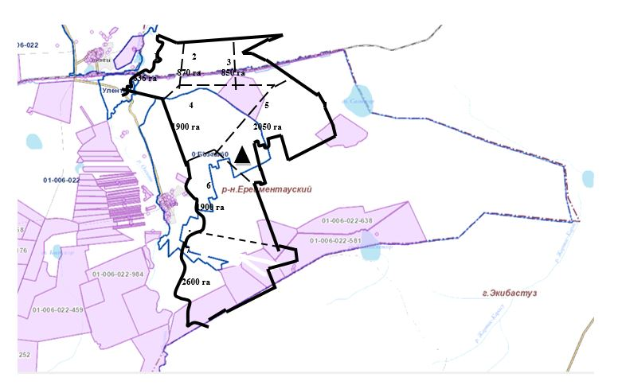

**Бозтал ауылында сыртқы және ішкі шекаралары белгіленген және кезеңдері көрсетілген халықтың жайылым айналымының сызбасы**

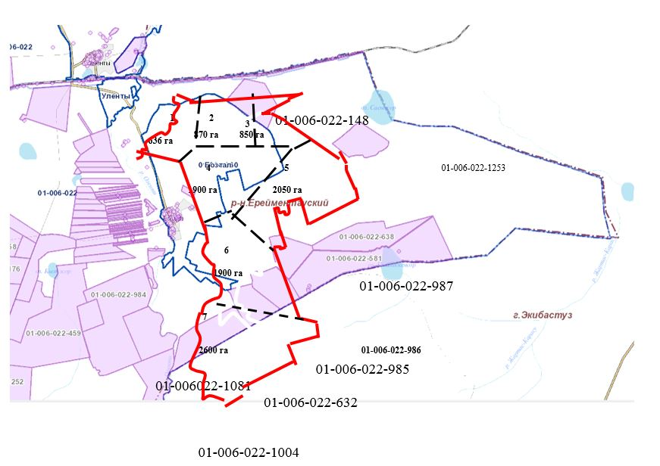

**Жайылым пайдаланушылардың Бозтал ауылының су көздеріне қол жеткізу сызбасы**

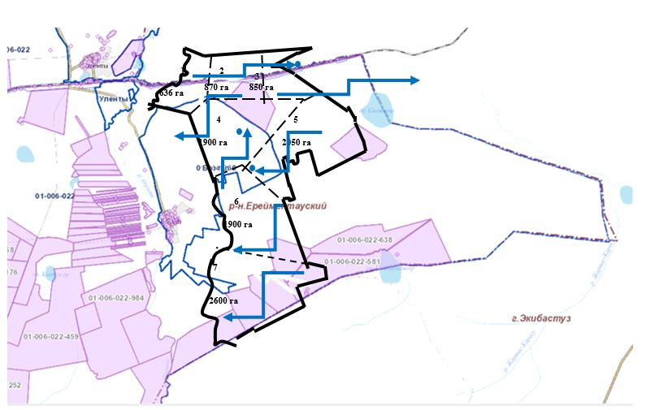

**Бозтал ауылында жайылымы жоқ ауыл шаруашылығы жануарларының және (немесе) заңды тұлғалардың мал басын орналастыру үшін жайылымдарды қайта бөлу және оны берілетін жайылымдарға ауыстыру сызбасы**

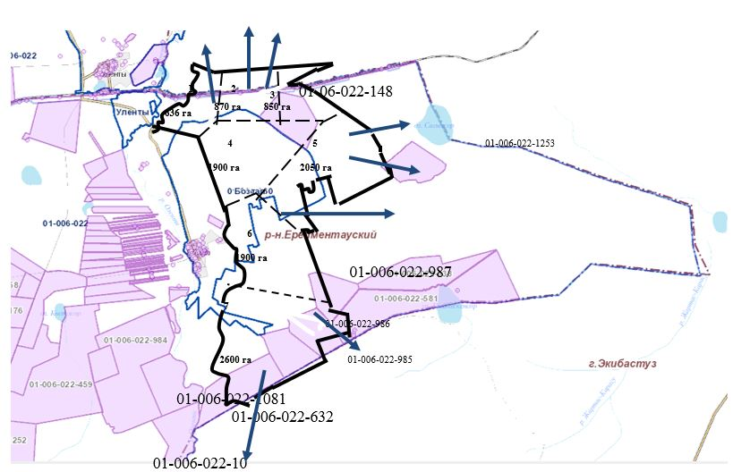

**Бозтал ауылында орналасқан жайылымдармен қамтамасыз етілмеген жеке және (немесе) заңды тұлғалардың ауыл шаруашылығы жануарларының мал басын шалғайдағы жайылымдарға орналастыру сызбасы**

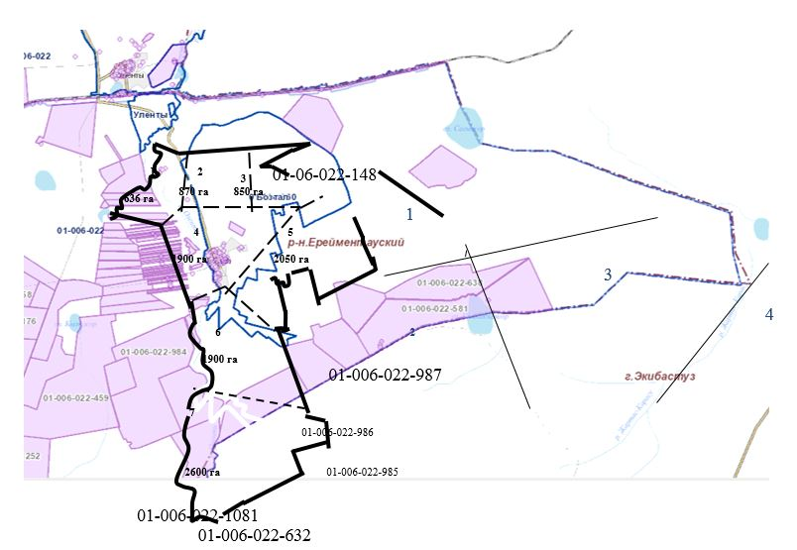

**Ауыл шаруашылығы жануарларын жаю мен жылжытудың маусымдық маршруттарын белгілейтін жайылымдарды пайдалану жөніндегі күнтізбелік кесте**

|  |  |  |  |  |  |  |  |  |
| --- | --- | --- | --- | --- | --- | --- | --- | --- |
| № | Наименование села | Количество загонов в 2021 году | | | | | | |
| 1 | 2 | 3 | 4 | 5 | 6 | 7 |
| 1 | Бозтал | КЖМ | ЖМ | КМ | ДК | КЖМ | ЖМ | ЖМ |

**Бозтал ауылындағы мал айдау сызбасы**

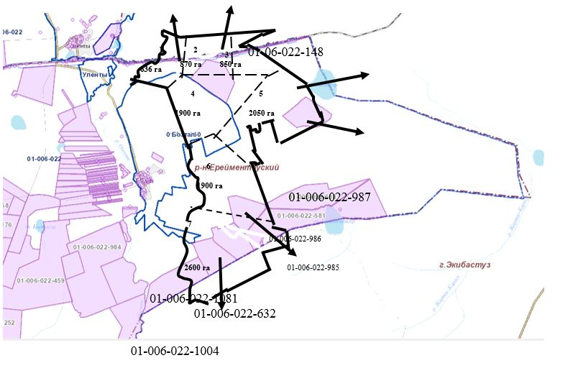

|  |  |  |  |  |
| --- | --- | --- | --- | --- |
| № | Кадастровый номер | Наименование ТОО,КХ | Фамилия Имя Отчество главы | площадь |
| 1 | 01-006-022-984 | ТОО "Бозтал-Агро" |  | 2853 |
| 2 | 01-006-022-1081 | ТОО "Бозтал-Агро" (залежи) |  | 801 |
| 3 | 01-006-022-1004 | ТОО "Бозтал Агро"(залежи) |  | 1120 |
| 4 | 01-006-022-987 | ТОО "Баянды-Санжар" | Айтилеуов Таубажан | 550 |
| 5 | 01-006-022-1253 | ТОО "Маулен-тау" | Секуов Агадыл Жанжигитович | 589 |
| 6 | 01-006-022-638 | КХ "КМ-Бирлик" | Муканов Жанат Сарбасович | 997 |
| 7 | 01-006-022-581 | КХ "КМ-Бирлик" | Муканов Жанат Сарбасович | 2000 |
| 8 | 01-006-022-986 | КХ "Секуов" | Секуов Рустем Бекжигитович | 598 |
| 9 | 01-006-022-985 | КХ "Жумабеков" | Жумабеков Мурат Сагинович | 584 |
| 10 | 01-006-022-632 | КХ "Айгыржал" | Сеитов Ерболат Сеитович | 1000 |
| 11 | 01-006-022-459 | КХ "Айгыржал" | Сеитов Ерболат Сеитович | 2373 |
| 12 | 01-006-022-148 | ИП "Кожахметов" | Кожахметов Аман Канатович | 694 |

      Аббревиатуралардың толық жазылуы:

      ШҚ –шаруа қожалығы;

      ШФҚ – шаруа фермер қожалығы;

      ЖШС – жауапкершілігі шектеулі серіктестік;

      АШӨК – ауыл шаруашылығы өндірістік кооперативі;

      ЖЖП – жалпы жер пайдаланушылар;

      ІҚМ – ірі қара мал;

      ҰММ – ұсақ мүйізді мал;

      Бозтал а. –Бозтал ауылы;

      га – гектар.

      КЖМ – көктем-жаз маусымы;

      ЖМ – жазғы маусым;

      КМ – күзгі маусым;

      ДҚ – демалушы қалам.

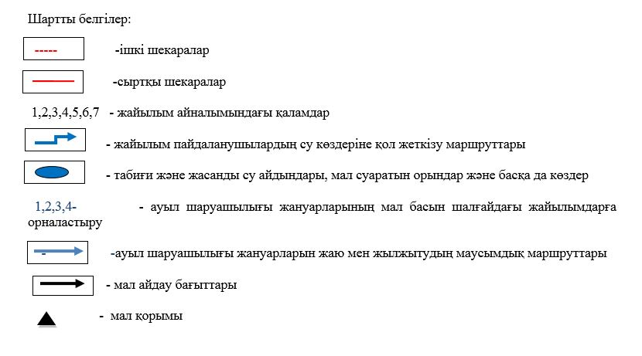

|  |  |
| --- | --- |
|  | Ерейментау аудандық мәслихатының 2021 жылғы "23" желтоқсандағы № 7С-19/5-21 шешіміне 2-қосымша Бекітілді |

**2021 жылға Новомарковка ауылында жайылымдарды басқару және пайдалану жоспары**

      Ерейментау ауданы Новомарковка ауылының жайылымдарын басқару және оларды пайдаланудың 2021 жылға арналған жоспары (бұдан әрі – Жоспар) Қазақстан Республикасының 2001 жылғы 23 қаңтардағы "Жергілікті мемлекеттік басқару және жергілікті өзін-өзі басқару туралы" Заңдарына сәйкес әзірленген. Қазақстан Республикасындағы өзін-өзі басқару", 2017 жылғы 20 ақпандағы "Жайылымдар туралы", Қазақстан Республикасы Премьер-Министрінің орынбасары – Қазақстан Республикасы Ауыл шаруашылығы министрінің 2017 жылғы 24 сәуірдегі No 173 бұйрығымен. Жайылымдарды ұтымды пайдалану қағидаларын бекіту туралы" (Нормативтік құқықтық кесімдерді мемлекеттік тіркеу тізілімінде № 15090 болып тіркелген) Қазақстан Республикасы Ауыл шаруашылығы министрінің 2015 жылғы 14 сәуірдегі No 3- бұйрығымен. 3/332 "Жайылымдардың жалпы алаңына шекті рұқсат етілген жүктемені бекіту туралы" Заңымен (Нормативтік құқықтық актілерді мемлекеттік тіркеу тізілімінде № 11064 болып тіркелген).

      Жоспар жайылымдық жерлерді ұтымды пайдалану, жемшөпке деген сұранысты тұрақты қамтамасыз ету және жайылымдардың тозу процестерінің алдын алу мақсатында қабылданған.

      Жоспар мыналарды қамтиды:

      1) құқық белгілейтін құжаттар негізінде жер санаттары, жер учаскелерінің меншік иелері және жер пайдаланушылар тұрғысында Новомарковка ауылының аумағында жайылымдарды орналастыру схемасы (картасы);

      2) жайылым айналымының рұқсат етілген схемалары;

      3) маусымдық, жайылымдық инфрақұрылым объектілерін қоса алғанда, жайылымдардың сыртқы және ішкі шекаралары мен аумақтарын көрсететін карта;

      4) су тұтыну нормасына сәйкес ресімделген жайылым пайдаланушылардың су көздеріне (көлдерге, өзендерге, тоғандарға, қазбаларға, суару немесе суару арналарына, құбырлы немесе шахталы құдықтарға) қол жеткізу схемасы;

      5) жайылымдары жоқ жеке және (немесе) заңды тұлғалардың ауыл шаруашылығы жануарларының малдарын орналастыру және оларды берілген жайылымдарға көшіру үшін жайылымдарды қайта бөлу схемасы;

      6) ауылда, ауылдық округте орналасқан жайылымдармен қамтамасыз етілмеген жеке және (немесе) заңды тұлғалардың ауыл шаруашылығы жануарларының мал басын шалғайдағы жайылымдарға орналастыру схемасы;

      7) ауыл шаруашылығы жануарларын жаюдың және көшiрудiң маусымдық маршруттарын белгiлейтiн жайылымдарды пайдаланудың күнтiзбелiк кестесi;

      8) ірі қара мал өткізу схемасы;

      Жоспар жайылымдарды геоботаникалық зерттеудің жай-күйі туралы

      ақпаратты ескере отырып қабылданды;

      ветеринариялық-санитариялық объектілер туралы мәліметтер;

      олардың иелері – жайылым пайдаланушылар, жеке және (немесе) заңды тұлғалар көрсетіле отырып, ауыл шаруашылығы жануарларының мал басының саны туралы деректер;

      ауыл шаруашылығы жануарларының түрлері мен жас-жыныстық топтары бойынша қалыптасқан табындардың, отарлардың, табындардың саны туралы деректер;

      алыс жайылымдарда жаюға арналған ауылшаруашылық жануарларының мал басының қалыптасуы туралы мәліметтер

      мәдени және құрғақ жайылымдарда мал жаю ерекшеліктері;

      мал айдауға арналған сервитуттар туралы мәліметтер және мемлекеттік органдар, жеке және (немесе) заңды тұлғалар ұсынатын басқа да мәліметтер.

      Әкімшілік-аумақтық бөлінісі бойынша Новомарковка ауылында 1 ауылдық елді мекен бар.

      Новомарковка ауылының әкімшілік шекарасындағы жалпы жер көлемі 66448 га, оның ішінде егістік – 35156 га, шабындық – 2949 га, жайылымдық – 26486 га.

      Санаты бойынша жер мынадай түрлерге бөлінеді:

      ауыл шаруашылығы мақсатындағы жер – 43907 га;

      елді мекендердің жері – 10 860 га;

      босалқы жер – 3731,1 га.

      Табиғат жағдайына сәйкес Новомарковка ауылының аумағы топырақ түзілудің шымтезек түрі таралған, зоналық қара каштан топырақты құрғақ дала аймағында орналасқан. Аймақтық топырақтардан басқа аймақішілік топырақтар: сортаң, шалғынды-шалғынды-шалғынды, шалғынды, шалғынды-батпақты топырақтар, сортаңдар кең таралған. Агроклиматтық көрсеткіштер бойынша климат күрт континенттік болып табылады, бұл жылдық және тәуліктік температураның үлкен ауытқуымен, жауын-шашын мөлшерінен буланудың айтарлықтай асып кетуімен көрінеді.

      Табиғат жағдайларына сәйкес Новомарковка ауылының аумағы қара каштан топырақты құрғақ қауырсынды-бетегелі далалар зонасында орналасқан. Олар континенттіктің барлық белгілерімен сипатталады: қатал, ұзақ қыс, қысқа, орташа ыстық жаз, қыс пен жаздағы температураның күрт айырмашылығы және жылдық жауын-шашынның аздығы.

      2021 жылдың 1 шілдесіне Новомарковка ауылында келесі ауылшаруашылық малдары тіркелген: 2528 ірі қара, 3308 уақ мал, 1265 жылқы.

      Новомарковка ауылындағы жайылымдық жер көлемі 9812 га. Есептеулер нәтижесі бойынша халықтың жайылымдық малға қажеттілігі 24040 гектарды құрайтыны анықталды. Жайылым тапшылығы 14228,8 га.

      Новомарковка ауылындағы ауылшаруашылық тауар өндірушілерінің мал басы: ірі қара 1128 бас, ұсақ мал 546 бас, жылқы 666 бас. Бөлінген жайылымдық жер көлемі 22828 га. Есептеулер нәтижесі бойынша қажеттілік 18 327,6 гектар екені анықталды. Новомарковка ауылының ЖШС, шаруа және шаруа қожалықтарында жайылымдық жердің артығы 4500,4 га.

      Алынған артық жайылымдар Новомарковка ауылы тұрғындарының малдарын жаюға пайдаланылады.

      Новомарковка ауылында мал айдау үшін келесі жер пайдаланушылармен сервитуттар белгіленген:

      ШҚ "Хамзе" Биекенов Ержан Хамзинұлы, ШҚ "Мәди" Боранбаев Сансызбай Нәбидуллаұлы, ШҚ "Галина" Михаил Калинка, ШҚ "Астық" Шадрин Александр Леонидович, ШҚ "Болашақ" Увайсов Қанат Қажыбекұлы, ШҚ "Айдар" Нигметов Айдар Сағадиевич, ШҚ "Нұр-Дәулет" Биекенов Қабибулла Хамитович, ШҚ "Лихтей" Лихтей Людмила Петровна, ШҚ "Виктория" Мельников Александр Викторович, ШҚ "Авангард" Кимышев Сансызбай ШҚ "Юлиан" Микша Александр Юльянович ШҚ "Манат" Тлепов Манат Қалиевич, Нұрғазина Райхан Уәлиханқызы, Микша Юльян Юльянович, Төлепбергенов Жаңабек Қасымбекұлы, ШҚ "Глория" Рыбалко Сергей Васильевич, Кадук Сергей Александрович, ОДЗ Мухатов Кажкен Ашимович, Мухатов Даурен Кажкенович, ЖШС "Жалгас-Агро", ЖШС "ЖОРҒАТАЙ".

      Жоғарыда айтылғандардың негізінде "Жайылымдар туралы" Қазақстан Республикасы Заңының 15-бабына сәйкес жергілікті халықтың ауыл шаруашылығы жануарларының аналық (сүтті) мал басын ұстауға қажеттілігі қанағаттандырылды.

      Қажет:

      ірі қара малға – 1400 бас * 9,0 га / бас = 12 600 га;

      ҰҚМ-2762 бастарына арналған. * 1,8 га / бас = 4 971,6 га;

      жылқыларға – 599 бас. * 10,8 га / бас = 6 469,2 га.

      12 600 + 4 971,6 + 6 469,2 = 24 040,8 га.

      4500,4 га көлеміндегі жайылымдық жерге халықтың басым қажеттілігін ішінара тұрғындардың мал бағуымен толықтыру қажет.

      - "Галина" ШҚ, Калинка басшысы М.В. - 80,2 га,

      - "Астық" ШҚ, басшысы Шадрин А.Л. - 379 га,

      - "Болашақ" ШҚ, басшысы Увайсов Қ.Қ. - 167,8 га,

      - "Бек" ШҚ., басшысы Бахаев Е.Қ. - 187 га,

      - "Колос" ШҚ. Марченко А.Н. - 683 га,

      - "Оразалин" ШҚ – 24 га,

      - "Нұр-Дәулет" ШҚ, Биекенов Қ.Х. - 268,8 га,

      - "Дильназ" ШҚ Жиеналин М.Р. - 68 га,

      - "Борамбай" ШҚ., Камалиев – 91 га,

      - КХ "Артем", басшысы Герман Г.Г. - 27 га,

      - "Виктория" ШҚ., Мельников А.В. - 22 га,

      - ШҚ "Заитов" Заитов А.Б. - 104 га,

      - "Авангард" ШҚ Кимышев С.А. - 225,2 га,

      - Шақаев Ғ.- 100 га,

      - Романова Н.В. - 136 га,

      - "Ақмола-Бим" ЖШС – 125 га,

      - Қажығалиев Б.Е. - 63 га,

      - Т.В.Черезова - 120 га,

      -Жайлаубай Ш.Б. - 415 га

      "Стаханово-Агро" ЖШС – 151 га

      "Новомарковка-2002" ЖШС – 1903 га

      "АФ-Новомарковка 2010" ЖШС – 8398 га

      "Kazakhstan Invest group" ЖШС – 136 га

      "Жалғас-Агро" ЖШС – 2363,8 га

      Барлығы екі отар, бір отар және бір табын қалыптасты.

      "Жайылымдардың жалпы алаңына шекті рұқсат етілген жүктемені бекіту туралы" Қазақстан Республикасы Ауыл шаруашылығы министрінің 2015 жылғы 14 сәуірдегі № 3-3/332О бұйрығына сәйкес Новомарков ауылдық округінде жүктеме нормасы ірі қара мал басына 9 га, бір бас ұсақ малға 1,8 га және бір бас жылқыға 10,8 га.

      Новомарковка ауылында ауданы 0,1000 га мал қорымы, кадастрлық нөмірі 01-006-004-316, Новомарковка ауылы, Калыкова көшесінде орналасқан мал дәрігерлік пункті бар.

      Ауыл шаруашылығы малдарын шалғай жайылымдарда жаю жоспарланбаған. Жер пайдаланушылармен және Ақмырзин, Торғай, Бестоғай ауылдық округтерінің әкімдіктерімен келісім-шарттар жасалады.

      Ауыл шаруашылығы жануарларының орташа тәуліктік су тұтыну мөлшері Қазақстан Республикасы Премьер-Министрінің орынбасары – Қазақстан Республикасы Ауыл шаруашылығы министрінің 2016 жылғы 30 желтоқсандағы No 545 "Ауыл шаруашылығы жануарларының суды тұтынуының нақты нормаларын әзірлеу әдістемесі" бұйрығына сәйкес айқындалады. суды тұтыну және сарқынды суларды бұру".

      Новомарковка ауылының жер пайдаланушылары мен ауыл тұрғындары Селеті өзенін суару үшін пайдаланады. Жайылым пайдаланушылардың су көздеріне қол жеткізу схемалары анықталған.

**Ауыл шаруашылығы жануарларының орташа тәуліктік су шығыны, 1 бас малға тәулігіне литр.**

|  |  |  |  |  |  |  |
| --- | --- | --- | --- | --- | --- | --- |
| Жануарлар топтары | Суды тұтыну* | | | | | |
| Оңтүстік аймақ | | | Солтүстік аймақ | | |
| Жыл маусымдары | | | Жыл маусымдары | | |
| жазғы | өктем және күзгі | қыс | жазғы | өктем және күзгі | қыс |
| Сауын сиырлар | 60 | 45 | 35 | 55 | 45 | 35 |
| Құрғақ сиырлар | 50 | 40 | 30 | 50 | 40 | 30 |
| 2 жасқа дейінгі құнажындар | 30 | 30 | 25 | 30 | 30 | 25 |
| 6 айға дейінгі бұзаулар | 20 | 15 | 15 | 20 | 15 | 15 |
| Қоқыспен себеді | 40 | 30 | - | 40 | 30 | - |
| Ересек буаз егеді | 25 | 20 | - | 25 | 20 | - |
| жасқа толмаған жас шошқалар | 15 | 10 | - | 15 | 10 | - |
| 4 ай |
| Жатырды тамақтандырмайтын жұмыс жылқылары | 50 | 40 | 30 | 50 | 40 | 30 |
| Асыл жылқыларды өсіру, жатырды азықтандыру | 60 | 40 | 30 | 50 | 40 | 30 |
| 1,5 жасқа дейінгі құлындар | 40 | 30 | 20 | 40 | 30 | 20 |
| 7 айға дейінгі құлындар | 10 | 7 | - | 10 | 6 | - |
| Ересек қой | 8 | 6 | 3 | 8 | 5 | 3 |
| 1 жасқа дейінгі жас қойла | 3 | 3 | - | 3 | - | - |

      Ауылшаруашылық жануарларын жаю мен өткізудің маусымдық маршруттарын белгілейтін жайылымдарды ауыстыру схемалары мен жайылымдарды пайдаланудың күнтізбелік кестесін жер пайдаланушылар осы жоспарда көрсетілген мәліметтерді ескере отырып, КХ, КФХ, ЖШС, ӘКК анықтайды.

**Тізім Новомарковка ауылының аумағында жайылымдарды орналастыру схемасына (картасына) қоса берілген жер учаскелерінің меншік иелері мен жер пайдаланушылары**

      № 1 кесте.

|  |  |  |  |  |  |  |
| --- | --- | --- | --- | --- | --- | --- |
| № | Жер учаскелерін пайдаланушылардың атауы | Кадастрлық нөмірі | Жайылым ауданы, га | Мал | Жайылымдардың қажеттілігі,  га | Артық жайылымдар, га |
| 1 | ШҚ "Хамзе" Биекенов Ержан Хамзинович | 01-006-004-036 | 1224 | ІҚМ 428 бас | 428 л * 9,0=3852 га | -2628 |
| 2 | ШҚ "Мади" Боранбаев Сансызбай Набидуллаевич | 01-006-004-103, 104, 292 | 42 | КРС – 6 бас . | 6 іқм * 9 = 54  га | -12 |
| 3 | ШҚ "Галина" Калинка Михаил Васильевич | 01-006-004-061, 090, 091 | 127 | ІҚМ – 3 бас., ҰҚМ – 11 бас . | 3 іқм*9= 27 га, 11 ұқм *1,8 га=19,8 га,. 27 га+19,8 га=54 | -12 |
| 4 | ШҚ "Астык" Шадрин Александр Леонидович | 01-006-004-042, 092, 093, 257 | 469 | КРС 10 бас. | 10іқм*9=90га, | 379 |
| 5 | ШҚ "Болашак" Уваисов Канат Кажибекович | 01-006-004-106, 107, 206, 207 | 202 | Жылқы 2 бас., іқм 9 бас. | 2л*10,8 +9*1,8=34,2га | 167,8 |
| 6 | ШҚ "Бек" Бахаев Ергалий Каирбекович | 01-006-004-111, 112 | 187 | 0 | 0 | 187 |
| 7 | ШҚ "Еркебулан" Жиеналин Марат Мендыгаринович | 01-006-004-186 | 27 | ІҚМ 2 г., ұқм 19 бас. | 2іқм*9 + 19*1,8=52,2га | -25,2 |
| 8 | ШҚ "Колос" Марченко Андрей Николаевич | 01-006-004-017, 077, 166, 209 | 872 | ІҚМ – 21 бас. | 21іқм*9=189га | 683 |
| 9 | ШҚ "Айдар" Нигметов Айдар Сагадиевич | 01-006-004-109, 110, 047 | 161 | ІҚМ – 18 бас., | 18іқм*9=162 | 0 |
| 10 | ШҚ Оразалин Кабилашим Кабдусалимович | 01-006-004-167 | 24 | 0 | 0 | 24 |
| 11 | ШҚ "Нур-Даулет" Биекенов Кабибулла Хамитович | 01-006-004-187, 188, 189 | 780 | ІҚМ – 16 бас.,  ҰҚМ – 144 бас.,  жылқы 10 бас. | 16 іқм * 9= 144 га, 144ұқм*1,8=259,2 га,  10 л*10,8га=108 га.  144+259,2+108=511,2 га | 268,8 |
| 12 | ШҚ "Дильназ" Жиеналин М.Р. | 01-006-004-185, 186 | 68 |  |  | -68 |
| 13 | ШҚ "Борамбай" Камалиев Джамбул Боранбаевич | 01-006-004-256 | 91 | 0 |  | 91 |
| 14 | ШҚ "Лихтей" Лихтей Людмила Петровна | 01-006-004-262 | 342 | ІҚМ-61бас, ҰҚМ-107бас., | 61іқм*9=549га, 107ұқм*1,8=192,6га, 549га+192,6га=741,6га | -399,6 |
| 15 | ШҚ "Артем" Герман Григорий Григорьевич | 01-006-004-094, 095 | 27 | 0 | 0 | 27 |
| 16 | ШҚ "Виктория" Мельников Александр Викторович | 01-006-004-099 | 40 | ІҚМ – 2бас. | 2іқм*9=18 | 22 |
| 17 | ШҚ "Заитов" Заитов Асылбек Башидович | 01-006-004-046, 056 | 104 | 0 | 0 | 104га |
| 18 | ШҚ "Авангард" Кимышев Сансызбай Азнашевич | 01-006-004-203 | 362 | ІҚМ – 4бас., ұқм 20, жылқы 6 бас. | 4іқм*9=32га, 20ұқм*1,8=36га, 6л*10,8=64,8га. 32га+36га+64,8га=136,8га | 225,2га |
| 18 | ШҚ "Юльян" Микша Александр Юльянович | 01-006-004-199, 230, 248 | 529 | ІҚМ – 140 бас, жылқы 80 бас. | 140іқм*9=1260га, жылқы 80*10,8=864 | -1595га |
| 19 | КХ Тлепов Манат Калиевич | 01-006-004-289 | 290 | ІҚМ – 191бас., ҰҚМ– 104бас., Жылқы-10бас | 191іқм*9=1719га, 104ұқм*1,8=187,2га, 10л*10,8=108га. 1719га+187,2га+108га=2014га | -1724,2га |
| 20 | Нургазина Райхан Уалихановна | 01-006-004-240, 260, 288 | 30 | ҰҚМ – 16бас, | 15ұқм*1,8=28,8га, | 1,2 |
| 21 | Шакаев Габит | 01-006-004-166 | 100 |  |  | 100 |
| 22 | Микша Юльян Юльянович | 01-006-004-308 | 7 | ІҚМ-21бас, | 21іқм*9=189га. | -182 |
| 23 | Романова Наталья Васильевна | 01-006-004-108 | 136 |  |  | 136 |
| 24 | Тулепбергенов Жанабек Касымбекович | 01-006-004-125 | 1580 | ІҚМ-42бас, ҰҚМ-40бас  Жылқы – 171бас. | 42іқм*9=378га, 40ұқм*1,8=72га., 171л*10,8=1846га. 378га+72га+1846га=2296,8га | -716,8 |
| 25 | ЖШС "Акмола-Бим" | 01-006-004-134 | 125 | 0 | 0 | 125 |
| 26 | Кажигалиев Биржан Едилович | 01-006-004-135 | 63 | 0 | 0 | 63 |
| 27 | Рыбалко Сергей Васильевич | 01-006-004-309 | 10 | ІҚМ-5бас | 5іқм*9=45га, | -35 |
| 28 | Черезова Татьяна Владимировна | 01-006-004-208 | 120 |  |  | 120 га |
| 29 | Кадук Сергей Александрович | 01-006-004-115 | 201 | ІҚМ-22бас., ҰҚМ-7бас., | 22іқм*9=198га., 7ұқм*1,8=12,6га., 198га+12,6га=210,6га | -9,6га |
| 30 | ОДЗ Жайлаубай Ш.Б., Марченко Г.Н. | 01-006-004-305, 307 | 415 | 0 | 0 | -415 |
| 31 | ОДЗ Мухатов Кажкен Ашимович, Мухатов Даурен Кажкенович | 01-006-004-247 | 90 | ІҚМ-42бас.,ҰҚМ-80, жылқы 20бас. | 42іқм*9=378га, 80ұқм*1,8=144га  Жылқы 20*10,8=216 га  378га+144га+216 га=738га | -648 |
| 32 | ЖШС "Стаханово-Агро" | 01-006-004-181 | 151 | 0 | 0 | 151 |
| 33 | ЖШС "Новомарковка-2002" | 01-006-004-071, 070,174 | 1903 | 0 | 0 | 1903 |
| 34 | ЖШС "АФ-Новомарковка 2010" | 01-006-004-019, 020 | 8398 | 0 | 0 | 8398 |
| 35 | ЖШС "Kazakhstan Invest group" | 01-006-004-132 | 136 | 0 | 0 | 136 |
| 36 | ЖШС "Жалгас-Агро" | 01-006-004-232, 233, 234 | 3271 | жылқы-84бас | 84іқм*10,8=907,2га | 2363,8 |
| 37 | ЖШС "ЖОРҒАТАЙ" | 01-006-004-018 | 124 | ІҚМ-93бас., Жылқы-285бас | 93іқм*9=837га, 285ұқм*10,8=3078га, 2837а+3078га=3915га | -3791 |

**Елді мекендер жағдайында Новомарковка ауылында мал және жайылымдық жерлердің болуы туралы мәліметтер**

      № 2 кесте.

|  |  |  |  |  |  |
| --- | --- | --- | --- | --- | --- |
| № | Елді мекен | Жайылым ауданы, га | Мал | Жайылымдардың қажеттілігі, гектар | Жайылымдардың жетіспеуі/артығы, га |
| 1 | Новомарковка ауылының тұрғындары |  | Ірі қара мал – 1400 бас,  (Оның ішінде асыл тұқымды мал 766 бас),  MRS - 2762 бас,  Жылқы – 599 бас | Ірі қара мал 1400 бас * 9 га/бас = 12600 га  (Ірі қара мал (мат.) 766 бас * 9 га / бас = 6894 га)  MRS 2762 бас * 1,8 га / бас = 4971,6 га  Жылқы 599 бас * 10,8 га / бас = 6469,2 га | 5706 га + 4971 га + 6469 га =  Малды шалғайда ұстауға 17146 га  6894 га асыл тұқымды мал  12600-5706 аналық = 6894га |

**Халықтың ауыл шаруашылығы малдарын орналастыру үшін жайылымдарды қайта бөлу туралы ақпарат.**

      № 3 кесте.

|  |  |  |  |  |  |  |
| --- | --- | --- | --- | --- | --- | --- |
| № |  | Мал | Жайылымдардың қажеттілігі, гектар | Жер учаскелерін пайдаланушылардың атауы | Аудан, га | Жайылымдардың тапшылығы/артығы, га |
| 1 | Ірі қара мал 766 бас. Асыл тұқымды мал (Новомарковка ауылы) | Ірі қара мал 766 бас * 9 га/бас = 6 894 га | 24040 га | Новомарковка ауылы жері | 9812 га | 9812га-6894га= 2918га  9812-24040га=  -14228 га= |

**Новомарковка ауылы аумағындағы жайылымдық жерлерді жер санаттары, жер учаскелерінің меншік иелері және құқық белгілейтін құжаттар негізінде жер пайдаланушылар тұрғысынан орналастыру схемасы (картасы)**

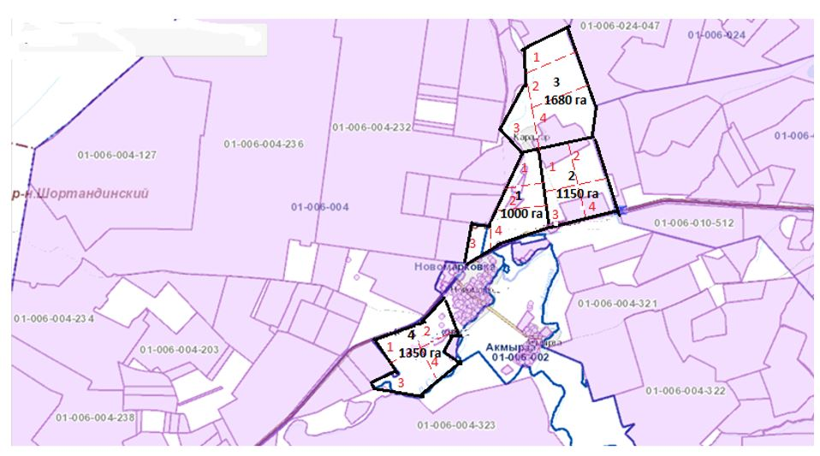

**Новомарковка ауылындағы жайылым айналымының схемасы**

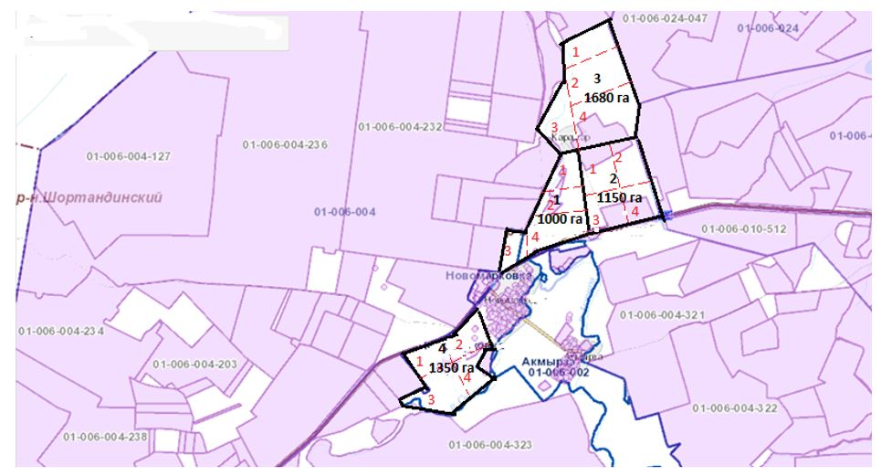

**Новомарковка ауылындағы маусымдық, жайылымдық инфрақұрылым объектілерін қоса алғанда, жайылымдардың сыртқы және ішкі шекаралары мен аумақтарын белгілей отырып, халықтың жайылым айналымының схемасы**

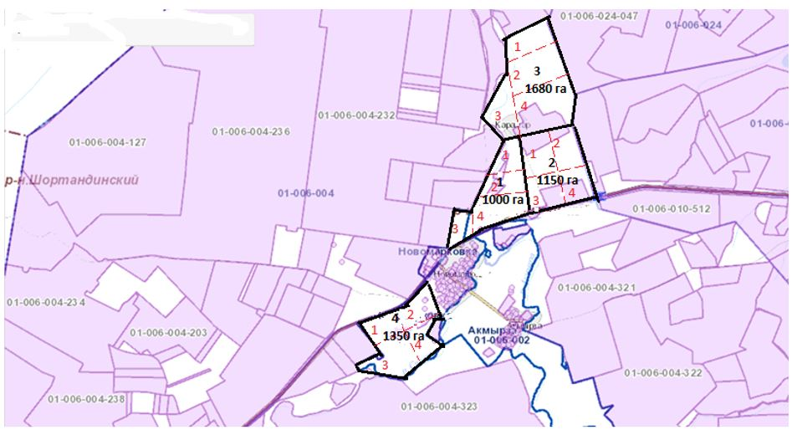

**Новомарковка ауылындағы жайылым пайдаланушылардың су көздеріне қолжетімділік схемасы**

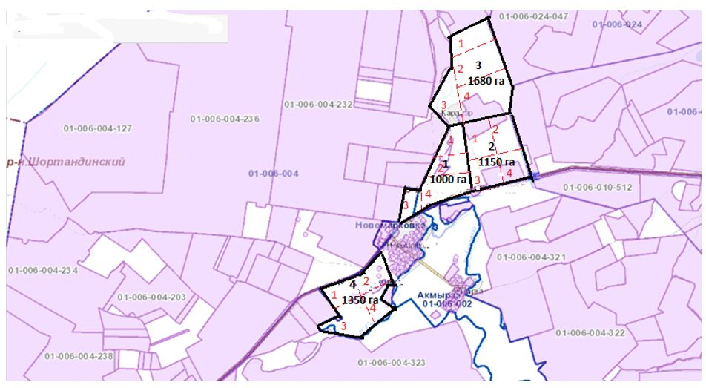

**Новомарковка ауылындағы жайылымдық жерлері жоқ ауыл шаруашылығы жануарларының және (немесе) заңды тұлғалардың малдарын орналастыру және оларды берілген жайылымдарға көшіру үшін жайылымдарды қайта бөлу схемасы**

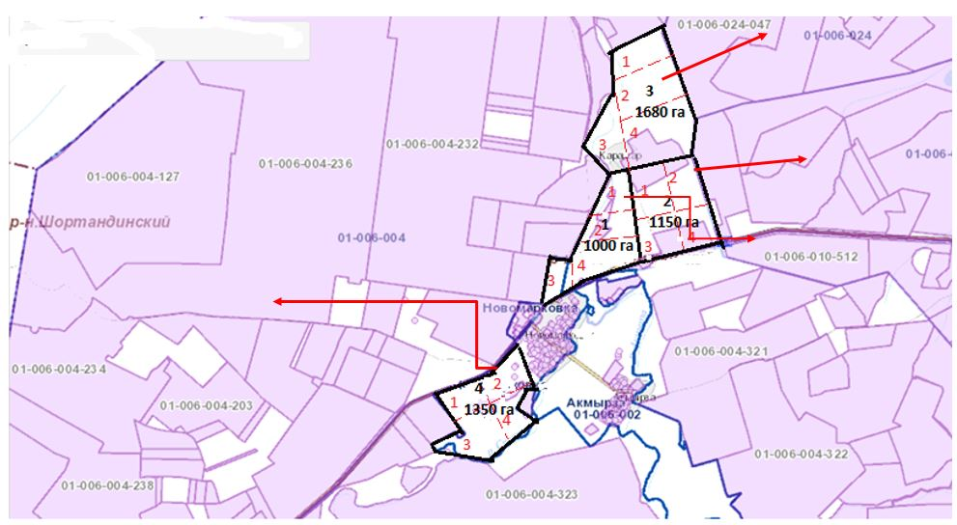

**Новомарковка ауылында орналасқан жайылымдармен қамтамасыз етілмеген жеке және (немесе) заңды тұлғалардың шалғайдағы жайылымдарындағы ауылшаруашылық жануарларының мал басының схемасы**

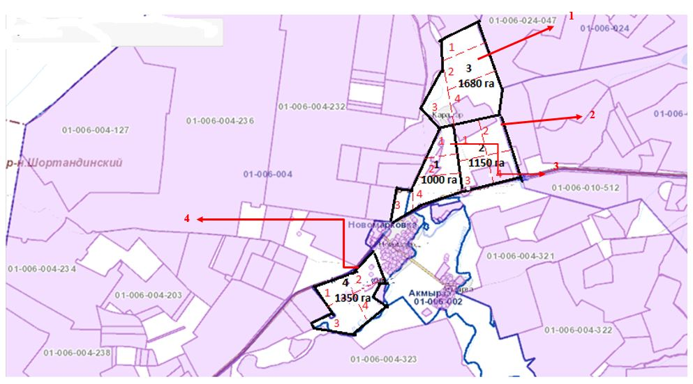

**Ауылшаруашылық жануарларының маусымдық жайылымдық және қозғалу бағыттарын белгілейтін жайылымдарды пайдалану кестесі**

|  |  |  |  |  |  |
| --- | --- | --- | --- | --- | --- |
| № | Ауыл атауы | 2021 жылғы қоралар саны | | | |
| 1 | 2 | 3 | 4 |
| 1 | Новомарковка |  |  |  |  |
|  | №1 (1000 га) | КЖМ | ЖМ | ЖКМ | КҚ |
|  | №2 (1150 га) | КЖМ | ЖМ | ЖКМ | КҚ |
|  | №3 (1680 га) | КЖМ | ЖМ | ЖКМ | КҚ |
|  | №4 (1350 га) | КЖМ | ЖМ | ЖКМ | КҚ |

**Новомарковка ауылындағы мал өткізу схемасы**

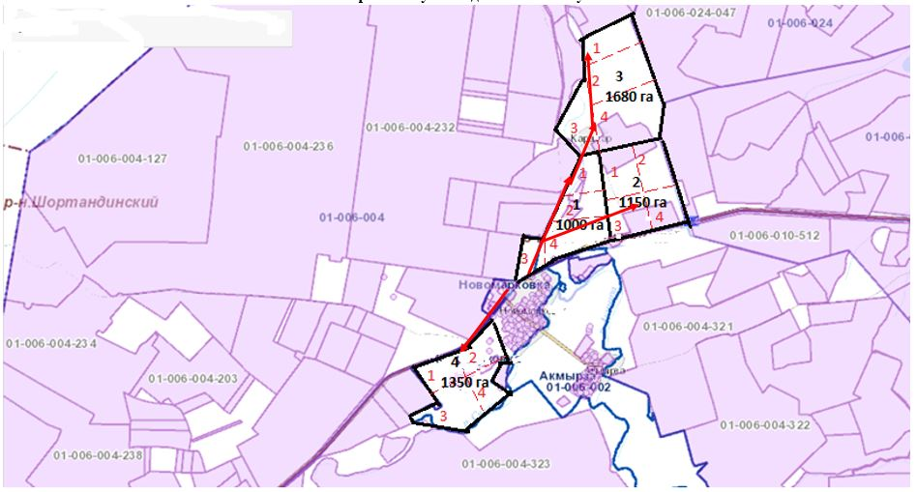

      Қысқартуларға түсініктеме:

      КХ – шаруа қожалығы;

      KHF - шаруа қожалығы;

      ЖШС – жауапкершілігі шектеулі серіктестік;

      СПК – ауыл шаруашылығы өндірістік кооперативі;

      ОДЗ – ортақ үлестік жер пайдаланушылар;

      Мал – мал;

      MRS – ұсақ күйіс қайыратындар;

      Новомарковка ауылы - Новомарковка ауылы;

      га - гектар;

      Мақсат. - бастар.

      VLS - көктем-жаз маусымы;

      VOC - жаз-күз маусымы;

      LS - жаз маусымы;

      OZ - демалыс алаңы.

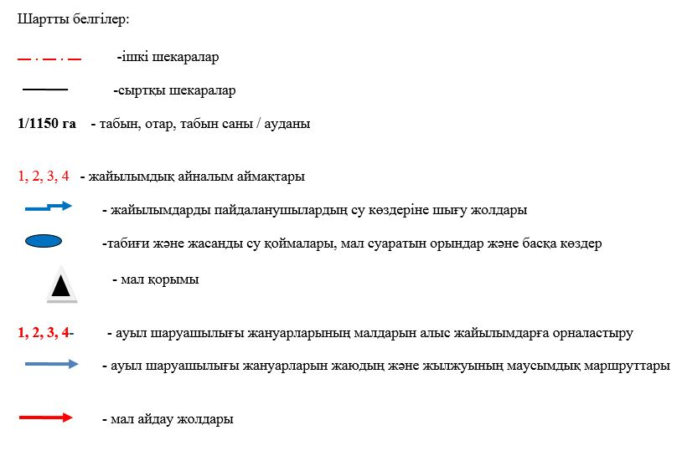

|  |  |
| --- | --- |
|  | Ерейментау аудандық мәслихатының 2021 жылғы "23" желтоқсандағы № 7С-19/5-21 шешіміне 3-қосымша Бекітілді |

**Қойтас ауылдық округі бойынша 2021 жылға арналған жайылымдарды басқару және оларды пайдалану жөніндегі жоспар**

      Қойтас ауылдық округінде 2021 жылға арналған жайылымдарды басқару және оларды пайдалану жөніндегі осы жоспар (бұдан әрі - жоспар) "Қазақстан Республикасындағы жергілікті мемлекеттік басқару және өзін-өзі басқару туралы", "Жайылымдар туралы" Қазақстан Республикасының заңдарына, "жайылымдарды ұтымды пайдалану қағидаларын бекіту туралы" Қазақстан Республикасы Премьер - Министрінің Орынбасары-Қазақстан Республикасы Ауыл шаруашылығы министрінің 2017 жылғы 24 сәуірдегі № 173 бұйрығына (нормативтік құқықтық актілерді мемлекеттік тіркеу тізілімінде № 15090 болып Жайылымдардың жалпы алаңына түсетін жүктеменің шекті жол берілетін нормасын бекіту туралы "Қазақстан Республикасы Үкіметінің 2015 жылғы 14 сәуірдегі № 3-3/332 қаулысына (нормативтік құқықтық актілерді мемлекеттік тіркеу тізілімінде № 11064 болып тіркелген) және басқа да нормативтік-құқықтық актілерге сәйкес әзірленді.

      Жоспар жайылымдарды ұтымды пайдалану, азыққа қажеттілікті тұрақты қамтамасыз ету және жайылымдардың тозу процестерін болғызбау мақсатында қабылданады.

      Жоспар құрамында:

      1) Құқық белгілейтін құжаттар негізінде жер санаттары, жер учаскелерінің меншік иелері және жер пайдаланушылар бөлінісінде Қойтас ауылдық округі аумағында жайылымдардың орналасу картасы;

      2) жайылым айналымдарының схемалары;

      3) жайылымдардың, оның ішінде маусымдық жайылымдардың сыртқы және ішкі шекаралары мен алаңдары, жайылымдық инфрақұрылым объектілері белгіленген карта;

      4) жайылым пайдаланушылардың су тұтыну нормасына сәйкес жасалған су көздеріне (көлдерге, өзендерге, тоғандарға, копандарға, суару немесе суландыру арналарына, құбырлы немесе шахталы құдықтарға)қол жеткізу схемасы;

      5) жайылымы жоқ жеке және (немесе)заңды тұлғалардың ауыл шаруашылығы жануарларының мал басын орналастыру үшін жайылымдарды қайта бөлу және оны берілетін жайылымдарға ауыстыру схемасы;

      6) Қойтас ауылдық округ жанында орналасқан жайылымдармен қамтамасыз етілмеген жеке және (немесе)заңды тұлғалардың ауыл шаруашылығы жануарларының мал басын шалғайдағы жайылымдарға орналастыру схемасы;

      7) Ауыл шаруашылығы жануарларын жаю мен жылжытудың маусымдық маршруттарын белгілейтін жайылымдарды пайдалану жөніндегі сызба (Күнтізбелік кесте);

      8) мал айдау сызбасы;

      Жоспар жайылымдарды геоботаникалық зерттеп-қараудың жай-күйі туралы мәліметтерді;

      ветеринариялық-санитариялық объектілер туралы мәліметтерді;

      ауыл шаруашылығы жануарлары бастарының саны туралы деректерді ескере отырып, олардың иелерін көрсете отырып қабылданды - түрлері мен жас топтары бойынша қалыптастырылған үйірлердің, отарлардың, табындардың саны туралы деректерді;

      шалғайдағы жайылымдарда жаю үшін ауыл шаруашылығы жануарларының мал басын қалыптастыру туралы мәліметтерді;

      ауыл шаруашылығы жануарларын мәдени және аридтік жайылымдарда жаю ерекшеліктерін;

      мал айдауға арналған сервитуттар туралы мәліметтерді және мемлекеттік органдар, жеке және (немесе) заңды тұлғалар ұсынған өзге де деректерді қамтитын болады.

      Әкімшілік-аумақтық бөлінісі бойынша Қойтас ауылдық округінде 2 ауылдық елді мекен бар.

      Қойтас ауылдық округі аумағының жалпы ауданы 34165,9гектар, оның ішінде егістік – 0га, жайылымдық жер – 14254 гектар.

      Жер санаттары бойынша:

      ауыл шаруашылығы мақсатындағы жерлер-12301 гектар;

      елді мекендердің жерлері-209 гектар;

      өнеркәсіп, көлік, байланыс, ғарыш қызметі, қорғаныс, ұлттық қауіпсіздік мұқтажына арналған жер және ауыл шаруашылығына арналмаған өзге де жер – 0 гектар;

      қордағы жерлер-76061,3 гектар.

      Табиғи жағдайлары бойынша Қойтас ауылдық округінің аумағы құрғақ дала аймағында орналасқан, онда аймақтық топырақтары қара қоңыр топырақ болып табылатын топырақ түзудің шым түрі таралған. Аймақтық топырақтардан басқа интразональды топырақтар кең таралды: сортаң, шалғынды-каштан шалғынды-каштан, шалғынды, шалғынды-батпақты топырақтар және сортаң топырақтар. Агроклиматтық көрсеткіштер бойынша күрт континентальды, бұл жылдық және тәуліктік температураның үлкен ауытқуларымен, буланудың жауын-шашын мөлшерінен едәуір артуымен көрінеді.

      Табиғи жағдайлары бойынша Қойтас ауылдық округінің аумағы дала аймағының шегінде және агроклиматтық көрсеткіштері бойынша екі агроклиматтық ауданда орналасқан: шамалы қуаң қоңыржай жылумен (орталық және оңтүстік бөлігі) және қуаң қоңыржай жылумен (солтүстік бөлігі), олар континенттіліктің барлық белгілерімен сипатталады: қатты ұзақ қыс, қысқа қоңыржай ыстық жаз, қыс және жаз температурасының күрт қарама-қайшылығы, жылдық жауын-шашынның аз мөлшерімен.

      Топырақ негізінен қара каштан төмен гумусты ауыр сазды.

      Ветеринарлық нысандар жоқ.

      2021 жылдың 1 шілдесіне үй-үйді аралау деректері бойынша Қойтас ауылдық округінде (халықтың жеке ауласы және ЖШС, ШҚ мал басы) 4963 ірі қара мал бар, оның ішінде аналық мал басы 2497 бас, ұсақ мал 6081 бас, жылқы 3675 бас. Оның ішінде:

      Ажы ауылында:

      ірі қара мал 794 бас, оның ішінде аналық мал басы 352 бас, ұсақ мал 1358 бас, жылқы 470 бас.

      Жайылым алаңы 4048 гектарды құрайды.

      Қойтас ауылында:

      ірі қара мал 207 бас, оның ішінде аналық мал басы 95 бас, ұсақ мал 749 бас, жылқы 122 бас.

      Жайылым алаңы 8249 гектарды құрайды.

      Қойтас ауылдық округінің ЖШС, ШФҚ мал басын құрайды: ірі қара мал 3963 бас, ұсақ мал 3974 бас, жылқы 3083 бас.

      Қойтас ауылдық округі бойынша ауыл шаруашылығы жануарларын қамтамасыз ету үшін барлығы 174991 гектар жайылымдық жер бар. Елді мекендер шегінде 12297 гектар жайылым бар.

      Қойтас ауылдық округінде шаруа қожалықтарымен және жауапкершілігі шектеулі серіктестіктерімен малдарын округ жерлерімен айдап өту туралы әкімнің өкімі бар:ШҚ "Алдибеков" Алдибеков Зейнилкабиден , ШҚ "түйе-Тас" Альдибеков Госман, ШҚ "Береке-5" Канапьянов Асет, ЖШС "Хамзе" Ахмет Абылайхан Сүлейменұлы, ШҚ "Дам-Ал" Сейдахметова Гулнара, ШҚ "Аубакиров" Аубакиров Гибадолла, ШҚ "Абдрахманов" Абдрахманов Данияр, Нұртазин Ысқақ, ШҚ "ойнақ" Сағымбаев Руслан, "Катышев" ШҚ Катышев Марат, "Әшімов"ШҚ Әшімов Зайкен, "Анафин" ШҚ Анафина Светлана, "Ағайын" ШҚ Байділдинов Мирам, "Ағайын" ШҚ Жолдасов Қуаныш,Орынғали Серік, "Қайрқожа" ШҚ Калдарбеков Айдар Маратбекұлы, "Братья Елешев" ШҚ Елешев Жәкен Дүйсенұлы, "Масақпай" ЖШС, "ОН-Олжа корпорациясы" ЖШС, "ДСК Гранит-Е" ЖШС, "Акмол-Ереймен" ЖШС, "Көкшетау Жылу" ЖШС, "Баеке" ЖШС, "Ерейментау Құлан" ЖШС, "Азиз-ЛТД" ЖШС, "Инвест-Агро-2017" ЖШС, Айтжанов Жұмажан, Байдильдинов Бейсембай, Елешова Қарлығаш, ШҚ "Абилов" Әбілов Жақсылық, ШҚ "Абдилов" Абилов Жомарт, ШҚ "Блялов" Блялов Қайрат, ШҚ "Абил" Абилов Мұрат, ШҚ "Абишев" Абишев Ерхан, ШҚ Жұмабеков Нұрсұлтан, ШҚ "Қаппасов" Қаппасов Нажмиден, ШҚ Құсниденов Жомарт, ШҚ Тілеубеков Ардақ Серікбайұлы, ШҚ Абильдинов сағат, Амангельдина Дана, Абдрахманов Данияр, "Олжа Іскер" ЖШС, "Жерхан" ЖШС, "Ақниет Қойтас"ЖШС.

      Жоғарыда баяндалғанның негізінде, "Жайылымдар туралы" Қазақстан Республикасы Заңының 15-бабына сәйкес елді мекендердің жайылымдық жерлеріндегі ауыл шаруашылығы жануарларының аналық (сауын) басын күтіп-ұстау бойынша жергілікті халықтың мұқтажы үшін (Ажы а., Қойтас А.) 12510 га мөлшерінде қажеттілік жоқ, жүктеме нормасы бір ІҚМ басына 9,0 га, бір ҰММ басына 1,8 га және бір жылқы басына 10,8 га.

      Шаруа және фермер қожалықтары серіктестіктерінде(бұдан әрі ШҚ, ШФҚ) жайылымдық жерлердің ішінара қалыптасқан қажеттілігін "Алдибеков" ШҚ жататын ШҚ жүктелмеген жақын жердегі жерлерде халықтың ауыл шаруашылығы жануарларын жаю есебінен толтыру қажет Алдибеков Зейнилкабиден-7150га, "түйе-Тас" ШҚ Алдибеков Госман - 1373га, "Береке-5" ШҚ Қанапьянов Әсет-11806, "Хамзе" Ахмет ЖШС Абылайхан Сүлейменұлы - 1458, "дам-ал" ШҚ Сейдахметова Гүлнара - 3195га, "Әубәкіров" ШҚ Әубәкіров ГИБАДОЛЛА - 650 га ШҚ "Абдрахманов" Әбдірахманов Данияр - 540га, Нұртазин Ысқақ-378га, "ойнақ" ШҚ Сағымбаев Руслан-3400га, "Катышев" ШҚ Катышев Марат-2200га, "Әшімов"ШҚ Әшімов Зайкен-558га, "Анафин" ШҚ Анафина Светлана-1195га, "Ағайын" ШҚ Байділдинов Мирам - 672га, "Ағайын" ШҚ Жолдасов Қуаныш - 1550га,Орынғали Серік - 10910га, "қайрқожа" ШҚ Қалдарбеков Айдар Маратбекұлы - 600га, "братья Елешев" ШҚ Елешев Жәкен Дүйсенұлы-4606га, "Масақпай" ЖШС - 14000, "фирма "ер-ЛТД"ЖШС-5000га, "корпорация Он-Олжа" ЖШС - 10000га, "ДСК гранит-Е" ЖШС - 2200га, "Акмол-Ереймен" - 150ГА, "Көкшетау-Жылу" ЖШС - 500га, "Баеке"ЖШС - 4000га, "Ерейментау Құлан"ЖШС-27441га, "Азиз-ЛТД"ЖШС-16000га, "Инвест-Агро-2017"ЖШС-700га, Айтжанов Жұмажан Жотайұлы - 423га, Байдильдинов Бейсембай - 717га, Елешова Қарлығаш - 342га, "Абилов" ШҚ Әбілов Жақсылық - 1800га, "Абдилов" ШҚ Абдилов Жомарт - 1706га, ШҚ "Блялов" Блялов Қайрат - 2956га, ШҚ "Абил" Абилов Мұрат - 512га, ШҚ "Абишев" Абишев Ерхан - 1001,4 га, ШҚ Жұмабеков Нурсултан - 1118,4 га, ШҚ "Каппасов" Каппасов Нажмиден 1000га, ШҚ Кусниденов Жомарт-2002,2 га, ШҚ Тлеубеков Ардақ Серикбаевич - 5002,3 га, Абильдинов сағат ШҚ- 2001,9 га, Амангельдина Дана-796га,Абдрахманов Данияр-20га, "Agro Inpova" ЖШС - 20000га, "Олжа Іскер"ЖШС-5027,5 га, "Жерхан"ЖШС-11306,1 га, "Ақниет Қойтас"ЖШС-3897га.

      Қажет болған жағдайда жайылымдардың қосымша учаскелерінде Қойтас ауылдық округімен шектесетін жер пайдаланушылармен және әкімдіктермен шарттар жасалатын болады.

      Жоғарыда көрсетілген жер учаскелерінің шекаралары мен орналасқан жерін айқындау үшін мемлекеттік жер кадастрының автоматтандырылған ақпараттық жүйесі (МЖК ААЖ) пайдаланылады. Кадастрлық нөмірлер бойынша жер учаскелерінің географиялық координаттары, ішкі және сыртқы шекаралары мен алаңдары айқындалады.

      Жер пайдаланушының мал басы үшін патбишалары жетіспейтін жер пайдаланушы тиелмеген жерлерімен жерлерін пайдаланған кезде жер пайдаланушылар арасында шарт жасалады. Сондай-ақ, Ерейментау ауданының жер қатынастары бөліміне хабарлай отырып, пайдалану үшін жер шекаралары анықталады.

      Қойтас ауылының жер пайдаланушылары мен ауыл тұрғындары Қойтас ауылының маңындағы Өлеңті өзені мен атауы жоқ бөгеттерді суатқа пайдаланады. Жайылым пайдаланушылардың су көздеріне қол жеткізу схемалары айқындалған.

      Ажы ауылының жер пайдаланушылары мен ауыл тұрғындары Ажы ауылының маңындағы Өлеңті өзені мен бөгетті суат үшін пайдаланады. Пайдаланушылардың жайылымдық су көздеріне қол жеткізу схемалары.

      Ауыл шаруашылығы жануарларының орташа тәуліктік су тұтынуы "су тұтынудың және су бұрудың үлестік нормаларын әзірлеу жөніндегі әдістеме"Қазақстан Республикасы Премьер-Министрінің Орынбасары - Қазақстан Республикасы Ауыл шаруашылығы министрінің 2016 жылғы 30 желтоқсандағы № 545 бұйрығына сәйкес айқындалған.

**Ауыл шаруашылығы жануарларының орташа тәуліктік су тұтынуы, 1 мал басына тәулігіне литр**

|  |  |  |  |  |  |  |
| --- | --- | --- | --- | --- | --- | --- |
| Жануарлартобы | Су тұтыну | | | | | |
| Оңтүстік аймақ | | | Солтүстік аймақ | | |
| Жылмезгілдерінде | | | Жылмезгілдерінде | | |
| жаз | көктем және күз | қыс | жаз | көктем және күз | қыс |
| Сүттісиырлар | 60 | 45 | 35 | 55 | 45 | 35 |
| Сиырлар | 50 | 40 | 30 | 50 | 40 | 30 |
| 2 жасқа дейінгі құнажындар | 30 | 30 | 25 | 30 | 30 | 25 |
| 6 айға дейінгі бұзаулар | 20 | 15 | 15 | 20 | 15 | 15 |
| Төлі бар мегежіндер | 40 | 30 | - | 40 | 30 | - |
| Мегежіндер ересектер буаз | 25 | 20 | - | 25 | 20 | - |
| 4 айға Дейінгі шошқалардың төлдері | 15 | 10 | - | 15 | 10 | - |
| Жылқыларды емізетін жұмысшылар | 50 | 40 | 30 | 50 | 40 | 30 |
| Асылтұқымды, бала емізетін жылқылар | 60 | 40 | 30 | 50 | 40 | 30 |
| 1,5 жасқа дейінгі құлындар | 40 | 30 | 20 | 40 | 30 | 20 |
| 7 айға дейінгі құлындар | 10 | 7 | - | 10 | 6 | - |
| Қойересектер | 8 | 6 | 3 | 8 | 5 | 3 |
| 1 жасқа дейінгі қойлардың төлдері | 3 | 3 | - | 3 | - | - |

      Жайылым айналымдарының схемаларын және ауыл шаруашылығы жануарларын жаю мен жылжытудың маусымдық маршруттарын белгілейтін жайылымдарды пайдалану жөніндегі күнтізбелік кестені ШҚ, ШФҚ, ЖШС, ӘКК осы жоспарда жер пайдаланушылардың өз бетінше көрсеткен мәліметтерін ескере отырып айқындайды.

**Тізім Қойтас ауылдық округі аумағында жайылымдардың орналасу схемасына (картасына) қоса берілетін жер учаскелерінің меншік иелері мен жер пайдаланушылары**

      кесте № 1.

|  |  |  |  |  |  |
| --- | --- | --- | --- | --- | --- |
| № | Жер учаскелерінің жер пайдаланушыларының атауы | Жайылым алаңы, га | Малдың болуы | Жайылымдардың қажеттілігі,  га | Жайылымдардың артығы, га |
| 1 | ШҚ "Алдибеков" Алдибеков Зейнилкабиден Мейрамович | 7150 | ІҚМ-816,  Жылқы-500 | 816іқм*9,0=7344га 500ж*10,8=5400га  7344+5400=12744га | -5594 |
| 2 | ШҚ "Түйе-Тас"  Альдибеков Хосман Мейрамович | 1373 | ІҚМ-143, ҰММ-19  Жылқы-82 | 143іқм*9=1287га, 19ұмм*1,8=34,2га.  82ж*10,8=885.6 га  1287+34.2+885.6= 2206.8га | -833.8 |
| 3 | ШҚ "Береке-5" Канапьянов Асет Казбекович | 12506 | ІҚМ-1191, ҰММ-199  Жылқы-362 | 1191іқм*9=10719га,  199ұмм*1,8=358.2га  362ж*10,8=3909,6га  10719+358.2+3909.6= 14986.6га | -2480,6 |
| 4 | ЖШС "Хамзе"  АхметАблайхан | 1458 | ІҚМ-83  ҰММ-254  Жылқы-18 | 83іқм*9=747га  254ұмм*1,8=457,2га  18ж*10,8=194,4  747га+457,2га+194,4га=1398,6га | 59,4 |
| 5 | ШҚ "Дам-Ал"  Сейдахметова Гульнар | 3195 | ІҚМ-123  ҰММ-254  Жылқы-127 | 123іқм*9=1107га  254ұмм*1,8=457,2га  127ж*10,8=1371,6га  1107+457,2+1371,6=2935,8га | 259,2 |
| 6 | ШҚ "Аубакиров" Аубакиров Гибадолла Хасенович | 650 | ІҚМ-410  ҰММ-60  Жылқы-1023 | 410іқм*9=3690га  60ұмм*1,8=108га  1023ж*10,8=11048,4  3690+108+11048,4=11048,4га | -10398,4 |
| 7 | ШҚ "Абдрахманов"  Абдрахманов Данияр Толеубаевич | 540 | ІҚМ-161  ҰММ-142  Жылқы-21 | 161іқм*9=1449га  142ұмм*1,8=255,6га  21ж*10,8=226,8га  1449+255,6+226,8=1931,4 | -1391,4 |
| 8 | Нуртазин Искак  Жансеитович | 378 | Деректер жоқ | 0 | 378 |
| 9 | ШҚ "Ойнак"  Сагимбаев Руслан Жаманбаевич | 3400 | ІҚМ-130  ҰММ-836  Жылқы-70 | 130іқм*9=1170га  836ұмм*1,8=1504,8га  70ж*10,8=756га  1170+1504,8+756=3430,8га | -30,8 |
| 10 | ШҚ "Катышев"  Катышев Марат  Саттарович | 2200 | ҰММ-23  Жылқы-25 | 23ұмм*9=207га  25ж*10,8=270га  207+270=477га | 1723 |
| 11 | ШҚ "Ашимов"  Ашимов Зайкен Серикович | 558 | Деректер жоқ | 0 | 558 |
| 12 | ШҚ "Анафин"  Анафина Светлана Ваховна | 1195 | ІҚМ-46  ҰММ-164  Жылқы -7 | 46іқм*9=414га  164ұмм*1,8=295,2га  7ж*10,8=75,6га  414+295,2+75,6=784,8га | 410,2 |
| 13 | ШҚ "Ағайын"  Байдильдинов Мирам Туханович | 672 | ІҚМ-38  ҰҚМ-10  Жылқы-67 | 38іқм*9=342га  10ұмм*1,8=18га  67ж*10,8=723,6га  342+18+723,6=1083,6га | -411,6 |
| 14 | ШҚ "Агайын"  Жолдасов Куаныш Магжанович | 1550 | ІҚМ-53  ҰММ-202  Жылқы-180 | 53іқм*9=477га  202ұмм*1,8=363,6га  180ж*10,8=1944га  477+363,6+1944=2784,6га | -1234,6 |
| 15 | Орынгали Серик | 10910 | Деректер жоқ | 0 | 10910 |
| 16 | ШҚ "Кайркожа"  Калдарбеков Айдар Маратбекович | 600 | Деректер жоқ | 0 | 600 |
| 17 | ШҚ " Братья Елешевы"  ЕлешевЖакенДюсенович | 4606 | ІҚМ-278  ҰММ-910  Жылқы-141 | 278іқм*9=2502га  910ұмм*1,8=1638га  141ж*10,8=1522,8га  2502+1638+1522,8=5662,8га | -1056,8 |
| 18 | ЖШС "Фирма "Ер-LTD" | 5000 | Жылқы-86 | 86ж*10,8=928,8га | 4071,2 |
| 19 | ЖШС "Масакпай" | 14000 | ІҚМ-977  ҰММ-820  Жылқы-650 | 977іқм*9=8793га  820ұқм*1,8=1476га  650ж*10,8=7020га  8793+1476+7020=17289 | -3289 |
| 20 | ЖШС " Корпорация ОН-Олжа" | 10000 | Деректер жоқ | 0 | 10000 |
| 21 | ЖШС "ДСК Гранит-Е" | 2200 | Деректер жоқ | 0 | 2200 |
| 22 | ЖШС "Акмол-Ереймен" | 150 | ІҚМ-255  Жылқы-33 | 255іқм*9=2295га  33ж*10,8=356,4га  2295+356,4=2651,4га | -2501,4 |
| 23 | ЖШС "Кокшетау-Жылу" | 500 | Деректер жоқ | 0 | 500 |
| 24 | ЖШС "Баеке" | 4000 | Деректер жоқ | 0 | 4000 |
| 25 | ЖШС "Ерейментау Кулан | 27441 | Деректер жоқ | 0 | 27441 |
| 26 | ЖШС "Азиз-ЛТД" | 16000 | Деректер жоқ | 0 | 16000 |
| 27 | ЖШС "Инвест-Агро-2017" | 700 | ІҚМ-62  ҰММ-32  Жылқы-18 | 62іқм*9=558га  32ұмм*1,8=57,6га  18ж*10,8=194,4га  558+57,6+194,4=810 | -110 |
| 28 | Айтжанов Ж.Ж. | 423 | ҰММ-3  Жылқы-1 | 3ұмм*1,8=5,4га  1ж*10,8=10,8га  5,4+10,8=16,2га | 406,8 |
| 29 | Байдильдинов Бейсембай Туханович | 717 | ІҚМ-75  ҰММ-41  Жылқы-5 | 75іқм*9=675га  41ұмм*1,8=73,8га  5ж*10,8=54га  675+73,8+54=802,8га | -85,8 |
| 30 | Елешова Карлыгаш Тускеновна | 342 | Деректер жоқ | 0 | 342 |
| 31 | ШҚ "Абилов" Абилов Жаксылык Касенович | 1800 | Жылқы-65 | 65ж*10,8=702 | 1098 |
| 32 | ШҚ "Абдилов" Абдилов Жомарт Ебкенович | 1706 | ІҚМ-116  ҰММ-356  Жылқы -84 | 116іқм*9=801га  356ұмм*1,8=640,8га  84ж*10,8=907,2га  801+640,8+907,2=2349га | -643 |
| 33 | ШҚБляловКайратКизикенович | 2956 | Жылқы-230 | 230ж*10,8=2484га | 472 |
| 34 | ШҚ "Абил" Абилов Мурат Сагинбаевич | 512 | Жылқы-7 | 7ж*10,8=75,6га | -436,4 |
| 35 | ШҚАбишевЕрханМухтарович | 1001,4 | Жылқы-50 | 50ж*10,8=540га | 461,4 |
| 36 | ШҚЖумабеков Нурсултан Советович | 1118,4 | ІҚМ-21  Жылқы-12 | 21іқм*9=189га  12ж*10,8=129,6га  189+129,6=318,6га | 799,8 |
| 37 | ШҚКаппасовНажмиденЖалелович | 1000 | Деректержоқ | 0 | 1000 |
| 38 | ШҚКусниденовЖанат | 2002,2 | Деректержоқ | 0 | 2002,2 |
| 39 | ШҚТулеубековАрдакСерикбаевич | 5002,3 | Деректер жоқ | 0 | 5002,3 |
| 40 | ШҚАбильдиновСагатШопбаевич | 2001,9 | Деректержоқ | 0 | 2001,9 |
| 41 | Амангельдина Дана Бауыржановна | 796 | Деректержоқ | 0 | 796 |
| 42 | ЖШС "AgroInnova" | 20000 | Деректержоқ | 0 | 20000 |
| 43 | ЖШС "Zhanali-company-2021" | 7060,5 | Деректержоқ | 0 | 7060,5 |
| 44 | ЖШС "ОлжаІскер" | 5027,5 | Деректержоқ | 0 | 5027,5 |
| 45 | ЖШС "Жерхан" | 11036,1 | Деректержоқ | 0 | 11036,1 |
| 46 | ЖШС "Ақниет Қойтас" | 3897 | Жылқы.-230 | 230ж*10,8=2484 | 1413 |
|  | Итого: | 200631,3 |  | 92926,6 | 106831,4 |

**Қойтас ауылдық округі бойынша елді мекендер бөлінісінде мал мен жайылымдық жерлердің болуы туралы мәліметтер**

      2 кесте

|  |  |  |  |  |  |
| --- | --- | --- | --- | --- | --- |
| № | Елді мекен | Жайылым алаңы, га | Мал саны | Жайылымдардың қажеттілігі | Жайылымдардың жетіспеушілігі/артық болуы, га |
| 1 | Ажы ауылы | 4048 | ІҚМ- 794 бас,  (олардың ішінде аналық -352 бас),  ҰММ – 1358 бас,  Жылқы – 470 бас | ІҚМ 794 б.*9 га/б.=7146га  (ІҚМ (аналық.) 352бас.*9га/бас.= 3168 га)  ҰММ 1358б.*1,8 га/б.=2444,4 га  Жылқы 470б.*10,8га/б.=5076га | 7146га+2444,4га+5076га=  14666,4 га малдарды жайылымда ұстау  3168га аналық бас  4048-3168=880га |
| 2 | Қойтас ауылы | 8249 | ІҚМ- 207 бас  (оларың ішінле аналығы-95 бас)  ҰММ– 749 бас  Жылқы -122 бас | ІҚМ 207б.*9га/б.= 1863га  (ІҚМ(ана.)95б.*9га/б.=855га)  ҰММ 749б.*1,8га/б.=1348,2га  Жылқы 122б.*10,8 га/б.=1317,6га | 1863га+1348,2га+1317,6га=4528,8га малдарды жайылымда ұстау  855 га аналық бас  8249га-855га=7394га |

**Халықтың ауыл шаруашылығы жануарларының мал басын орналастыру үшін жайылымдарды қайта бөлу туралы мәліметтер.**

      3 кесте.

|  |  |  |  |  |  |  |
| --- | --- | --- | --- | --- | --- | --- |
| № |  | Малдың болуы | Жайылымдардың қажеттілігі, га | Жеручаскелерінің жер пайдаланушыларының атауы | Ауданы, га | Жайылымдардың жетіспеуі / артық болуы, га |
| 1 | ІҚМ-324бас. (а.Ажы)  ҰҚМ- 1000бас. (а.Ажы) | ІҚМ 324бас.*9га/гол.=2916га, ҰҚМ1000 гол.*1,8=1800 га.  2916+1800=4716га. | 4716га | ШҚ "Дам-Ал"- 693га  ЖШС " Баеке"-4000га  ШҚ "Кайркожа"-600га  Итого:5293 | 5293га | 5293га-4716га=577га |
| 2 | ҰҚМ-884бас. (а.Койтас) | ҰҚМ 884бас.*1,8га=1591,2га | 1591,2га | ШҚ "Дина"-1949га | 1949га | 1949га-1591,2га=357,8га |

**Қойтас ауылындағы жайылым айналымының сызбасы**

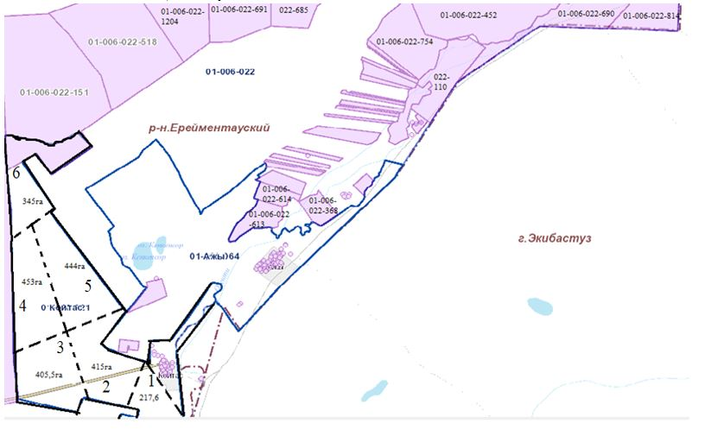

**Ажы ауылындағы жайылым айналымының сызбасы**

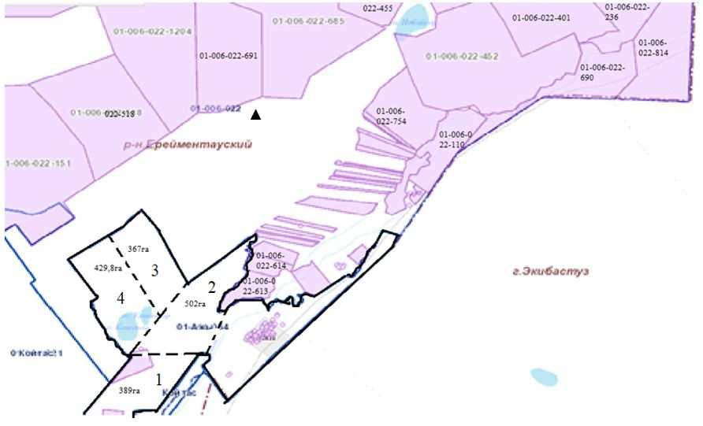

**Қойтас ауылының сыртқы және ішкі шекаралары белгіленген және кезеңдері көрсетілген халықтың жайылым айналымының схемасы**

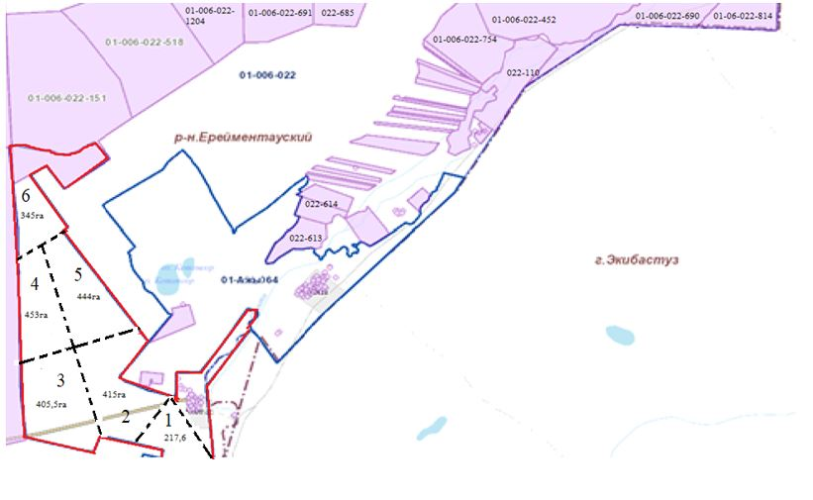

**Ажы ауылының сыртқы және ішкі шекаралары белгіленген және кезеңдері көрсетілген халықтың жайылым айналымының схемасы**

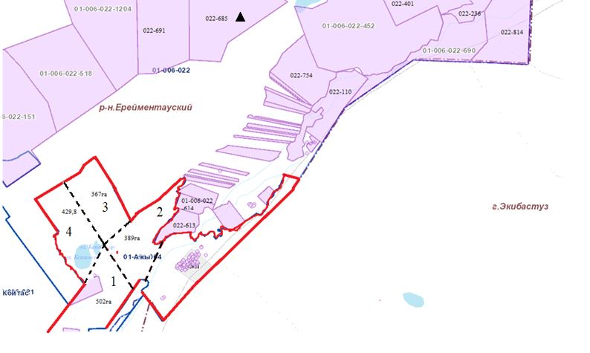

**Қойтас ауылының су көздеріне жайылым пайдаланушылардың қол жеткізу схемасы**

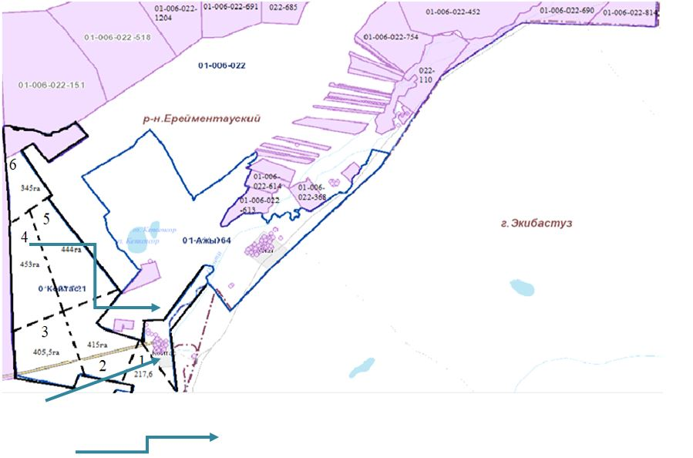

**Ажы ауылының су көздеріне жайылым пайдаланушылардың қол жеткізу схемасы**

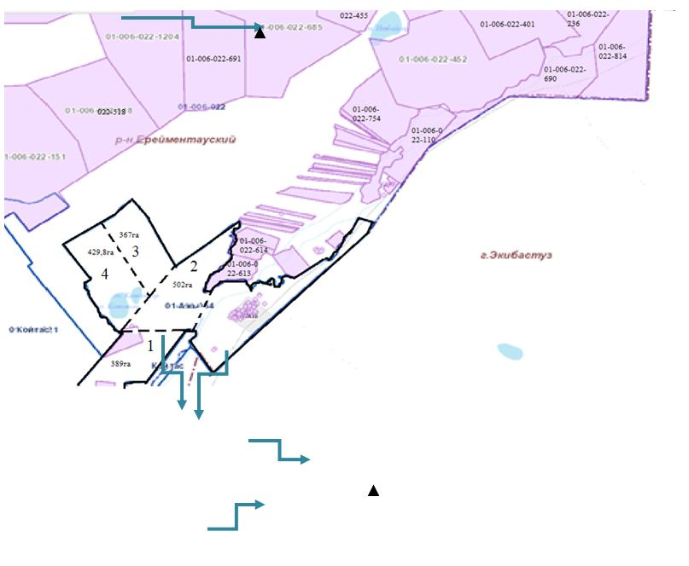

**Қойтас ауылында жайылымы жоқ жеке және (немесе) заңды тұлғалардың ауыл шаруашылығы жануарларының мал басын орналастыру үшін жайылымдарды қайта бөлу және оны берілетін жайылымдарға ауыстыру схемасы**

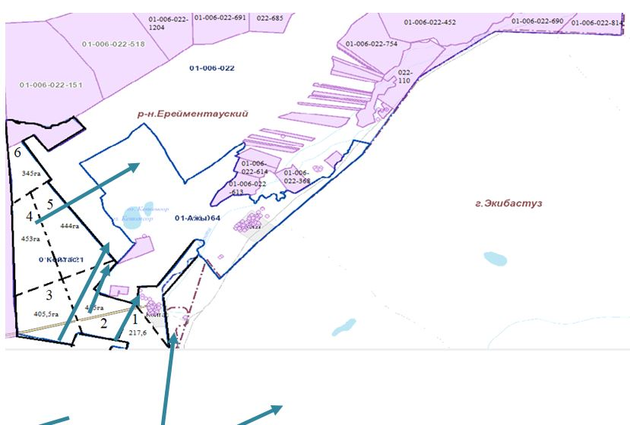

**Ажы ауылында жайылымы жоқ жеке және (немесе) заңды тұлғалардың ауыл шаруашылығы жануарларының мал басын орналастыру үшін жайылымдарды қайта бөлу және оны берілетін жайылымдарға ауыстыру схемасы**

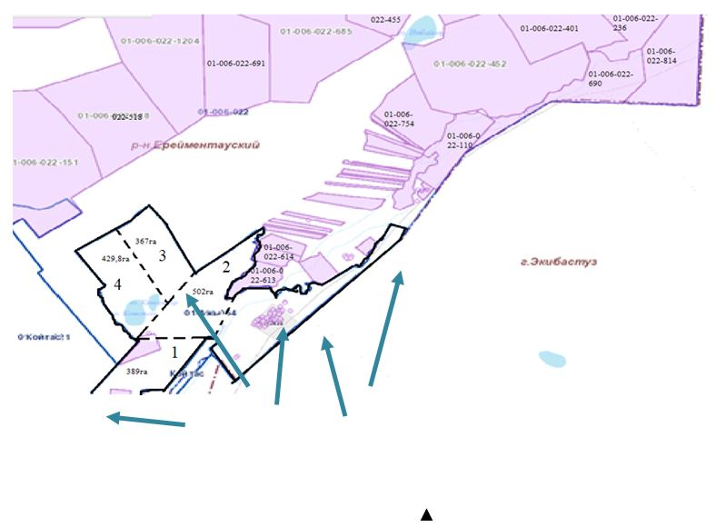

**Қойтас ауылында орналасқан жайылымдармен қамтамасыз етілмеген жеке және (немесе) заңды тұлғалардың ауыл шаруашылығы жануарларының мал басын шалғайдағы жайылымдарға орналастыру схемасы**

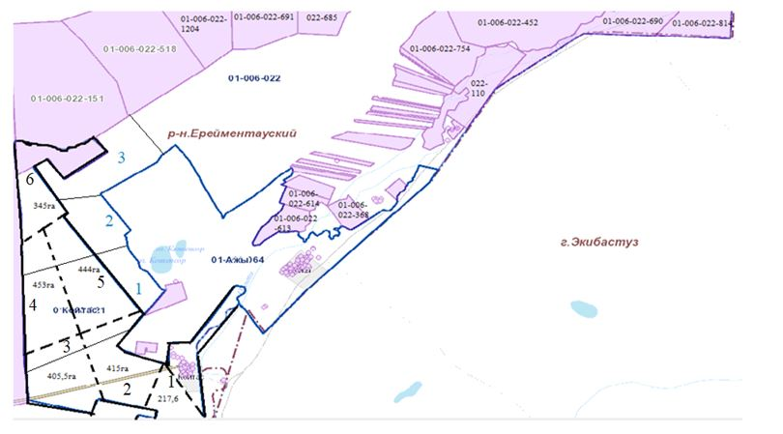

**Ажы ауылында орналасқан жайылымдармен қамтамасыз етілмеген жеке және (немесе) заңды тұлғалардың ауыл шаруашылығы жануарларының мал басын шалғайдағы жайылымдарға орналастыру схемасы**

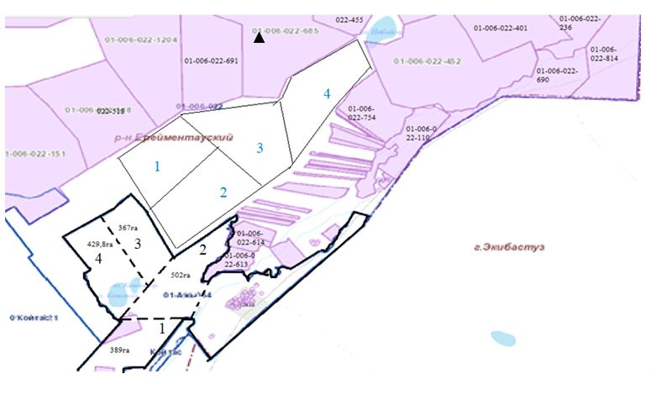

**Ауыл шаруашылығы жануарларын жаю мен жылжытудың маусымдық маршруттарын белгілейтін жайылымдарды пайдалану жөніндегі күнтізбелік кесте**

|  |  |  |  |  |  |  |  |
| --- | --- | --- | --- | --- | --- | --- | --- |
| № | Ауыл атауы | 2021 жылғы қаламдар саны | | | | | |
| 1 | 2 | 3 | 4 | 5 | 6 |
| 1 | Қойтас | КЖМ | ЖМ | ЖКМ | ДҚ | ЖМ | ЖМ |
| 2 | Ажы | ЖМ | ЖКМ | КЖМ | ЖКМ | - | - |

**Қойтас ауылындағы мал айдау сызбасы**

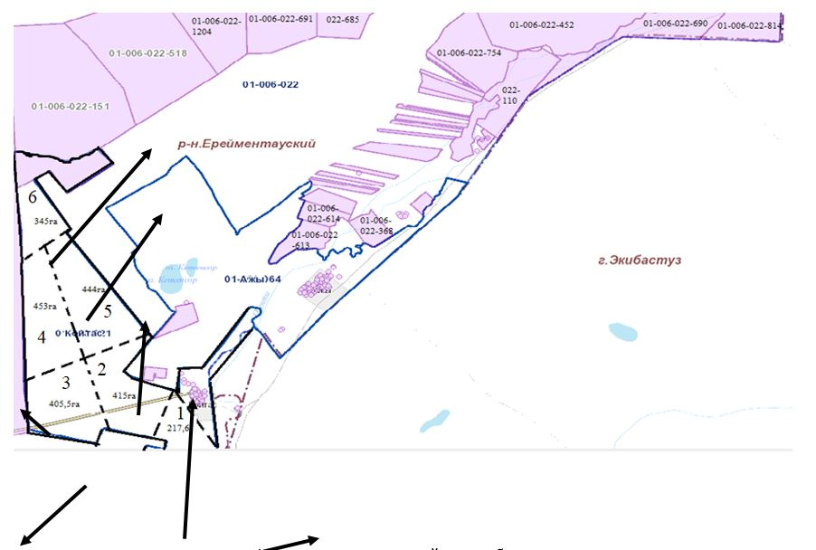

**Ажы ауылындағы мал айдау сызбасы**

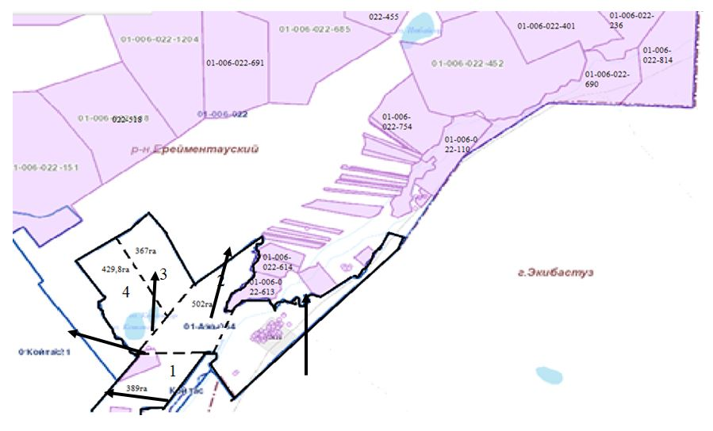

|  |  |  |  |
| --- | --- | --- | --- |
| № | Кадастрлық нөмір | ЖШС,ШҚ атауы | Жайылымдар Гектар, -га |
| 1 | 01-006-022-1204  01-006-022-261, 262, 454, 687, 688  01-006-022-1205  01-006-022-1203 | ШҚ "Береке-5"Канапьянов Асет Казбекович | 1286 |
| 2 | 01-006-022-625;01-006-022-589 | ШҚ "Дам-Ал" Сейдахметова Гульнара Сейтахметовна | 1295 |
| 3 | 01-006-022-773 | ШҚ "Братья Елешевы" ЕлешевЖакенДюсенович | 3195 |
| 4 | 01-006-022-814;01-006-022-813 | ШҚ "Аубакиров" АубакировГибадоллаХасенович | 3580 |
| 5 | 01-006-022-819 | ШҚ "Абдрахманов" Абдрахманов Д.Т. | 550 |
| 6 | 01-006-010-314 | ШҚНуртазинИскакЖансеитович | 540 |
| 7 | 01-006-022-962;01-006-022-289, 01-006-022-290 | ШҚ "Ойнак" Сагимбаев Руслан Жамантаевич | 378 |
| 8 | 01-006-022-843  01-006-010-047  01-006-010-048 | ШҚ "Абдилов" АбдиловЖомартЕбкенович | 3400 |
| 9 | 01-006-022-1017 | ШҚ "Катышев" Катышев Марат Саттарович | 800 |
| 10 | 01-006-022-1028 | ШҚ "Абилов" АбиловЖаксылыкКасенович | 206 |
| 11 | 01-006-022-151,01-006-022-152 | ШҚАнафина Светлана Ваховна | 700 |
| 12 | 01-006-022-243, 244 | ШҚАшимовЗайкенСерикович | 2200 |
| 13 | 01-006-022-1127 | ШҚ "ҚАЙРҚОЖА", глава Калдарбеков Айдар Маратбекович | 600 |
| 14 | 01-006-022-1156 | ШҚБайдильдинов Мирам Туханович | 672 |
| 15 | 01-006-022-1157,1158 | ШҚЖолдасовКуанышМагжанович | 766 |
| 16 | 01-006-022-1149 | ШҚОрынгалиСерикКенесулы | 10910 |
| 17 | 01-006-010-468 | ШҚБляловКайратКизикенович | 2956 |
| 18 | 01-006-010-045; 01-006-010-046 | ШҚ "Абил" Абилов Мурат Сагинбаевич | 512 |
| 19 | 01-006-022-050, 452, 453, 690, 691, 757 | ШҚ "Алдибеков" АлдибековЗейнилкабиденМейрамович | 7150 |
| 20 | 01-006-022-109,110,111;01-006-022-685;01-006-022-686;01-006-022-754 | ШҚ "Туйе-Тас" АльдибековХосманМейрамович | 1373 |
| 21 | 01-006-022-247,248 | ШҚБайдильдиновБейсембайТуханович |  |
| 22 | 01-006-022-1270 | ШҚАбишевЕрханМухтарович | 1001,4 |
| 23 | 01-006-010-523 | ШҚ "Братьев Елешевых", глава ЕлешевЖакенДюсенович | 1026 |
| 24 | 01-006-022-1278 | ШҚЖумабеков Нурсултан Советович | 1118,4 |
| 25 | 01-006-010-524 | ШҚКаппасовНажмиденЖалелович | 1000 |
| 26 | 01-006-022-1271 | ШҚКусниденовЖанат | 2002,2 |
| 27 | 01-006-022-1280 | ШҚТулеубековАрдакСерикбаевич | 5002,3 |
| 28 | 01-006-022-1275 | ШҚАбильдиновСагатШопбаевич | 2001,9 |
| 29 | 01-006-022-1099 | ЖШС "Ерейментау кулан" | 27441 |
| 30 | 01-006-022-732 | ЖШС "Инвест Агро-2017" | 700 |
| 31 | 01-006-022-1213 | ЖШС "Фирма "Ер-LTD" | 5000 |
| 32 | 01-006-022-582 | ЖШС "Масакпай" | 14000 |
| 33 | 01-006-022-1002 | ЖШС "Корпорация ОН-Олжа" | 10000 |
| 34 | 01-006-022-1017 | ЖШС "ДСК Гранит-Е" | 2200 |
| 35 | 01-006-022-1018 | ЖШС "Акмол-Ереймен" | 150 |
| 36 | 01-006-022-1084 | ЖШС"Азиз LTD" | 16000 |
| 37 | 01-006-022-520 | ЖШС "Кокшетау-Жылу" | 500 |
| 38 | 01-006-022-592 | ЖШС "Баеке" | 4000 |
| 39 | 01-006-022-734 | ЖШС"AgroInnova" | 20000 |
| 40 | 01-006-022-367,368 | ЖШС "Хамзе" | 1458 |
| 41 | 01-006-010-522 | ЖШС "Zhanali-company-2021" | 7060,5 |
| 42 | 01-006-022-1279 | ЖШС"ОлжаІскер" | 5027,5 |
| 43 | 01-006-022-1273,1272 | ЖШС"Жерхан" | 5016,2 |
| 44 | 01-006-022-612;01-006-022-613,614,615 | ЖШС "Ақниет Қойтас" | 1949 |
| 45 | 01-006-022-237, 238 | АйтжановЖумажанЖотаевич | 423 |
| 46 | 01-006-010-286 | ЕлешоваКарлыгашТускеновна | 342 |

      Аббревиатуралардың толық жазылуы:

      ШҚ –шаруа қожалығы;

      ШФҚ – шаруа фермер қожалығы;

      ЖШС – жауапкершілігі шектеулі серіктестік;

      АШӨК – ауыл шаруашылығы өндірістік кооперативі;

      ЖЖП – жалпы жер пайдаланушылар;

      ІҚМ – ірі қара мал;

      ҰММ – ұсақ мүйізді мал;

      Тайбай а. –Тайбай ауылы;

      га – гектар.

      КЖМ – көктем-жаз маусымы;

      ЖКМ – жазғы-күзгі маусым;

      ЖМ – жазғы маусым;

      ДҚ – демалушы қалам.

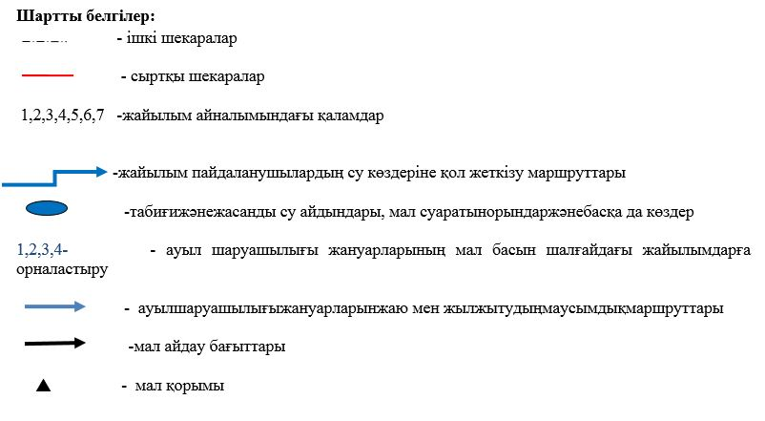

|  |  |
| --- | --- |
|  | Ерейментау аудандық мәслихатының 2021 жылғы "23" желтоқсандағы № 7С-19/5-21 шешіміне 4-қосымша Бекітілді |

**Жайылымдарды басқару және оларды пайдалану жөніндегі жоспар Еркіншілік ауылдық округінде 2021 жылға**

      Еркіншілік ауылдық округінде 2021 жылға арналған жайылымдарды басқару және оларды пайдалану жөніндегі Осы жоспар (бұдан әрі - жоспар) "Қазақстан Республикасындағы жергілікті мемлекеттік басқару және өзін-өзі басқару туралы", "Жайылымдар туралы" Қазақстан Республикасының заңдарына, Қазақстан Республикасы Премьер-Министрі орынбасарының бұйрығына сәйкес әзірленді - Жайылымдарды ұтымды пайдалану қағидаларын бекіту туралы "Қазақстан Республикасы Ауыл шаруашылығы министрінің міндетін атқарушының 2017 жылғы 24 сәуірдегі № 173 бұйрығымен (Нормативтік құқықтық актілерді мемлекеттік тіркеу тізілімінде № 15090 болып тіркелген)," Жайылымдардың жалпы алаңына түсетін жүктеменің шекті жол берілетін нормасын бекіту туралы "Қазақстан Республикасы Ауыл шаруашылығы министрінің 2015 жылғы 14 сәуірдегі № 3-3/332 бұйрығымен (Нормативтік құқықтық актілерді мемлекеттік тіркеу тізілімінде № 11064 болып тіркелген) және өзге де нормативтік құқықтық.

      Жоспар жайылымдарды ұтымды пайдалану, азыққа қажеттілікті тұрақты қамтамасыз ету және жайылымдардың тозу процестерін болғызбау мақсатында қабылданады.

      Жоспар құрамында:

      1) Құқық белгілейтін құжаттар негізінде жер санаттары, жер учаскелерінің меншік иелері және жер пайдаланушылар бөлінісінде Еркіншілік ауылдық округі аумағында жайылымдардың орналасу картасы;

      2) жайылым айналымдарының қолайлы схемалары;

      3)жайылымдардың, оның ішінде маусымдық жайылымдардың сыртқы және ішкі шекаралары мен алаңдары, жайылымдық инфрақұрылым объектілері белгіленген карта;

      4) жайылым пайдаланушылардың су тұтыну нормасына сәйкес жасалған су көздеріне (көлдерге, өзендерге, тоғандарға, копандарға, суару немесе суландыру каналдарына, құбырлы немесе шахталы құдықтарға)қол жеткізу схемасы;

      5) жайылымы жоқ жеке және (немесе)заңды тұлғалардың ауыл шаруашылығы жануарларының мал басын орналастыру үшін жайылымдарды қайта бөлу және оны берілетін жайылымдарға ауыстыру схемасы;

      6) ауыл шаруашылығы жануарларының мал басын Еркіншілік ауылдық округінің жанында орналасқан жайылымдармен қамтамасыз етілмеген жеке және (немесе) заңды тұлғалардың шалғайдағы жайылымдарында;

      7) Ауыл шаруашылығы жануарларын жаю мен қозғалтудың маусымдық маршруттарын белгілейтін жайылымдарды пайдалану жөніндегі схеманы (күнтізбелік кестені) қамтиды.

      8) мал айдау схемасы;

      Жоспар жайылымдарды геоботаникалық зерттеп-қараудың жай-күйі туралы мәліметтерді ескере отырып қабылданды;

      Ветеринариялық-санитариялықобъектілертуралымәліметтер:

      Құлыш Досмағамбетұлы көшесі №33 мекенжайдағы ауылдық округ ғимаратында орналасқан ветеринарлық пункт бар;

      Мал қорымының орналасқан мекенжайы Сағат Жәкішұлы көшесі№129а бойынша, кадастрлық нөмірі 01-006-010-538.

      Иелері - жайылым пайдаланушылар, жеке және (немесе) заңды тұлғалар көрсетілген ауыл шаруашылығы жануарлары басының саны туралы деректер;

      Ауыл шаруашылығы жануарларының түрлері мен жыныстық-жас топтары бойынша қалыптастырылған үйірлердің, отарлардың, табындардың саны туралы деректер;

      Шалғайдағы жайылымдарда жаю үшін ауыл шаруашылығы жануарларының мал басын қалыптастыру туралы мәліметтер;

      Ауыл шаруашылығы жануарларын мәдени және аридтік жайылымдарда жаю ерекшеліктері;

      Мемлекеттік органдар, жеке және (немесе) заңды тұлғалар ұсынған мал айдауға арналған сервитуттар туралы мәліметтер және өзге де деректер.

      Әкімшілік-аумақтық бөлінісі бойынша Еркіншілік ауылдық округінде 2 ауылдық елді мекен бар.

      Еркіншік ауылдық округі аумағының жалпы ауданы 19 500 гектар, оның ішінде егістік – 3 488 га, жайылымдық жер-18 345 гектар.

      Жер санаттары бойынша:

      ауыл шаруашылығы мақсатындағы жерлер-18 393 гектар;

      елді мекендердің жері – 19 500 гектар;

      өнеркәсіп, көлік, байланыс, ғарыш қызметі, қорғаныс, ұлттық қауіпсіздік мұқтажына арналған жер және ауыл шаруашылығына арналмаған өзге де жер - 0 гектар;

      қордағы жерлер-508,7 гектар.

      Табиғи жағдайлары бойынша Еркіншілік ауылдық округінің аумағы құрғақ дала аймағында орналасқан, онда аймақтық топырағы қара-қызғылт болып табылатын топырақ түзудің шым түрі таралған. Аймақтық топырақтардан басқа интразональды топырақтар кең таралды: сортаң, шалғынды-каштан шалғынды-каштан, шалғынды.

      Шалғын-батпақты топырақтар және сортаңдар қалады. Агроклиматтық көрсеткіштер бойынша күрт континентальды, бұл жылдық және тәуліктік температураның үлкен ауытқуларымен, буланудың жауын-шашын мөлшерінен едәуір артуымен көрінеді.

      Еркіншілік ауылдық округінің табиғи жағдайлары бойынша аумағы ол дала аймағында және агроклиматтық көрсеткіштер бойынша екі агроклиматтық аймақта орналасқан: аздап құрғақ орташа жылу (орталық және оңтүстік бөлігі) және құрғақ орташа жылу (солтүстік бөлігі), олар континенталдылықтың барлық белгілерімен сипатталады: қатал ұзақ қыс, қысқа орташа ыстық жаз, қыс пен жаз температурасының күрт қарама-қайшылығы, жылдық жауын-шашынның аз мөлшері.

      Топырақ негізінен қара каштан төмен гумусты ауыр сазды.

      2021 жылдың 1 шілдегіЕркіншілік ауылдық округінде (халықтың жеке ауласы және ЖШС және ШҚ мал басы) 5810 ірі қара мал бар, оның ішінде аналық мал басы 3724 бас, ұсақ мал 9337 бас, жылқы 1580 бас. Оныңішінде:

      Еңбекауылында:

      іріқара мал 1152 бас, оныңішіндеаналық мал 224 бас, ұсақ мал 1908 бас, жылқы 546 бас.

      Жайылымалаңы 858 гектарды құрайды.

      Еркіншілікауылында:

      іріқара мал-4658 бас, оныңішіндеаналық мал-1814 бас, ұсақ мал-7429 бас, жылқы-1034 бас.

      Жайылымалаңы 17 487 гектардықұрайды.

      Еркіншілік ауылдық округінің ЖШС, ШФҚ мал басын құрайды: ірі қара мал 2873 бас, ұсақ мал 369 бас, жылқы 695 бас.

      ЖШС, ШФҚ жайылым ауданы 46 796 гектарды құрайды.

      Еркіншілік ауылдық округі бойынша ауыл шаруашылығы жануарларын қамтамасыз ету үшін 18 345 гектар жайылымдық жер бар. Елді мекендер шегінде 18 393 гектар жайылым бар.

      ШҚ және ЖШС жануарларына ауылдық округ жерінен малды өтеусіз айдап өту туралы әкімнің өкімі бар:

      "Жолымбет" ШҚ К. А. Имансеитов, "Қартбай" ШҚ Д. А. Қызыров, "Фаворит" ШҚ С. В. Беззубец, "Мәриям" ШҚ Б. Н. Жамантаев, "Еңбек" ШҚ Ережеп ж.

      Жоғарыда баяндалғанның негізінде, "Жайылымдар туралы" Қазақстан Республикасы Заңының 15-бабына сәйкес елді мекендердің жайылымдық жерлеріндегі ауыл шаруашылығы жануарларының аналық (сауын) басын күтіп-ұстау бойынша жергілікті халықтың мұқтажы үшін (Еңбек ауылы, Еркіншілік ауылы) 28034 га мөлшерінде қажеттілік жоқ, бір бас ІҚМ-ға 9 га, бір бас ҰММ-ға 1,8 га және бір бас жылқыға 10,8 га жүктеме нормасында.

      Шаруа және фермер қожалықтары серіктестіктерінде(бұдан әрі ШҚ, ШҚ, ЖШС) жайылымдық алқаптарға ішінара қалыптасқан қажеттілік,1416 га, "Асыл" ШҚ Бимжанов т. б. - 1301,8 га, "Баеш" ШҚ Досмағамбетов Б. К. - 171,4 га, "Мариям" ШҚ Жамантаев Б. Н. - 27,8 га – "Фаворит" ШҚ Беззубец С. В. – 105,4 га, "Әлібек" ШҚ Байдельдинова Б. Ш. - 195,4 га, Байдельдинов А. Т. – 121,6 га,

      Қажет болған жағдайда жайылымдардың қосымша учаскелерінде жер пайдаланушылармен және Еркіншілік ауылдық округімен шектесетін әкімдіктермен, атап айтқанда Олжабай батыр атындағы ауылдық округ, Ақсуат ауылдық округі және Ақмырза ауылдық округінің әкімдіктерімен шарттар жасалатын болады.

      Жоғарыда көрсетілген жер учаскелерінің шекаралары мен орналасқан жерін айқындау үшін мемлекеттік жер кадастрының автоматтандырылған ақпараттық жүйесі (МЖК ААЖ) пайдаланылады. Кадастрлық нөмірлер бойынша жер учаскелерінің географиялық координаттары, ішкі және сыртқы шекаралары мен алаңдары айқындалады.

      Жер пайдаланушының мал басы үшін патбишалары жетіспейтін жер пайдаланушы тиелмеген жерлерімен жерлерін пайдаланған кезде жер пайдаланушылар арасында шарт жасалады. Сондай-ақ, Ерейментау ауданының жер қатынастары бөліміне хабарлай отырып, пайдалану үшін жер шекаралары анықталады.

      Еркіншілік ауылының жер пайдаланушылары мен ауыл тұрғындары Ақмырза өзені мен Еркіншілік ауылының маңындағы Шақшабай бөгетін суатқа пайдаланады. Жайылым пайдаланушылардың су көздеріне қол жеткізу схемалары айқындалған.

      Еңбек ауылының жер пайдаланушылары мен ауыл тұрғындары Жартас өзенін пайдаланады. Жайылым пайдаланушылардың су көздеріне қол жеткізу схемалары.

      Ауыл шаруашылығы жануарларының орташа тәуліктік су тұтынуы "су тұтынудың және су бұрудың үлестік нормаларын әзірлеу жөніндегі әдістеме"Қазақстан Республикасы Премьер-Министрінің Орынбасары - Қазақстан Республикасы Ауыл шаруашылығы министрінің 2016 жылғы 30 желтоқсандағы № 545 бұйрығына сәйкес айқындалған.

**Ауыл шаруашылығы жануарларының орташа тәуліктік су тұтынуы, 1 мал басына тәулігіне литр**

|  |  |  |  |  |  |  |
| --- | --- | --- | --- | --- | --- | --- |
| Жануарлартобы | Су тұтыну * | | | | | |
| Оңтүстік аймақ | | | Солтүстік аймақ | | |
| Жылмезгілдерінде | | | Жылмезгілдерінде | | |
| жаз | көктем және күз | қыс | жаз | көктем және күз | қыс |
| Сүттісиырлар | 60 | 45 | 35 | 55 | 45 | 35 |
| Құрғақсиырлар | 50 | 40 | 30 | 50 | 40 | 30 |
| 2 жасқадейінгіқұнажындар | 30 | 30 | 25 | 30 | 30 | 25 |
| 6 айғадейінгібұзаулар | 20 | 15 | 15 | 20 | 15 | 15 |
| Төлі бар мегежіндер | 40 | 30 | - | 40 | 30 | - |
| Мегежіндерересектербуаз | 25 | 20 | - | 25 | 20 | - |
| Дейінгішошқалардыңтөлдері | 15 | 10 | - | 15 | 10 | - |
| 4 ай |
| Жылқылардыемізетінжұмысшылар | 50 | 40 | 30 | 50 | 40 | 30 |
| Асылтұқымды, бала емізетін жылқылар | 60 | 40 | 30 | 50 | 40 | 30 |
| 1,5 жасқадейінгіқұлындар | 40 | 30 | 20 | 40 | 30 | 20 |
| 7 айғадейінгіқұлындар | 10 | 7 | - | 10 | 6 | - |
| Қойересектер | 8 | 6 | 3 | 8 | 5 | 3 |
| 1 жасқадейінгіқойлардыңтөлдері | 3 | 3 | - | 3 | - | - |

      Жайылым айналымдарының схемаларын және ауылшаруашылығы жануарларын жаю мен жылжытудың маусымдық маршруттарын белгілейтін жайылымдарды пайдалану жөніндегі күнтізбелік кестені ШҚ, ШФҚ, ЖШС, ӘКК осы жоспарда жер пайдаланушылардың өзбетінше көрсеткен мәліметтерін ескере отырып айқындайды.

**Тізім Еркіншілікауылдықокругіаумағындажайылымдардыңорналасусхемасына (картасына) қосаберілетінжеручаскелерініңменшікиелері мен жерпайдаланушылары**

      № 1 кесте.

|  |  |  |  |  |  |  |
| --- | --- | --- | --- | --- | --- | --- |
| № | Жер учаскелерінің жер пайдаланушыларының атауы | Кадастрлық нөмірі, га | Жайылым алаңы, га | Малдың болуы | Жайылымдардың қажеттілігі,  га | Жайылымдардың артығы, га |
| 1 | ШҚ "Жолымбет" Имансеитов Кайрат Аманжолович | 01-006-010-384  752  01-006-010-503  15,3 | 767,3 | ІҚМ -106  ҰҚМ-10 | 106*9=848, 10*1,8=18  848+18=866га. | -114 |
| 2 | ШҚ "Картбай" Кызыров Даулет Айтбаевич | 01-006-010-384  584  01-006-010-474  221 | 805 | ІҚМ -130  ҰҚМ-388  Жылқы -19 | 130*9=1170, 388*1,8=698,4, 19*10,8=205,2  1170+698,4+205,2=2073,6 | -1268,6 |
| 3 | ШҚ "Д. А. Ерканат" Кизиров Ерканат Тегисович | 01-006-010-469  235 | 235 | ІҚМ -95  ҰҚМ-95  Жылқы -12 | 95*9=855, 95*1,8=171, 12*10,8=129,6  855+171+129,6=1155,6 | -920,6 |
| 4 | ШҚ "Ислам" Табулдин Сотжан Куанышевич | 01-006-010-453  187 | 187 | ІҚМ -69  ҰҚМ-92 | 69*9=621, 92*1,8=165,6  621+165,6=786,6 | -599,6 |
| 5 | ШҚ "Дарига" Идрисов Габдулла Кайркенович | 01-006-010-457  172 | 172 | ІҚМ -20  ҰҚМ-35 | 20*9=180, 35*1,8=63  180+63=243 | -71 |
| 6 | ШҚ "Какишев" Какишев Дидар Серикович | 01-006-010-462  432 | 432 | Не имеет | 0 | 432 |
| 7 | ШҚ "Олжа"Омаров Курбан Олжабаевич | 01-006-010-477  354  01-006-010-476  34 | 388 | ІҚМ -45  ҰҚМ-47  Жылқы -17 | 45*9=405, 47*1,8=84,6, 17*10,8=183,6  405+84,6+183,6=673,2 | -285,2 |
| 8 | ШҚ "Ильяс"Ильясов Серик Сейтахметович | 01-006-010-478  14  01-006-010-479  467 | 481 | ІҚМ -23  ҰҚМ-42  Жылқы -17 | 23*9=207, 42*1,8=75,6, 17*10,8=183,6  207+75,6+183,6=466,2 | 14,8 |
| 9 | ШҚ "Кар-жас"Жанкашбеков Болат Кошкенбаевич | 01-006-010-308  233  01-006-010-307  85  01-006-010-306  4 | 322 | ІҚМ -5 | 5*9=45  45 | 277 |
| 10 | ШҚ "Темирбулат" Аубакиров Темирбулат Алпыспаевич | 01-006-010-076  310 | 310 | ІҚМ -36  ҰҚМ-62  Жылқы -9 | 36*9=324, 62*1,8=111,6, 9*10,8=97,2  324+111,6+97,2=532,8 | -222,8 |
| 11 | ШҚ "Алихан"Калиаскар Акимжан | 01-006-010-037  407 | 407 | ІҚМ -100  ҰҚМ-22 | 100*9=900, 22*1,8=39,6  900+39,6=939,6 | -532,6 |
| 12 | ШҚ "Туймебай Кадылбек" Туймебай Кадылбек | 01-006-010-393  25 | 25 | ІҚМ -11  ҰҚМ-14 | 11*9=99, 14*1,8=25,2  99+25,2=124,2 | -99,2 |
| 13 | ШҚ "Енбек" ЕрежепЖаналык | 01-006-010-442  375 | 375 | ІҚМ -190  ҰҚМ-56 | 190*9=1710, 56*1,8=100,8  1710+100,8=1810,8 | -1435,8 |
| 14 | ШҚ Шорман Амангельдинов Ахпан Шорманович | 01-006-010-510  117,1 | 117,1 | ІҚМ -53  ҰҚМ -51 | 53*9=477, 51*1,8=91,8 477+91,8=568,8 | -451,7 |
| 15 | ШҚ "Дидар-хан" Байтасов Кайыргельды | 01-006-010-077  1296 | 1296 | ІҚМ -72  ҰҚМ-48  Жылқы -6 | 72*9=648, 48*1,8=86,4, 6*10,8=64,8  648+86,4+64,8=799,2 | 496,8 |
| 16 | ШҚ "Ержан" Бектурсунов Ержан Нуртасович | 01-006-010-088  510 | 510 | ІҚМ -184  Жылқы -25 | 184*9=1656, 25*10,8=270  1656+270=1926 | -1416 |
| 17 | ШҚ "Отеубай" Биекенов Сагидулла Хамитович | 01-006-010-009  785,6  01-006-010-010  228,4  01-006-010-340  412 | 1426 | Жылқы -40 | 40*10,8=432  432 | 994 |
| 18 | ШҚ "Асыл" Бимжанов Тургун Байкенович | 01-006-010-090  860 | 860 | ІҚМ -44  ҰҚМ-81  Жылқы -150 | 44*9=396, 81*1,8=145,8, 150*10,8=1620  396+145,8+1620=2161,8 | -1301,8 |
| 19 | ШҚ "Баеш" Досмагамбетов Бауржан Каиржанович | 01-006-010-071  150 | 150 | ІҚМ -26  ҰҚМ-53 | 26*9=234, 53*1,8=95,4  234+95,4=329,4 | -171,4 |
| 20 | ШҚ "Кожахмет" Махметов Бекзат Ордабаевич | 01-006-010-004  259  01-006-010-005  733  01-006-010-006  661 | 1653 | ІҚМ -136  Жылқы -23 | 136*9=1224, 23*10,8=248,4  1224+248,4=1472,4 | 180,6 |
| 21 | ШҚ "Майтобе" Турсынбаев Кайдар Кенесович | 01-006-010-013  678 | 678 | Жылқы -30 | 30*10,8=324  324 | 354 |
| 22 | ШҚ "Мариям" Жамантаев Бауржан Нажмиденович | 01-006-010-216  127 | 127 | ІҚМ -12  ҰҚМ-26 | 12*9=108, 26*1,8=46,8  108+46,8=154,8 | -27,8 |
| 23 | ШҚ "Фаворит" Беззубец Сергей Васильевич | 01-006-010-299  530 | 530 | ІҚМ -64  ҰҚМ-33 | 64*9=576, 33*1,8=59,4  576+59,4=635,4 | -105,4 |
| 24 | ШҚ "Алибек" БайдельдиноваБибигульШокуевна | 01-006-010-400  62 | 62 | ІҚМ -7  Жылқы -18 | 7*9=63, 18*10,8=194,4  63+194,4=257,4 | -195,4 |
| 25 | ШҚ "ТБА" Оміртайулы Темірлан | 01-006-010-241  7723 | 7723 | ІҚМ -214  Жылқы -128 | 214*9=1926, 128*10,8=1382,4  1926+1382,4=3308,4 | 4414,6 |
| 26 | ШҚ "Тастыбай" Егимбаев Амантай Тастыбаевич | 01-006-010-531  375 | 450 | Не имеет | 0 | 450 |
| 27 | ЖК Ақеділ Құсайынұлы Жанат | 01-006-010-495  12,6 | 12,6 | ІҚМ -79  ҰҚМ -56 | 79*9=711, 56*1,8=100,8 711+100,8=811,8 | -799,2 |
| 28 | Алькеева Кызылгуль Калдыбаевна | 01-006-010-123  317 | 317 | Не имеет | 0 | 317 |
| 29 | Байдельдинов Амангельды Токенович | 01-006-010-182  170 | 170 | ІҚМ -26  ҰҚМ-32 | 26*9=234, 32*1,8=57,6  234+57,6=291,6 | -121,6 |
| 30 | Байдельдинов Серик Тукенович | 01-006-010-212  184 | 184 | Не имеет | 0 | 184 |
| 31 | ЖҮЖ8 адам (Жакишев Аслан Сагатович и др) | 01-006-010-214  445 | 445 | ІҚМ -11  ҰҚМ-14 Жылқы -3 | 11*9=99, 14*1,8=25,2, 3*10,8=32,4  99+25,2+32,4=156,6 | 425,4 |
| 32 | ЖҮЖ3 гр (Исатаевы) | 01-006-010-260  192 | 192 | ІҚМ -3  ҰҚМ-10 | 3*9=27, 10*1,8=18  27+18=45 | 147 |
| 33 | ЖҮЖ4 гр (Ермагамбетов Х.С. и др) | 01-006-010-261  254 | 254 | Не имеет | 0 | 254 |
| 34 | ЖҮЖ4 гр (Кенжебекова З.) | 01-006-010-262  253 | 253 | Не имеет | 0 | 253 |
| 35 | ЖҮЖ40 гр (Ахметов В.Т. и др) | 01-006-010-265  1675 | 1675 | Не имеет | 0 | 1675 |
| 36 | ЖҮЖ2 адам (Жолдыбаева Б.К., Жолдыбаев К.Т.) | 01-006-010-206  127,2 | 127,2 | Не имеет | 0 | 127,2 |
| 37 | ЖҮЖ5 гр (Смагулов М.Д.) | 01-006-010-259  320 | 320 | Не имеет | 0 | 320 |
| 38 | ЖҮЖ6 гр. (Бусурманов С.С. и др) | 01-006-010-322  382 | 382 | ІҚМ -21  ҰҚМ-27 | 21*9=189, 27*1,8=48,6  189+48,6=237,6 | 144,4 |
| 39 | Омаров Дулат Жанабаевич | 01-006-010-219  700 | 700 | ІҚМ -5  Жылқы -1 | 5*9=45, 1*1,8=1,8  45+1,8=46,8 | 653,2 |
| 40 | ШҚ Нигметов Р С Нигметов Руслан Серикович | 01-006-010-501  97,3 | 97,3 | ІҚМ -3 | 3*9=27 | 70,3 |
| 41 | ЖҮЖ 2 адам (Жолдыбеков К.Т., Жолдыбекова К.) | 01-006-010-301  88  01-006-010-302 | 255 | ІҚМ -9  Жылқы -1 | 9*9=81, 1*10,8=10,8  81+10,8=91,8 | 163,2 |
| 42 | ЖШС "Алиби-Павловка" | 01-006-010-197  2593  01-006-010-296  2579  01-006-010-381  2517  01-006-010-382  407 | 6123 | Не имеет | 0 | 6926 |
| 43 | ЖК Наушик Наушик Адил | 01-006-010-497  217,7 | 217,7 | ІҚМ -174  ҰҚМ -173 | 174*9=1566, 173*1,8=311,4 1566+311,4=1877,4 | -1659,7 |
| 44 | ЖШС "Агрофирма Ерейментау" | 01-006-010-364  1052 | 1052 | Не имеет | 0 | 1052 |
| 45 | ЖК Ерканат Сарсенбаев Ерканат Тулеутаевич | 01-006-010-502  467,2 | 467,2 | Жылқы -25 | 25*10=250 | 217,2 |
| 46 | АШӨК "Атам-Сай" | 01-006-010-466  1397  01-006-010-464  1550 | 2947 | ІҚМ -9  ҰҚМ-265  Жылқы -8 | 9*9=81, 265*1,8=477, 8*10,8=86,4  81+477+86,4=644,4 | 2302,6 |
| 47 | АШӨК "Көкмойнақ" | 01-006-010-465  1180 | 1180 | ІҚМ -55  ҰҚМ-214  Жылқы -3 | 55*9=495, 214*1,8=385,2, 3*10,8=32,4  495+385,2+32,4=912,6 | 267,4 |
| 48 | ШҚ Құралай А Цэрэн Жантурсан | 01-006-010-504  78,8 | 78,8 | ІҚМ -25  ҰҚМ -13 | 25*9=225, 13*1,8=23,4 225+23,4=248,4 | -169,6 |
|  | Итого |  | 43986,2 |  | 277 477,2 | -232 799,4 |

**Еркіншілік ауылдық округі бойынша елді мекендер бөлінісінде мал мен жайылымдық жерлердің болуы туралы мәліметтер**

      № 2 кесте

|  |  |  |  |  |  |
| --- | --- | --- | --- | --- | --- |
| № | Елді мекен | Жайылым алаңы, га | Малдың болуы | Жайылымдардың қажеттілігі, га | Бақташылардың жетіспеушілігі/артық болуы, га |
| 1 | Еркіншілік ауылы | 16327 | ІҚМ- 4658бас ,  (Оның ішінде аналық мал басы -3115 бас),  ҰҚМ– 7429 бас,  Жылқы – 1034 бас. | ІҚМ4658*9=41922 га  ( ІҚМ(ана.) 1814*9=16326га)  ҰҚМ7429*1,8=13372,2 га  Жылқы1034*10,8=11167,2 га | 25596га+13372,2га+11167,2га=  50135,4 га жануарларды жайылымда ұстауға  16326га аналық бас  16327-16326= 1га |
| 2 | Еңбек ауылы | 2018 | ІҚМ- 743 головы  ( Оның ішінде аналық мал басы -609 бас)  ҰҚМ– 1908 бас  Лощади -546 бас | ІҚМ743*9= 6687 га  ( ІҚМ(ана.) 224*9=2016га)  ҰҚМ1908*1.8=3434.4 га  Жылқы546*10.8=5896.8 | 4617га+3434.4га+5896.8га=14002,2 га жануарларды жайылымда ұстауға  2016 аналық бас  2018га-2016га=-2га |

**Халықтың ауыл шаруашылығы жануарларының мал басын орналастыру үшін жайылымдарды қайта бөлу туралы мәліметтер.**

      3 кесте.

|  |  |  |  |  |  |  |
| --- | --- | --- | --- | --- | --- | --- |
| № | Елді мекен | Малдың болуы | Жайылымдардың  қажеттілігі, га | Жер учаскелерінің жер пайдаланушыларының атауы | Ауданы, га | Жайылымдардың жетіспеуі / артық болуы, га |
| 1 | Еркіншілік ауылы | ІҚМ- 4658бас ,  (Оның ішінде аналық мал басы -3115 бас),  ҰҚМ– 7429 бас,  Жылқы – 1034 бас. | 50135,4 га жануарларды жайылымда ұстауға  16326га аналық бас  16327-16326= 1га | ЖШС "Алиби-Павловка" 6926 га  АҚ"КазАгроФинанс"1220га,  ЖШС "Агрофирма Ерейментау"1052га,  ЖШС "Агрофирма Ерейментау"  6229га. | 16327 | 25596га+13372,2га+11167,2га=  50135,4 га жануарларды жайылымда ұстауға  16326га аналық бас  16327-16326= 1га |
| 2 | Еңбек ауылы | ІҚМ - 743 головы  ( Оның ішінде аналық мал басы -609 бас)  ҰҚМ– 1908 бас  Лощади -546 бас | 14002,2 га жануарларды жайылымда ұстауға  2016 аналық бас  2018га-2016га=-2га | ШҚ "Какишев" Какишев Дидар Серикович-432 гаЖҮЖ 2 адам (Жолдыбаева Б.К., Жолдыбаев К.Т.)-127,2 | 2018 | 4617га+3434.4га+5896.8га=14002,2 га жануарларды жайылымда ұстауға  2016 аналық бас  2018га-2016га=-2га |

**Еркіншілік ауылындағы жайылым схемасы**

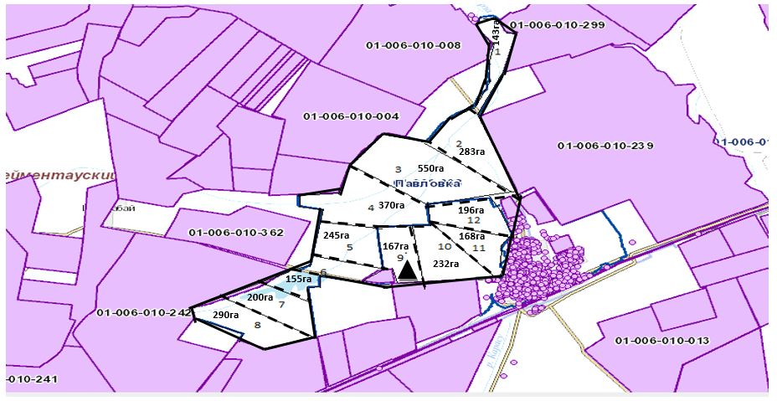

**Енбек ауылындағы жайылым схемасы**

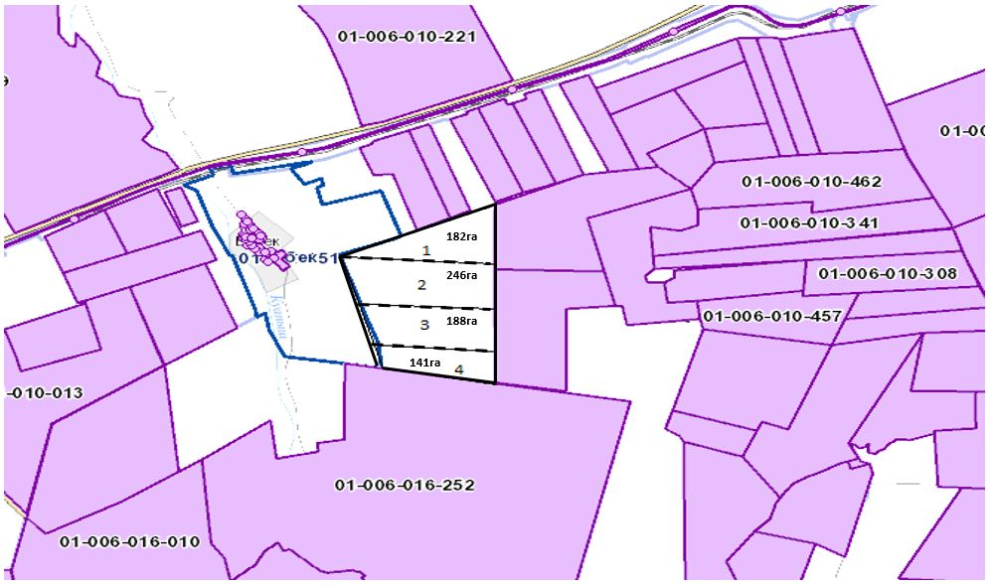

**Еркіншілік ауылындағы кезеңдер көрсетілген халықтың жайылым айналымының схемасы**

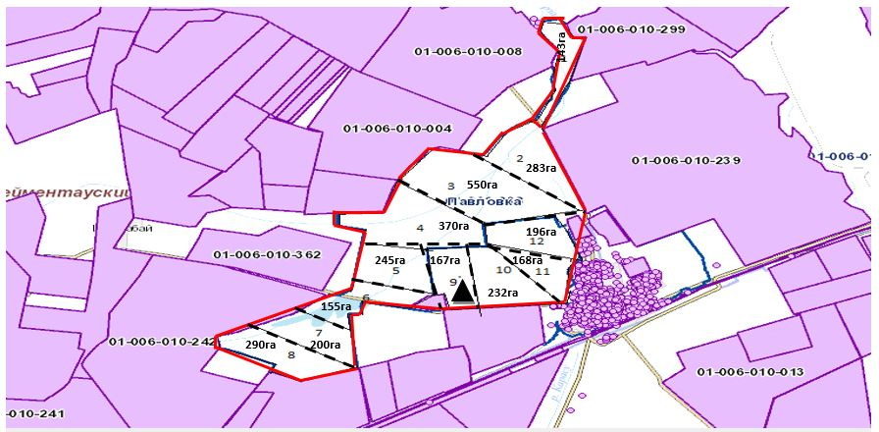

**Енбек ауылындағы кезеңдер көрсетілген халықтың жайылым айналымының схемасы**

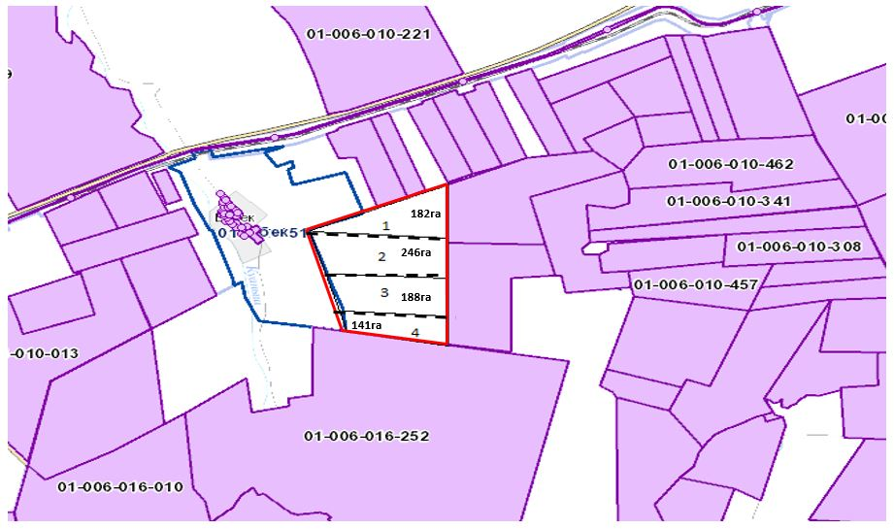

**Еркіншілік ауылының су көздеріне жайылым пайдаланушылардың қол жеткізу схемасы**

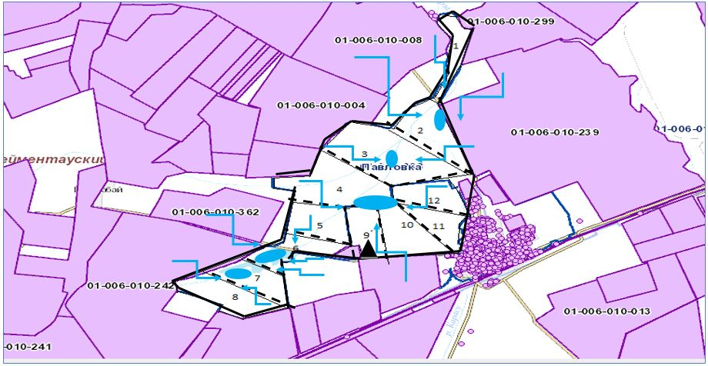

**Енбек ауылының су көздеріне жайылым пайдаланушылардың қол жеткізу схемасы**

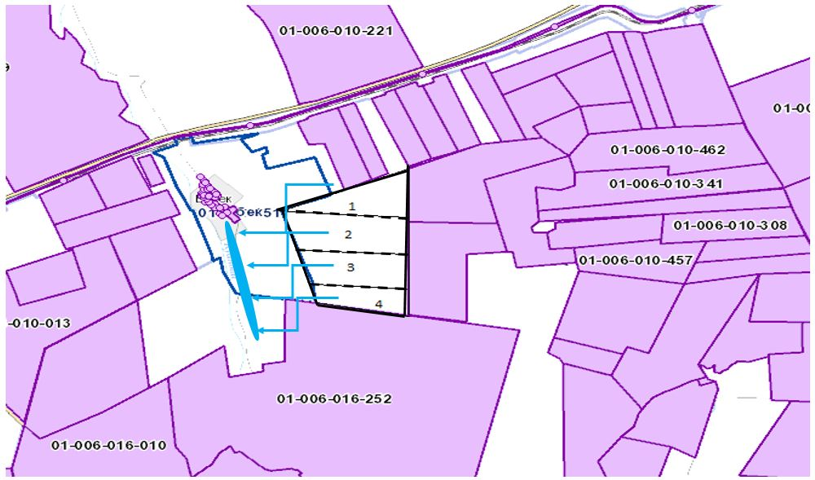

**Еркіншілік ауылында жайылымы жоқ жеке және (немесе) заңды тұлғалардың ауыл шаруашылығы жануарларының мал басын орналастыру үшін жайылымдарды қайта бөлу және оны берілетін жайылымдарға ауыстыру схемасы**

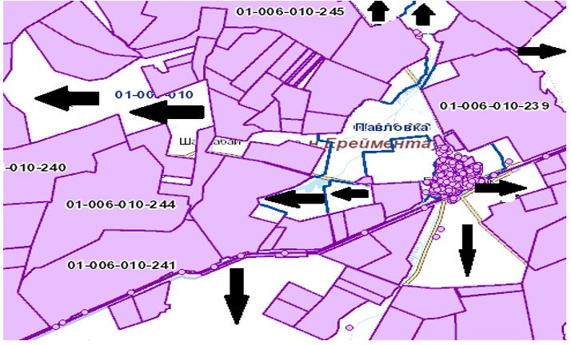

**Енбек ауылында жайылымы жоқ жеке және (немесе) заңды тұлғалардың ауыл шаруашылығы жануарларының мал басын орналастыру үшін жайылымдарды қайта бөлу және оны берілетін жайылымдарға ауыстыру схемасы**

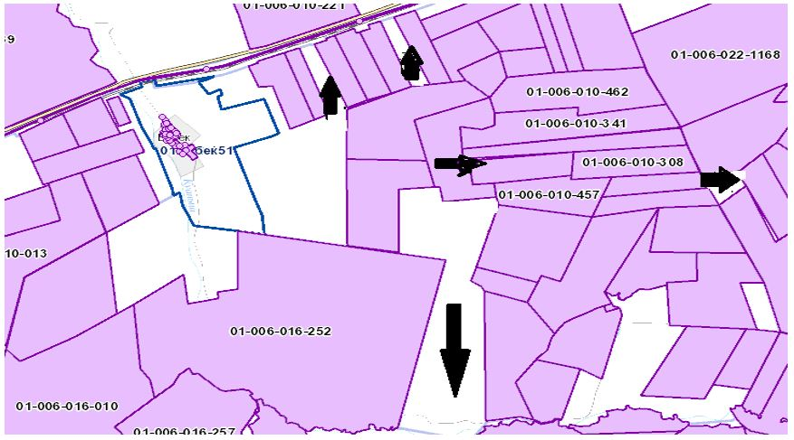

**Еркіншілік ауылында орналасқан жайылымдармен қамтамасыз етілмеген жеке және (немесе) заңды тұлғалардың ауыл шаруашылығы жануарларының мал басын шалғайдағы жайылымдарға орналастыру схемасы**

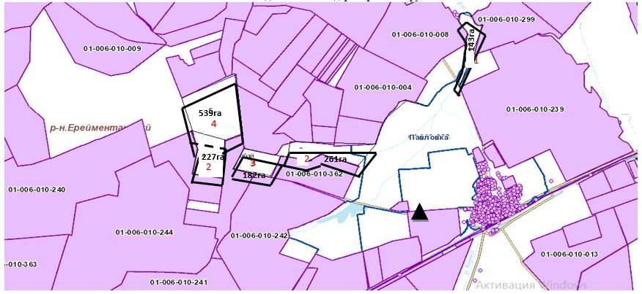

**Енбек ауылында орналасқан жайылымдармен қамтамасыз етілмеген жеке және (немесе) заңды тұлғалардың ауыл шаруашылығы жануарларының мал басын шалғайдағы жайылымдарға орналастыру схемасы**

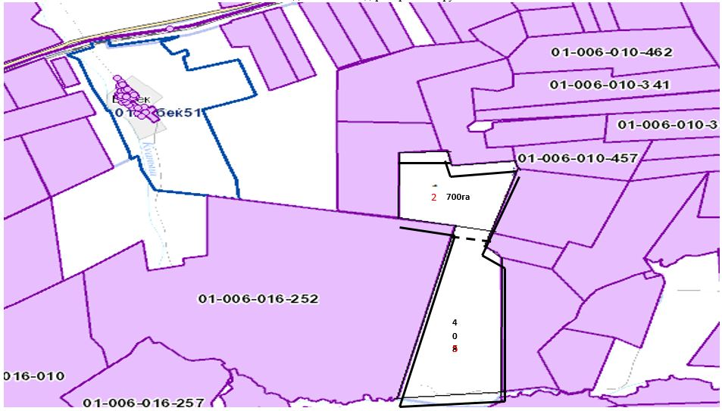

**Ауыл шаруашылығы жануарларын жаю мен жылжытудың маусымдық маршруттарын белгілейтін жайылымдарды пайдалану жөніндегі күнтізбелік кесте**

|  |  |  |  |  |  |  |  |  |  |  |  |  |  |
| --- | --- | --- | --- | --- | --- | --- | --- | --- | --- | --- | --- | --- | --- |
| № | Ауыл атауы | 2021 жылғы мал бағатын орындардын саны | | | | | | | | | | | |
| 1 | 2 | 3 | 4 | 5 | 6 | 7 | 8 | 9 | 10 | 11 | 12 |
| 1 | Еркіншілік | КЖМ | ЖМ | ЖКМ | ДҚ | КЖМ | ЖМ | ЖКМ | ДҚ | КЖМ | ЖМ | ЖКМ | ДҚ |
| 2 | Енбек | КЖМ | ЖМ | ЖКМ | ДҚ | - | - | - | - | - | - | - | - |

**Еркіншілік ауылдық округіндегі мал айдау сызбасы**

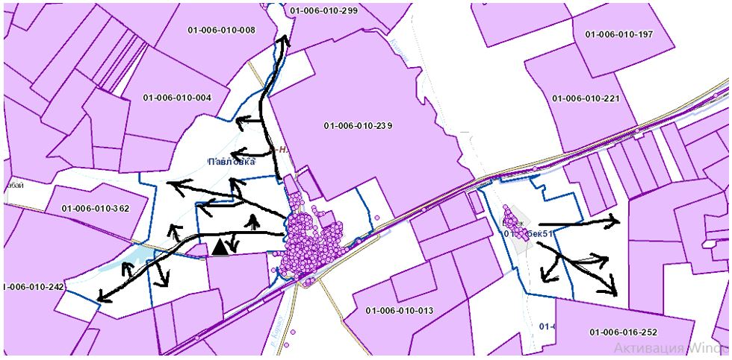

      Аббревиатуралардың толық жазылуы:

      ШҚ –шаруа қожалығы;

      ШФҚ – шаруа фермер қожалығы;

      ЖШС – жауапкершілігі шектеулі серіктестік;

      АШӨК – ауыл шаруашылығы өндірістік кооперативі;

      ЖЖП – жалпы жер пайдаланушылар;

      ІҚМ – ірі қара мал;

      ҰММ – ұсақ мүйізді мал;

      Еркіншілік а. – Еркіншілік ауылы;

      га – гектар.

      КЖМ – көктем-жаз маусымы;

      ЖМ – жазғы маусым;

      КМ – күзгі маусым;

      ДҚ – демалушы қалам.

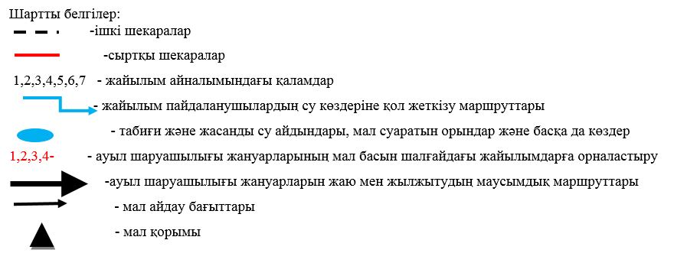

|  |  |
| --- | --- |
|  | Ерейментау аудандық мәслихатының 2021 жылғы "23" желтоқсандағы № 7С-19/5-21 шешіміне 5-қосымша Бекітілді |

**Тайбай ауылдық округі бойынша 2021 жылға арналған жайылымдарды басқару және оларды пайдалану жөніндегі жоспар**

      Тайбай ауылдық округінде 2021 жылға арналған жайылымдарды басқару және оларды пайдалану жөніндегі осы жоспар (бұдан әрі - жоспар) "Қазақстан Республикасындағы жергілікті мемлекеттік басқару және өзін-өзі басқару туралы", "Жайылымдар туралы" Қазақстан Республикасының заңдарына, "жайылымдарды ұтымды пайдалану қағидаларын бекіту туралы" Қазақстан Республикасы Премьер - Министрінің Орынбасары-Қазақстан Республикасы Ауыл шаруашылығы министрінің 2017 жылғы 24 сәуірдегі № 173 бұйрығына (нормативтік құқықтық актілерді мемлекеттік тіркеу тізілімінде № 15090 болып Жайылымдардың жалпы алаңына түсетін жүктеменің шекті жол берілетін нормасын бекіту туралы "Қазақстан Республикасы Үкіметінің 2015 жылғы 14 сәуірдегі № 3-3/332 қаулысына (нормативтік құқықтық актілерді мемлекеттік тіркеу тізілімінде № 11064 болып тіркелген) және басқа да нормативтік-құқықтық актілерге сәйкес әзірленді.

      Жоспар жайылымдарды ұтымды пайдалану, азыққа қажеттілікті тұрақты қамтамасыз ету және жайылымдардың тозу процестерін болғызбау мақсатында қабылданады.

      Жоспар құрамында:

      1) Құқық белгілейтін құжаттар негізінде жер санаттары, жер учаскелерінің меншік иелері және жер пайдаланушылар бөлінісінде Тайбай ауылдық округі аумағында жайылымдардың орналасу картасы;

      2) жайылым айналымдарының қолайлы схемалары;

      3) жайылымдардың, оның ішінде маусымдық жайылымдардың сыртқы және ішкі шекаралары мен алаңдары, жайылымдық инфрақұрылым объектілері белгіленген карта;

      4) жайылым пайдаланушылардың су тұтыну нормасына сәйкес жасалған су көздеріне (көлдерге, өзендерге, тоғандарға, копандарға, суару немесе суландыру арналарына, құбырлы немесе шахталы құдықтарға)қол жеткізу схемасы;

      5) жайылымы жоқ жеке және (немесе)заңды тұлғалардың ауыл шаруашылығы жануарларының мал басын орналастыру үшін жайылымдарды қайта бөлу және оны берілетін жайылымдарға ауыстыру схемасы ;

      6) Тайбай ауылдық округ жанында орналасқан жайылымдармен қамтамасыз етілмеген жеке және (немесе)заңды тұлғалардың ауыл шаруашылығы жануарларының мал басын шалғайдағы жайылымдарға орналастыру схемасы;

      7) Ауыл шаруашылығы жануарларын жаю мен жылжытудың маусымдық маршруттарын белгілейтін жайылымдарды пайдалану жөніндегі сызба (күнтізбелік кесте);

      8) мал айдау сызбасы;

      Жоспар жайылымдарды геоботаникалық зерттеп-қараудың жай-күйі туралы мәліметтерді;

      ветеринариялық-санитариялық объектілер туралы мәліметтерді;

      ауыл шаруашылығы жануарлары бастарының саны туралы деректерді ескере отырып, олардың иелерін көрсете отырып қабылданды - түрлері мен жас топтары бойынша қалыптастырылған үйірлердің, отарлардың, табындардың саны туралы деректерді;

      шалғайдағы жайылымдарда жаю үшін ауыл шаруашылығы жануарларының мал басын қалыптастыру туралы мәліметтерді;

      ауыл шаруашылығы жануарларын мәдени және аридтік жайылымдарда жаю ерекшеліктерін;

      мал айдауға арналған сервитуттар туралы мәліметтерді және мемлекеттік органдар, жеке және (немесе) заңды тұлғалар ұсынған өзге де деректерді қамтитын болады.

      Әкімшілік-аумақтық бөлінісі бойынша Тайбай ауылдық округінде 4 ауылдық елді мекен бар.

      Тайбай ауылдық округі аумағының жалпы ауданы 73137 гектар, оның ішінде егістік – 7875 га, жайылымдық жер – 55961,1 гектар.

      Жер санаттары бойынша:

      ауыл шаруашылығы мақсатындағы жерлер-63836,1 гектар;

      елді мекендердің жерлері-29230 гектар;

      өнеркәсіп, көлік, байланыс, ғарыш қызметі, қорғаныс, ұлттық қауіпсіздік мұқтажына арналған жер және ауыл шаруашылығына арналмаған өзге де жер – 1097 гектар;

      қордағы жерлер-3731,1 гектар.

      Табиғи жағдайлары бойынша Тайбай ауылдық округінің аумағы құрғақ дала аймағында орналасқан, онда аймақтық топырақтары қара қоңыр топырақ болып табылатын топырақ түзудің шым түрі таралған. Аймақтық топырақтардан басқа интразональды топырақтар кең таралды: сортаң, шалғынды-каштан шалғынды-каштан, шалғынды, шалғынды-батпақты топырақтар және сортаң топырақтар. Агроклиматтық көрсеткіштер бойынша күрт континентальды, бұл жылдық және тәуліктік температураның үлкен ауытқуларымен, буланудың жауын-шашын мөлшерінен едәуір артуымен көрінеді.

      Табиғи жағдайлары бойынша Тайбай ауылдық округінің аумағы дала аймағының шегінде және агроклиматтық көрсеткіштері бойынша екі агроклиматтық ауданда орналасқан: шамалы қуаң қоңыржай жылумен (орталық және оңтүстік бөлігі) және қуаң қоңыржай жылумен (солтүстік бөлігі), олар континенттіліктің барлық белгілерімен сипатталады: қатты ұзақ қыс, қысқа қоңыржай ыстық жаз, қыс және жаз температурасының күрт қарама-қайшылығы, жылдық жауын-шашынның аз мөлшерімен.

      Топырақ негізінен қара каштан төмен гумусты ауыр сазды.

      2021 жылдың 1 шілдедегі өткізген аула бойынша аралау мәліметтеріне сай, Тайбай ауылдық округінде (халықтың жеке ауласы және ЖШС, ШҚ мал басы) 3721 бас ірі қара мал, оның ішінде аналық мал басы 2100 бас, ұсақ мал 3250 бас, жылқы 1326 бас. Оның ішінде:

      Елтай ауылында:

      ірі қара мал 198 Бас, оның ішінде аналық мал басы 117 бас, ұсақ мал 252 бас, жылқы 96 бас.

      Жайылым алаңы 5890 гектарды құрайды.

      Жарық ауылында:

      ірі қара мал 203 бас, оның ішінде аналық мал басы 135 бас, ұсақ мал 51 бас, жылқы 69 бас.

      Жайылым алаңы 5601 гектарды құрайды.

      Малтабар ауылында:

      ірі қара мал-421 бас, оның ішінде аналық мал-182 бас, ұсақ мал-405 бас, жылқы-165 бас.

      Жайылым алаңы 5638 гектарды құрайды.

      Тайбай ауылында:

      ірі қара мал 1573 бас, оның ішінде аналық мал 905 бас, ұсақ мал 945 бас, жылқы 283 бас.

      Жайылым ауданы 10905 гектарды құрайды.

      Тайбай ауылдық округінің ЖШС, шаруа және фермер қожалықтарындағы мал басы: ірі қара мал 1326 басты, ұсақ мал 1597 басты, жылқы 713 басты құрайды.

      ЖШС, шаруа және фермер қожалықтарының жайылым ауданы 12741 гектарды құрайды.

      Тайбай ауылдық округі бойынша ауыл шаруашылығы жануарларын қамтамасыз ету үшін барлығы 55951,1 гектар жайылымдық жер бар. Елді мекендер шегінде 28034 гектар жайылым бар.

      Тайбай ауылдық округінде шаруа қожалықтарымен және жауапкершілігі шектеулі серіктестіктерімен малдарын округ жерлерімен айдап өтуге, жайылымдарды өтеусіз пайдалану бойынша 20 сервитут келісім-шарты бар:

      "Жүнісов" ШҚ Жүнісов Мұхтар Теміртасұлы, "Элита" ШҚ Мамбур Валерий Петрович, "Никка" ШҚ Соколов Никита Владимирович, Әкімбаев Байқоңыр, Қияшев Қайрат Кәрібжанұлы, "Сағандықов" ШҚ Сағандықов Ерболат Ғаббасұлы, "Шалтықов" ШҚ Шалтықов Сүйіндік Төлеубайұлы, "Елтай" ШҚ Блялов Әубәкір Шайзадинұлы, "Жахин" ШҚ Жакин Жеңіс Қайыркенұлы, "Агро Сим" ЖШС, "Иманбаев" ШҚ Иманбаев Сағидат Мұхаметқалиұлы, "Құсайынов" ШҚ Құсайынов Ереймен Ильдебайұлы, "Қаратай" ШҚ Блялов Серікбол Қасымұлы, "заман" ШҚ Көшербаев Досхан Нұрланұлы, "Кәрібай" ШҚ Мамбеталина Несіп Сатуалдықызы, "Айдос" ШҚ Тулейбергенов Мирам Жумабаевич, "Нұрсат" ШҚ Дюсембаев Жанел Шайхимович, "Талап" ШҚ Мусин Тлеутай Куатович, Нығметов Сәрсенбай Кеңесұлы, Құлмағамбетов Жанбек Есильбайұлы.

      Жоғарыда баяндалғанның негізінде, "Жайылымдар туралы" Қазақстан Республикасы Заңының 15-бабына сәйкес елді мекендердің жайылымдық алқаптары кезінде ауыл шаруашылығы жануарларының аналық (сауын) басын күтіп-ұстау бойынша жергілікті халықтың мұқтажы үшін (Елтай а., Жарық а., Малтабар а., Тайбай а.) 28034 га мөлшерінде қажеттілік жоқ, жүктеме нормасы ІҚМ бір басына 9 га, ҰММ бір басына 1,8 га және жылқының бір басына 10,8 га.

      Шаруа және фермер қожалықтары қоғамдарында(бұдан әрі – ШҚ, ШФҚ, ЖШС, АШӨК) жайылымдық мәмілелердің ішінара қалыптасқан қажеттілігін В. И. Артеменкоға тиесілі ШҚ – ның тиелмеген жақын жатқан жерлерінде – 136,6 га, Панасюк С.С. – 169 га, ЖҮЖП Абишевтар – 43 га, ЖҮЖП Абишевтар – 28,6 га, ЖҮЖП Поляковалар – 25Га, ЖҮЖП Друзик – 216 га, Мацебура А. С. – 22 га, Қияшев К.К. – 56,8 га, Өскенбаев ж. ж. – 40га, Жунусов с. Б. – 108га, ШҚ "Наби" Блялов А.Ш. - 131га, ШҚ "Qazyna" Қияшев М. Б. - 71,6 га, ШҚ "Қызыл жар" Иманбаев А.С. – 131га, "Құсайынов" ШҚ е.и. Құсайынов – 295,8 га, "Жарық" ШҚ О. С. Құсайынов - 69га, "Байжұманов" ШҚ А. М. Байжұманов - 380га, "Темір" ШҚ К.Т. Айнагельдинов – 119,2 га, "Байербах" ШҚ В. И. Баэрбах - 375,2 га, "Кәрібай" ШҚ Н. Мамбеталина. с. - 287га, "Қасен" ШҚ Хасенов С. - 306,4 га, ИМАГАМБЕТОВ К. А. - 163га, ШҚ "Талап" Мусин Тлеутай Куатович - 519га, ШҚ "Мұратбек" ТУРЕГЕЛЬДИН К. М. - 478га, ШҚ "Роллан" Тулендинов к – 965,8 га, Имагамбетов Н.А. - 80га, Рахимбекова А. – 841,4 га, "Кумая" ШҚ С. В. Ульбашев – 40,8 га, "Берік" ШҚ Рахымжанов Б. - 500 га, Игылманова Ш. – 294 га, Карапыш В. И. – 343 га, "Жұманова" ШҚ. – 400 га, "Рүстем" ШҚ Сарсенбаева Г. А. – 170 га, Сахария х. – 123,3 га, Сағандықова М. К. – 166,1 га, Құлымбаев С. М. – 108 га, Қаратаев Б. Ш. – 310 га, Адайкин Ю. Ю. - 145 га, "Ақ Жар 2016"ЖШС-453 га, "Сұлтан - 2016" ЖШС С " - 584га," Сайран и Бразерс "ЖШС - 12га,"Эликти 2020 "ЖШС - 71,6 га," Эреймен - тау 2005"ЖШС-452га," Golden Energy Corp."- 3,8 га, "Ақсуат" ӘКК-86 га.

      Қажет болған жағдайда қосымша жайылымдарда Тайбай ауылдық округтерімен шектесетін жер пайдаланушылармен және әкімдікпен шарттар жасалатын болады. Атап айтқанда, Олжабай батыр атындағы ауылдық округі, Еркіншілік ауылдық округі, Торғай ауылдық округі және Өлеңті ауылдық округі.

      Жалпы округ бойынша жайылым тапшылығы 4454,4 га құрайды.

      Жоғарыда көрсетілген жер учаскелерінің шекаралары мен орналасқан жерін айқындау үшін мемлекеттік жер кадастрының автоматтандырылған ақпараттық жүйесі (МЖК ААЖ) пайдаланылады. Кадастрлық нөмірлер бойынша жер учаскелерінің географиялық координаттары, ішкі және сыртқы шекаралары мен алаңдары айқындалады.

      Жер пайдаланушының мал басы үшін патбишалары жетіспейтін жер пайдаланушы тиелмеген жерлерімен жерлерін пайдаланған кезде жер пайдаланушылар арасында уақытша жер пайдалану туралы шарт жасалады. Сондай-ақ, пайдалану үшін жердің шекаралары анықталады.

      Тайбай ауылының жер пайдаланушылары мен ауыл тұрғындары Тайбай көлін, Кедей өзенін және Тайбай ауылының жанындағы атаусыз бөгеттерді суару үшін пайдаланады. Жайылым пайдаланушылардың су көздеріне қол жеткізу схемалары айқындалған.

      Елтай ауылының жер пайдаланушылары мен ауыл тұрғындары Елтай ауылының маңындағы Кедей өзені мен бөгетті суғару үшін пайдаланады. Жайылым пайдаланушылардың су көздеріне қол жеткізу схемалары.

      Жарық ауылының жер пайдаланушылары мен ауыл тұрғындары суат үшін Жарық ауылының маңындағы Кедей өзені мен атауы жоқ бөгеттерді пайдаланады. Жайылым пайдаланушылардың су көздеріне қол жеткізу схемалары 3-қосымшада айқындалған.

      Малтабар ауылының жер пайдаланушылары мен ауыл тұрғындары Малтабар ауылының маңында Жарлыкөл көлін, Шөптікөл көлін және Тамдыкөл көлін пайдаланады. Жайылым пайдаланушылардың су көздеріне қол жеткізу схемалары 3-қосымшада айқындалған.

      Ауыл шаруашылығы жануарларының орташа тәуліктік су тұтынуы "су тұтынудың және су бұрудың үлестік нормаларын әзірлеу жөніндегі әдістеме"Қазақстан Республикасы Премьер-Министрінің Орынбасары - Қазақстан Республикасы Ауыл шаруашылығы министрінің 2016 жылғы 30 желтоқсандағы № 545 бұйрығына сәйкес айқындалған.

**Ауыл шаруашылығы жануарларының орташа тәуліктік су тұтынуы, 1 мал басына тәулігіне литр**

|  |  |  |  |  |  |  |
| --- | --- | --- | --- | --- | --- | --- |
| Жануарлар тобы | Су тұтыну | | | | | |
| Оңтүстік аймақ | | | Солтүстік аймақ | | |
| Жыл мезгілдерінде | | | Жыл мезгілдерінде | | |
| жаз | көктем және күз | қыс | жаз | көктем және күз | қыс |
| Сүтті сиырлар | 60 | 45 | 35 | 55 | 45 | 35 |
| Сиырлар | 50 | 40 | 30 | 50 | 40 | 30 |
| 2 жасқа дейінгі құнажындар | 30 | 30 | 25 | 30 | 30 | 25 |
| 6 айға дейінгі бұзаулар | 20 | 15 | 15 | 20 | 15 | 15 |
| Төлі бар мегежіндер | 40 | 30 | - | 40 | 30 | - |
| Мегежіндер ересектер буаз | 25 | 20 | - | 25 | 20 | - |
| 4 айға  Дейінгі шошқалардың төлдері | 15 | 10 | - | 15 | 10 | - |
| Жылқыларды емізетін жұмысшылар | 50 | 40 | 30 | 50 | 40 | 30 |
| Асыл тұқымды, бала емізетін жылқылар | 60 | 40 | 30 | 50 | 40 | 30 |
| 1,5 жасқа дейінгі құлындар | 40 | 30 | 20 | 40 | 30 | 20 |
| 7 айға дейінгі құлындар | 10 | 7 | - | 10 | 6 | - |
| Қой ересектер | 8 | 6 | 3 | 8 | 5 | 3 |
| 1 жасқа дейінгі қойлардың төлдері | 3 | 3 | - | 3 | - | - |

      Біздің аймақтағы тәулік бойы суды тұтыну орташа есеппен:

      Ірі қара мал-сиырға 55 литр, төлге 30 литр, бұзауларға 20 литр.

      Ұсақ мал-8 литр ересек қой, төлі тәулігіне 3 литр.

      Жылқылар-50 литр емізетін жатыр, жас жануарлар 40 литр, құлындар күніне 10 литр.

      Жайылым айналымдарының схемаларын және ауыл шаруашылығы жануарларын жаю мен жылжытудың маусымдық маршруттарын белгілейтін жайылымдарды пайдалану жөніндегі күнтізбелік кестені ШҚ, ШФҚ, ЖШС, ӘКК осы жоспарда жер пайдаланушылардың өз бетінше көрсеткен мәліметтерін ескере отырып айқындайды.

      Ауылдық округ аумағында ветеринарлық пункт бар, басқа ветеринарлық объектілер жоқ.

**Тайбай ауылдық округі аумағында жайылымдардың орналасу схемасына (картасына) қоса берілетін жер учаскелерінің меншік иелері мен жер пайдаланушылардың тізімі**

      1 кесте

|  |  |  |  |  |  |
| --- | --- | --- | --- | --- | --- |
| № | Жер учаскелерінің жер пайдаланушыларының атауы | Жайылым алаңы, га | Малдың болуы, саны | Жайылымдардың қажеттілігі,  га | Жайылымдардың артығы, га |
| 1 | Абилов Кусаинов | 22 | ІҚМ-5, ҰММ-20 | 5іқм*9=45, 20ұмм*1,8=36. 45+36=81 | -59 |
| 2 | Артеменко Валентина Ивановна | 187 | ІҚМ -5, ҰММ -3 | 5 іқм*9=45, 3 ұмм *1,8=5,4. 45+5,4=50,4 | 136,6 |
| 3 | ШҚ "Жунусов" Жунусов Мухтар Темиртасович | 160 | ІҚМ 54г. | 54 іқм*9=486га, | -326 |
| 4 | ТОО "ZHER ANA" Атыгаев Тохтар Секенович | 1419 | Жылқы 20 г. | 20ж*10,8=216га | 1203 |
| 5 | ШҚ "Элита" Мамбур Валерий Петрович | 363 | ІҚМ – 6г. | 6 іқм*9га=54 га | 309 |
| 6 | ШҚ "Никка" Соколов Никита Владимирович | 126 | ІҚМ 1 г. | 1 іқм*9=9га | 117 |
| 7 | Көшербай Дарын | 103 | ІҚМ – 13, Жылқы – 10, ҰММ - 2 | 13 іқм*9=117га, 10ж*10,8=108га, 2 ұмм *1,8=3,6га. 117+108+3,6=228,6га | -125,6 |
| 8 | Акимбаев Байконыр | 123,3 | ІҚМ – 39, ҰММ - 32 | 39 іқм*9=351га, 32 ұмм *1,8=57,6га. 351+57,6=408,6га | -285,3 |
| 9 | ЖҮЖП Абишевы | 43 | ҰММ - 8 | 8 ұмм *1,8=14,4га | 28,6 |
| 10 | ЖҮЖП Абишевы | 43 | Не имеют | 0 | 43 |
| 11 | ЖҮЖП Поляковы | 43 | ІҚМ - 2 | 2 іқм*9=18га | 25 |
| 12 | ЖҮЖП Друзик | 279 | ІҚМ – 5, ҰММ - 10 | 5 іқм*9=45га, 10 ұмм *1,8=18га. 45+18=63га | 216 |
| 13 | Батталов Ерлик | 43 | ІҚМ – 1, ҰММ - 26 | 1 іқм*9=9га, 26 ұмм *1,8=46,8га. 9+46,8=55,8га | -12,8 |
| 14 | Панасюк Степан Степанович | 178 | ІҚМ -1 | 1 іқм*9=9 | 169 |
| 15 | Мацебура Андрей Сергеевич | 22 | Нет данных | 0 | 22 |
| 16 | Алпыспаев Аян Турсунханович | 3,4 | ІҚМ -4, Жылқы -1 | 4 іқм*9=36, 1ж*10,8=10,8. 36+10,8=46,8 | -43,4 |
| 17 | Кияшев Кайрат Карибжанович | 181 | ІҚМ -5, ҰММ -26, Жылқы -3 | 5 іқм*9=45, 26 ұмм *1,8=46,8, 3ж*10,8=32,4. 45+46,8+32,4=124,2 | 56,8 |
| 18 | Ускенбаев Жанат Жаканбаевич | 40 | Нет данных | 0 | 40 |
| 19 | Жунусов Серик Башкенович | 108 | Нет данных | 0 | 108 |
| 20 | Кульмагамбетов Жанбек Есильбаевич | 140 | ІҚМ – 17, ҰММ – 5, Жылқы - 10 | 17 іқм*9=153, 5 ұмм *1,8=9, 10ж*10,8=108. 153+9+108=270га | -130 |
| 21 | ШҚ "Наби" Блялов Амантай Набиевич | 131 | Нет данных | 0 | 131 |
| 22 | ШҚ "Qazyna" Кияшев Максат Бапанович | 266 | Жылқы - 18 | 18л*10,8=194,4га | 71,6 |
| 23 | ШҚ "Сагандыков" Сагандыков Ерболат Габбасович | 228 | ІҚМ -53г, ҰММ -97г. | 53 іқм*9=477га, 97 ұмм *1,8=174,6га, 477га+174,6га=651,6га | -423,6 |
| 24 | ШҚ "Шалтыков" Шалтыков Суиндык Толеубаевич | 405 | ІҚМ -25г., ҰММ -32г., Жылқы – 30г. | 25 іқм*9=225га, 32 ұмм *1,8=57,6га, 30ж*10,8=324га. 225га+57,6га+324га=606,6га | -201,6 |
| 25 | ШҚ "Елтай" Блялов Аубакир Шайзадинович | 1378 | ІҚМ – 101 г., Жылқы – 172 г. | 101 іқм*9=909га, 172ж*10,8=1857,6га. 909га+1857,6га=2766,6га | -1388,6 |
| 26 | ШҚ "Жахин" Жакин Женис Каиркенович | 64 | ІҚМ – 46 г., ҰММ – 127 г., Жылқы – 23 г. | 46 іқм*9=414га, 127 ұмм *1,8=228,6га, 23ж*10,8=248,4га. 414га+228,6га+248,4га=891 | -827 |
| 27 | ШҚ "Кызыл жар" Иманбаев Акжол Сагыдатович | 131 | Не имеет | 0 | 131 |
| 28 | ШҚ "Иманбаевых" Иманбаев Сагыдат Мухаметкалиевич | 469 | ІҚМ – 139 г.,  ҰММ – 35 г., Жылқы 11 г. | 139 іқм* 9= 1251 га, 35 ұмм *1,8=63га, 11 ж*10,8га=118,8 га. 1251га+63+118,8га=1432,8га | -963,8 |
| 29 | ШҚ "Молдахметовых" Молдахметов Дулат Темирханович | 136 | ІҚМ – 126г., ҰММ – 49 г., Жылқы – 38 г. | 126 іқм*9= 1134га, 49 ұмм *1,8=88,2га, 38ж*10,8=410,4га. 1134га+88,2га+410,4га=1632,6га | -1496,6 |
| 30 | ШҚ "Байрузов"  Байрузов Нариман Маратович | 301 | ІҚМ – 41 г., ҰММ – 25 г., Жылқы – 32г. | 41 іқм*9= 369 га, 25 ұмм*1,8 га=45 га, 32ж*10,8=345,6га. 369га+45га+345,6=759,6га | -458,6 |
| 31 | ШҚ "Бейсембеков" Бейсембеков Кайрат Сеилханович | 397 | ІҚМ – 60г., ҰММ -9г., Жылқы – 72 г. | 60 іқм*9=540га, 9 ұмм *1.8=16.2га, 72 ж*10.8=777.6га. 540га+16.2га+777.6га=1333.8га | -936,8 |
| 32 | ШҚ "Кусаинов" Кусаинов Ереймен Ильдебаевич | 582 | ІҚМ – 19г., МРС – 64 г. | 19 іқм*9=171 га, 64 ұмм *1,8=115,2 га, 171га+115,2га=286,2га | 295,8 |
| 33 | ШҚ "Жарык" Кусаинов Уалихан Серикович | 420 | ІҚМ – 39г., | 39 іқм*9=351га | 69 |
| 34 | ШҚ "Сатжан" Сатжан Толеубай Иманжусупович | 374 | ІҚМ -44г., ҰММ -46г., Жылқы -10г | 44 іқм*9=396га, 46 ұмм *1,8=82,8га, 10ж*10,8=108га. 396га+82,8га+108га=586,8га | -212,8 |
| 35 | ШҚ "Байжуманов" Байжуманов Асет Мирбахитович | 380 | Не имеет | 0 | 380 |
| 36 | Тасбулатов М.Т., Тасбулатов Т., Тасбулатов Б.Т. | 216 | ІҚМ – 24, Жылқы – 27, ҰММ - 6 | 24 іқм*9=216га, 27ж*10,8=291,6га, 6 ұмм *1,8=10,8га. 216+291,6+10,8=518,4га | -302,4 |
| 37 | ШҚ "Темир" Айнагельдинов Кантай Темирович | 301 | ІҚМ - 4г., ҰММ - 9г., Жылқы -12г. | 4 іқм*9=36га, 9 ұмм *1,8=16,2га, 12ж*10,8=129,6га. 36га+16,2га+129,6га=181,8га | 119,2га |
| 38 | ШҚ "Байербах" Баэрбах Владимир Иванович | 3248 | ІҚМ – 149г., ҰММ – 353г., Жылқы – 83г. | 149 іқм*9=1341га, 353 ұмм *1,8=635,4га, 83ж*10,8=896,4га. 1341га+635,4га+896,4га=2872,8га | 375,2 |
| 39 | ШҚ "Каратай" Блялов Серикбол Касыматович | 371 | ІҚМ -51г., Жылқы -9г. | 54 іқм*9=486га, 9ж.*10,8=97,2га. 486га+97,2га=583,2га | -212,2га |
| 40 | ШҚ "Нұрсұлтан" Жантлеуов Ибраим | 267 | ІҚМ -28г., ҰММ -30г., Жылқы -18г. | 28 іқм*9=252га, 30 ұмм *1,8=54га, 18ж*10,8=194,4га. 252га+54га+194,4га=500,4га | -233,4 |
| 41 | Кайруллин Абылайхан Амандыкович | 1,3 | ІҚМ -3г., Жылқы – 18г. | 3 іқм*9=27г., 18ж*10,8=194,4га. 27га+194,4га=221,4га | -220,1 |
| 42 | ШҚ "Заман" Кушербаев Досхан Нурланович | 1293 | ІҚМ -33г, МРС-27г, Жылқы – 130г. | 33 іқм*9=297га, 27 ұмм *1,8=48,6га., 130ж*10,8=1404га. 297га+48,6га+1404га=1749,6га | -456,6 |
| 43 | ШҚ "Шөптікөл" Кумшагамбетов Жанат Кенесович | 360 | ІҚМ -20г., МРС-445г., Жылқы -41г. | 20 іқм*9=180га., 445 ұмм *1,8=801га., 41ж*10,8=442,8га. 180га+801га+442,8га=1423,8га | -1063,8 |
| 44 | ШҚ "Карибай" Мамбеталина Несип Сатуалдиновна | 422 | ІҚМ -15г | 15 іқм*9=135га | 287 |
| 45 | ШҚ "Айдос" Тулейбергенов Мирам Жумабаевич | 167 | ІҚМ -28г | 28 іқм*9=252га | -85 га |
| 46 | ШҚ "Касен" Хасенов Суиндык | 634 | ІҚМ -11г., ҰММ -7г., Жылқы -20г. | 11 іқм*9=99га., 7 ұмм *1,8=12,6га., 20ж*10,8=216га. 99га+12,6га+216га=327,6га | 306,4га |
| 47 | ШҚ "Нұрсат" Дюсембаев Жанел Шайхимович | 88 | ІҚМ -17г., ҰММ -22г. | 17 іқм*9=153га, 26 ұмм *1,8=46,8га. 153га+46,8га=199,8га | -111,8 |
| 48 | ЖК "Имагамбетов" Имагамбетов Кайрат Амантаевич | 163 | Не имеет | 0 | 163 |
| 49 | ШҚ "Талап" Мусин Тлеутай Куатович | 573 | ІҚМ - 6 | 6 іқм *9=54 | 519 |
| 50 | ШҚ "Муратбек" Турегельдин Кайргельды Муратбекович | 568 | ІҚМ -10 | 10 іқм*9=90 | 478 |
| 51 | ШҚ "Роллан" Тулендинов Кыдырбай Шпекбаевич | 1063 | ІҚМ -6, ҰММ -24 | 6 іқм*9=54, 24 ұмм *1,8=43,2. 54+43,2=97,2га | 965,8 |
| 52 | Ныгметов Сарсенбай Кенесович | 276,5 | ІҚМ -65, ҰММ -20 | 65 іқм*9=585, 20 ұмм *1,8=36. 585+36=621 | -344,5 |
| 53 | Байбусинов К., Бесекеев Ж., Бесекеев К. | 146 | ІҚМ -6, ҰММ -4, Жылқы -9. | 6 іқм *9=54, 4 ұмм *1,8=7,2, 9ж*10,8=97,2. 54+7,2+97,2=158,4 | -12,4 |
| 54 | Имагамбетов Назар Амантаевич | 152 | ІҚМ -7, ҰММ -5 | 7 іқм*9=63, 5 ұмм*1,8=9. 63+9=72 | 80 |
| 55 | Рахимбекова Алтын | 1511 | Нет данных | 0 | 1511 |
| 56 | ШҚ "Одеке"  Айтжанова Асемгуль Захарияновна | 744 | ІҚМ – 24 г., Жылқы – 60 г. | 24 іқм* 9 = 216 га, 60 ж*10,8=648 га,  216га+648га=864 га | -120 |
| 57 | ШҚ "Кумая" Ульбашев Виктор Сергеевич | 119 | ІҚМ – 7 г., ҰММ – 9г. | 7 іқм *9=63га, 9 ұмм*1,8=16,2га. 63га+16,2га=78,2га | 40,8 |
| 58 | ШҚ "Пчелка" Парфенова Нина Петровна | 895 | Не имеет | 0 | 895 |
| 59 | ШҚ "Берік" Рахимжанов Бейсембай | 500 | Нет данных | 0 | 500 |
| 60 | Игылманова Шайымжан | 294 | Нет данных | 0 | 294 |
| 61 | Карапыш Владимир Иванович | 343 | Нет данных | 0 | 343 |
| 62 | ШҚ "Жуманова" Командир Берик | 400 | Нет данных | 0 | 400 |
| 63 | ШҚ "Рустем" Сарсенбаева Гульмира Олжабаевна | 170 | Нет данных | 0 | 170 |
| 64 | Сахария Хавджалел | 123,3 | Нет данных | 0 | 123,3 |
| 65 | Сагындыкова Махаббат Конысовна | 166,1 | Нет данных | 0 | 166,1 |
| 66 | Кулимбаев Серик Мукашевич | 108 | Нет данных | 0 | 108 |
| 67 | Каратаев Бейсембек Шуктаевич | 310 | Нет данных | 0 | 310 |
| 68 | Адайкин Юрий Юрьевич | 145 | Нет данных | 0 | 145 |
| 69 | "Ақ Жар 2016" ЖШС | 453 | Нет данных | 0 | 453 |
| 70 | "Султан-С" ЖШС | 584 | Нет данных | 0 | 584 |
| 71 | "Сайран и Бразерс" ЖШС | 12 | Нет данных | 0 | 12 |
| 72 | "Елікті-2020" ЖШС Тугельбаева | 320 | Лошади 23 г | 23ж*10,8=248,4 | 71,6 |
| 73 | "Ереймен-тау 2005" ЖШС | 515 | ІҚМ -7 | 7 іқм *9 =63га | 452 |
| 74 | "Golden Energy corp." ЖШС | 3,8 | Нет данных | 0 | 3,8 |
| 75 | "Аксуат" АШӨК | 86 | Нет данных | 0 | 86 |
| 76 | "Ырыс-2016" АШӨК | 402,2 | ІҚМ -286 | 286 іқм *9=2574га | -2171,8 |
| 77 | "Береке" АШӨК | 124,2 | ІҚМ -186 | 186 іқм *9=1674га | -1549,8 |
|  | Итого | 27927,1 |  | 29187,8 | -1260,8 |

**Тайбай ауылдық округі бойынша елді мекендер бөлінісінде мал мен жайылымдық жерлердің болуы туралы мәліметтер**

      2 кесте.

|  |  |  |  |  |  |
| --- | --- | --- | --- | --- | --- |
| № | Елді мекен | Жайылым алаңы, га | Малдың саны | Жайылымдардың қажеттілігі, га | Жайылымдардың жетіспеуі / артық болуы, га |
| 1 | Тайбай ауылы | 10905 | ІҚМ-1573 бас, (Оның ішінде аналық мал басы -904 бас), Ұсақ мал-945 бас, Жылқы-283 бас | ҚМ 1573 бас.*9га / гол.=14157 га (ІҚМ (мат.) 904гол.*9га / гол.= 8136 га) Ұсақ мал 945ГОЛ.* 1,8 га/бас.=1701 га Жылқы 283гол.* 10,8 га/бас.=3056,4 га | 6021га+1701га+3054,4 га= Малды жайылымдық ұстауға 10776,4 га  8136га аналық мал басы 10905-8136га= 2769га |
| 2 | Елтай ауылы | 5890 | ІҚМ-198 Бас (оның ішінде аналық бас -117 бас) Ұсақ мал-252 бас Жылқы -96 бас | ІҚМ 198 Бас.*9га / гол.= 1782 га (ІҚМ (мат.) 117гол.* 9 га/бас.=1053га) Ұсақ мал 252 бас.* 1,8 га/бас.=453,6 га Жылқы 96гол.* 10,8 га/бас=1036,8 | 729га+453,6 га+1036,8 га=2219,4 га малды жайылымдық ұстауға  1053 га аналық мал басы 5890га-1053га=4837га |
| 3 | Жарық ауылы | 5601 | ІҚМ-203 бас (оның ішінде аналық бас -135 бас) Ұсақ мал-51 Бас Жылқы - 69 бас | ІҚМ 203 бас.*9га / гол.= 1827 га (ІҚМ (мат.) 135гол.* 9 га/бас.=1215га) Ұсақ мал 51 Бас.* 1,8 га/бас.=91,8 га Жылқы 69гол.* 10,8 га/бас=745,2 га | 612га+91,8 га + 745,2 га=1449га малды жайылымдық ұстауға  1215га аналық мал басы 5601га-1215га=4386га |
| 4 | Малтабар ауылы | 5638 | ІҚМ-421 бас, (оның ішінде аналық бас -182 бас) Ұсақ мал-405 бас Жылқы-165 бас | ІҚМ 421ГОЛ.*9га / гол.=3789га (ІҚМ (мат.) 182гол.*9га / гол.=1638га) Ұсақ мал 405ГОЛ.* 1,8 га/бас.=729га Жылқы 165гол.* 10,8 га/гол=1782га | 2151га + 729га + 1782га= 4662 га малды жайылымдық ұстауға  1638га аналық мал басы 5638га-1638га= 4000га |

**Халықтың ауыл шаруашылығы жануарларының мал басын орналастыру үшін жайылымдарды қайта бөлу туралы мәліметтер.**

      3 кесте.

|  |  |  |  |  |  |  |
| --- | --- | --- | --- | --- | --- | --- |
| № |  | Малдың болуы | Жайылымдардың қажеттілігі, га | Жер учаскелерінің жер пайдаланушыларының атауы | Ауданы, га | Жайылымдардың жетіспеуі / артық болуы, га |
| 1 | ІҚМ 669 бас. (с. Тайбай) Жылқылар 200 бас. (с. Тайбай) | ІҚМ 669 бас.*9га / бас.=6021га, жылқылар 185 бас.*10,8=1998 га. 6021+1998=8019 | 8019 га | Елтай а. – 2617,6га  Жарык а. – 2937га  "Пчелка" ШҚ жерлері 895га  "ZHER ANA" ЖШС жерлері 1203га  "Элита" ШҚ 309га  "Никка" ШҚ 117 га  Итого 8078,6 га | 8078,6 га | 8078,6га-8019га= 59,6га |
| 2 | Жылқы 60 бас. (с. Малтабар) | Жылқы 62 бас.*10,8= 669,6 га | 669,6 га | Рахимбекова Алтын жерлері- 669,6га | 669,6га | 669,6-669,6=0 га |

**Тайбай ауылындағы жайылым айналымының схемасы**

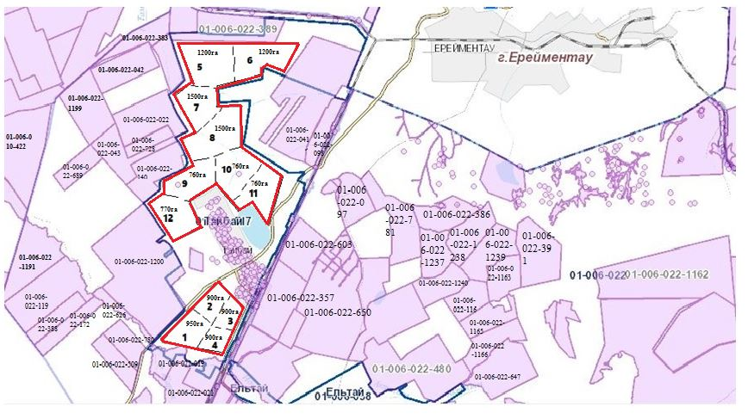

**Елтай ауылындағы жайылым айналымының схемасы**

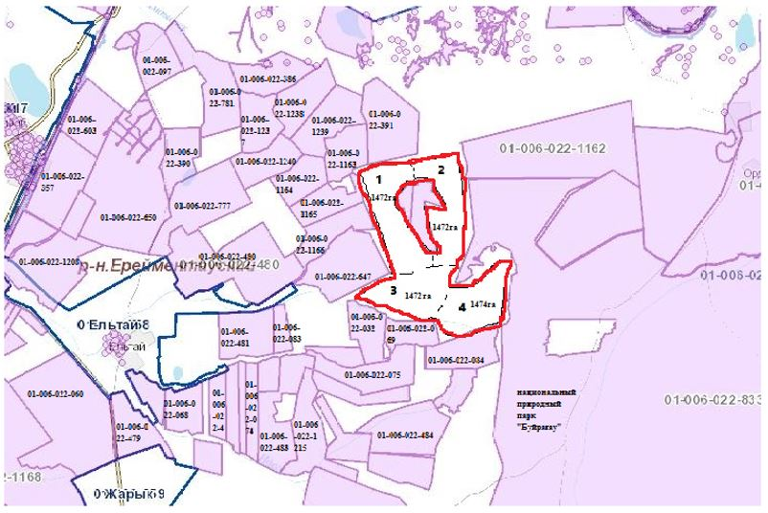

**Жарық ауылындағы жайылым айналымының схемасы**

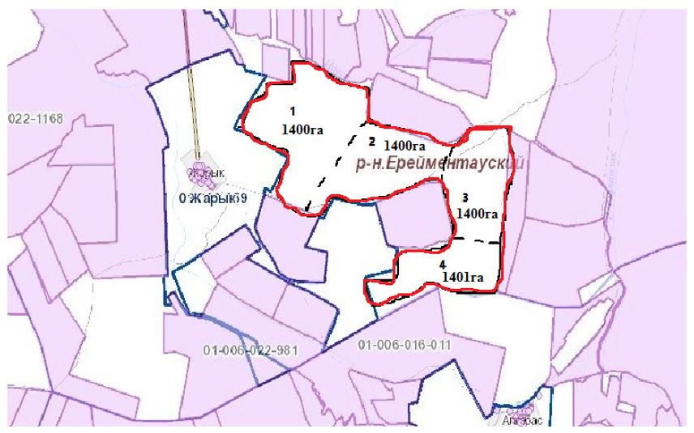

**Малтабар ауылындағы жайылым айналымының схемасы**

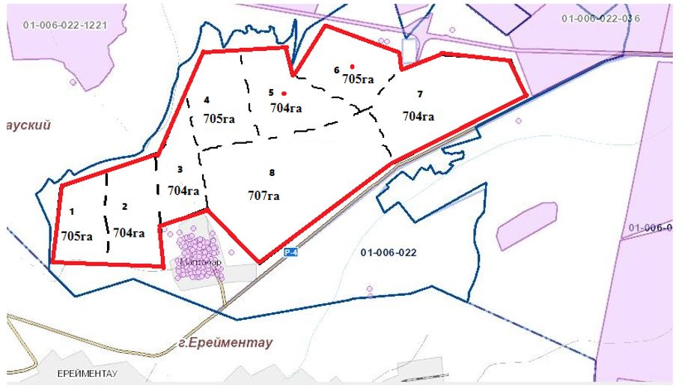

**Тайбай ауылындағы кезеңдер көрсетілген халықтың жайылым айналымының схемасы**

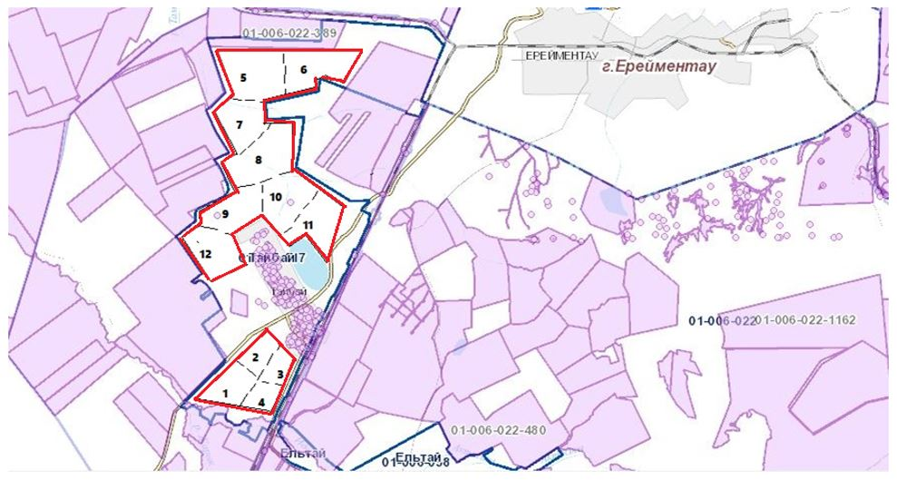

**Елтай ауылындағы кезеңдер көрсетілген халықтың жайылым айналымының схемасы**

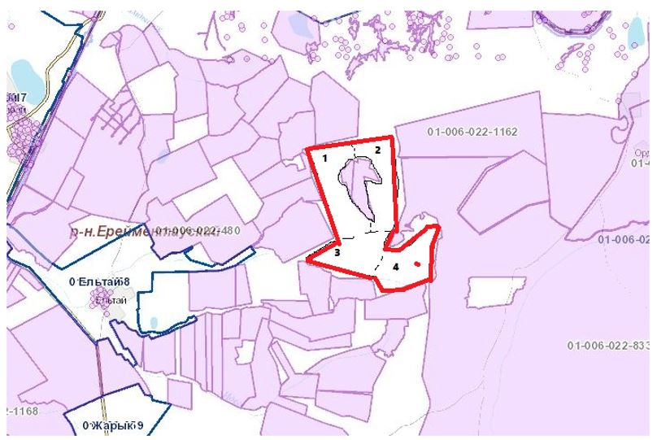

**Жарық ауылындағы кезеңдер көрсетілген халықтың жайылым айналымының схемасы**

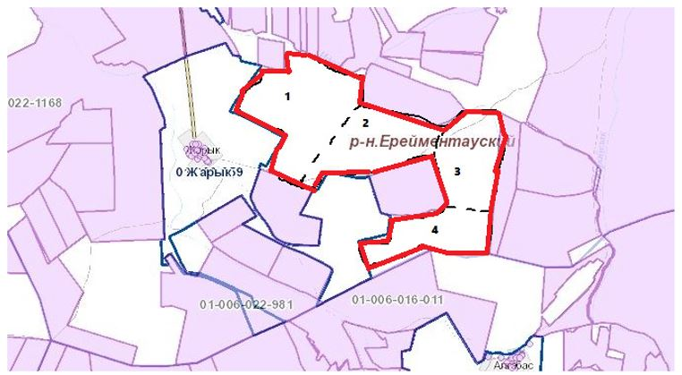

**Малтабар ауылындағы кезеңдер көрсетілген халықтың жайылым айналымының схемасы**

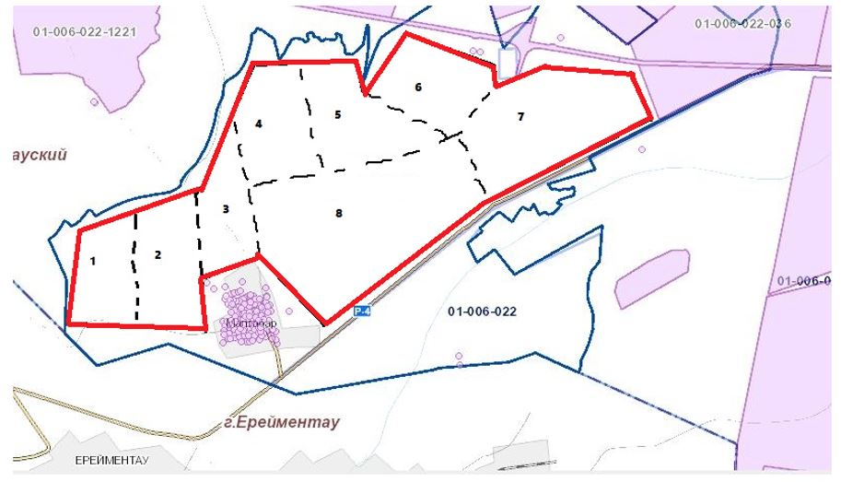

**Тайбай ауылының су көздеріне жайылым пайдаланушылардың қол жеткізу схемасы**

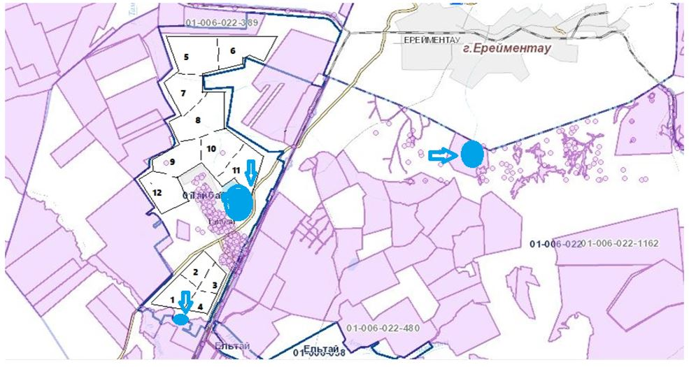

**Елтай ауылының су көздеріне жайылым пайдаланушылардың қол жеткізу схемасы**

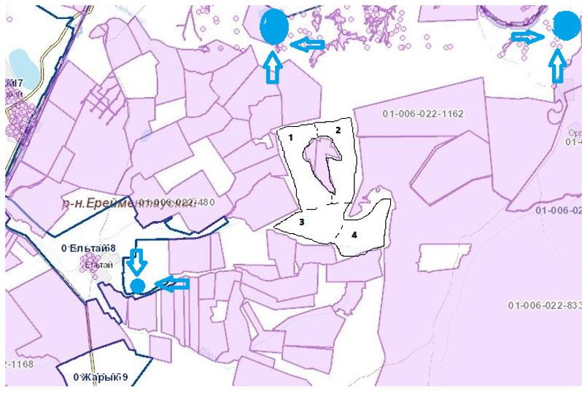

**Жарық ауылының су көздеріне жайылым пайдаланушылардың қол жеткізу схемасы**

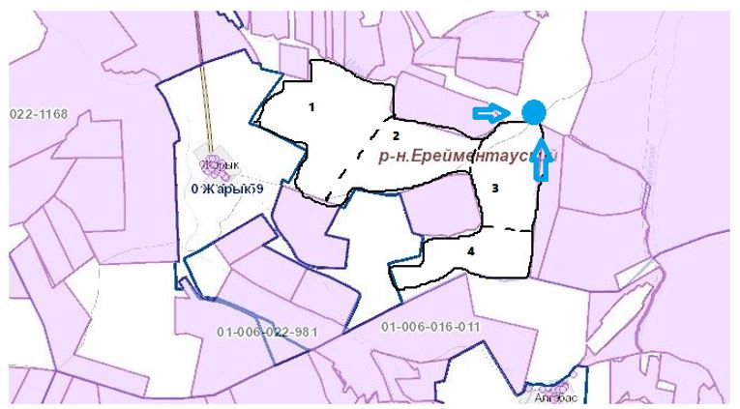

**Малтабар ауылының су көздеріне жайылым пайдаланушылардың қол жеткізу схемасы**

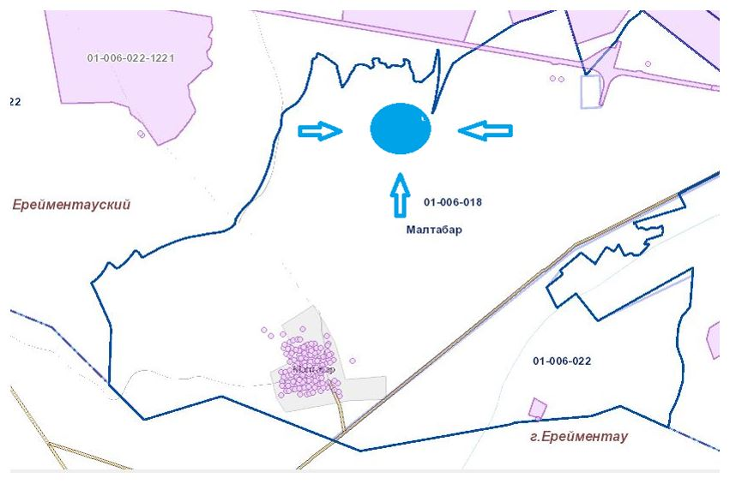

**Тайбай ауылында жайылымы жоқ жеке және (немесе) заңды тұлғалардың ауыл шаруашылығы жануарларының мал басын орналастыру үшін жайылымдарды қайта бөлу және оны берілетін жайылымдарға ауыстыру схемасы**

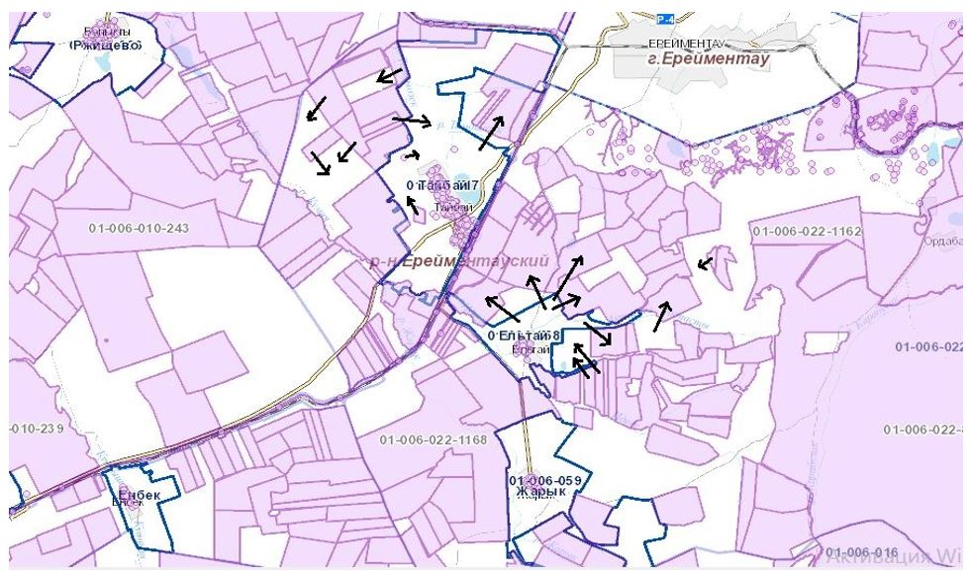

**Елтай ауылында жайылымы жоқ жеке және (немесе) заңды тұлғалардың ауыл шаруашылығы жануарларының мал басын орналастыру үшін жайылымдарды қайта бөлу және оны берілетін жайылымдарға ауыстыру схемасы**

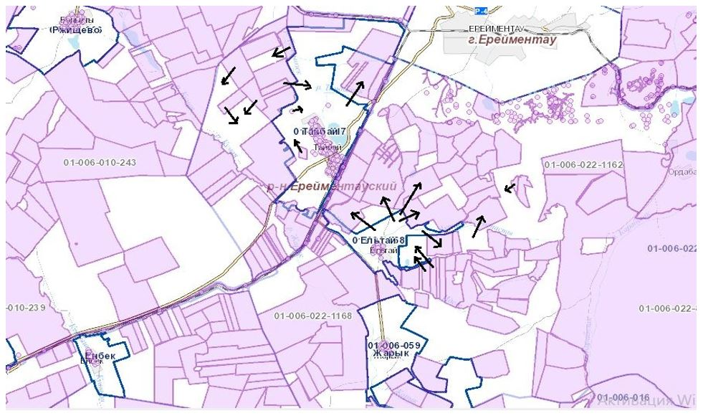

**Жарық ауылында жайылымы жоқ жеке және (немесе) заңды тұлғалардың ауыл шаруашылығы жануарларының мал басын орналастыру үшін жайылымдарды қайта бөлу және оны берілетін жайылымдарға ауыстыру схемасы**

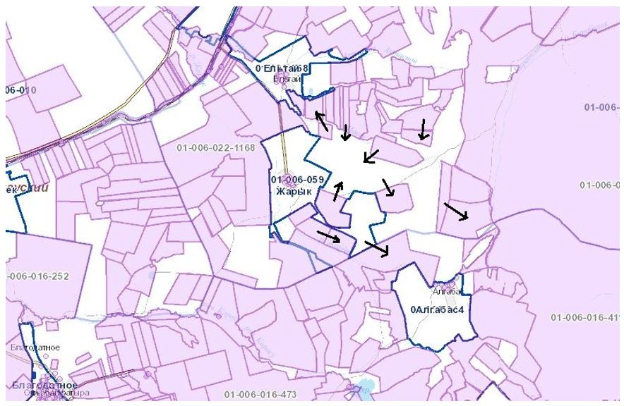

**Малтабар ауылында жайылымы жоқ жеке және (немесе) заңды тұлғалардың ауыл шаруашылығы жануарларының мал басын орналастыру үшін жайылымдарды қайта бөлу және оны берілетін жайылымдарға ауыстыру схемасы**

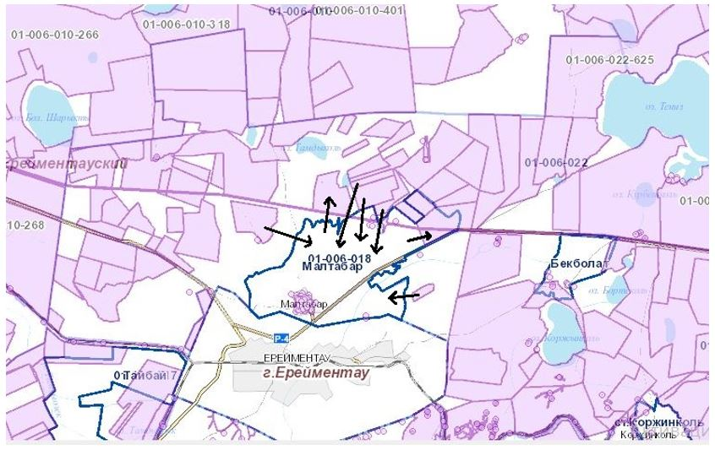

**Тайбай ауылында орналасқан жайылымдармен қамтамасыз етілмеген жеке және (немесе) заңды тұлғалардың ауыл шаруашылығы жануарларының мал басын шалғайдағы жайылымдарға орналастыру схемасы**

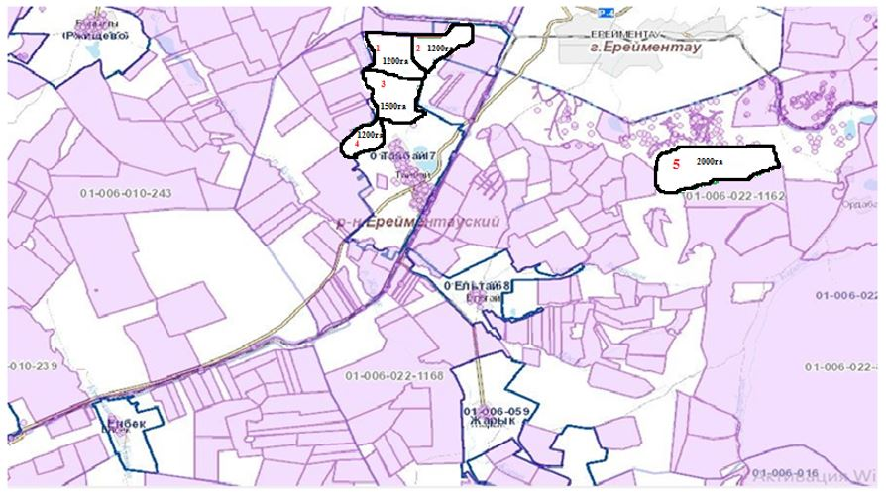

**Елтай ауылында орналасқан жайылымдармен қамтамасыз етілмеген жеке және (немесе) заңды тұлғалардың ауыл шаруашылығы жануарларының мал басын шалғайдағы жайылымдарға орналастыру схемасы**

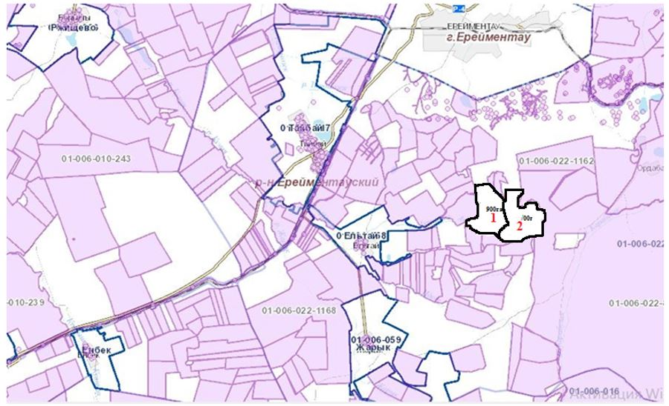

**Жарық ауылында орналасқан жайылымдармен қамтамасыз етілмеген жеке және (немесе) заңды тұлғалардың ауыл шаруашылығы жануарларының мал басын шалғайдағы жайылымдарға орналастыру схемасы**

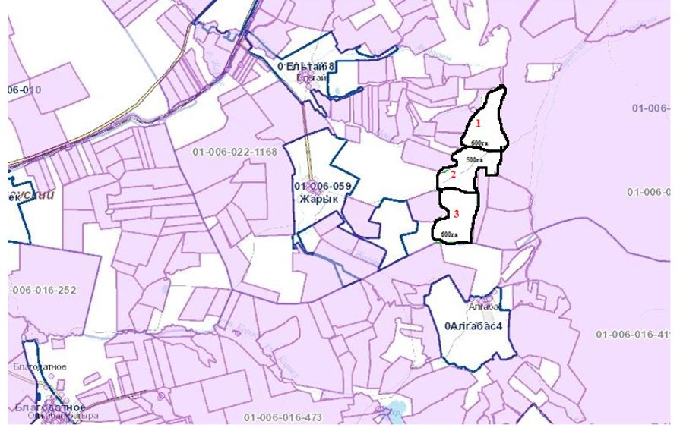

**Малтабар ауылында орналасқан жайылымдармен қамтамасыз етілмеген жеке және (немесе) заңды тұлғалардың ауыл шаруашылығы жануарларының мал басын шалғайдағы жайылымдарға орналастыру схемасы**

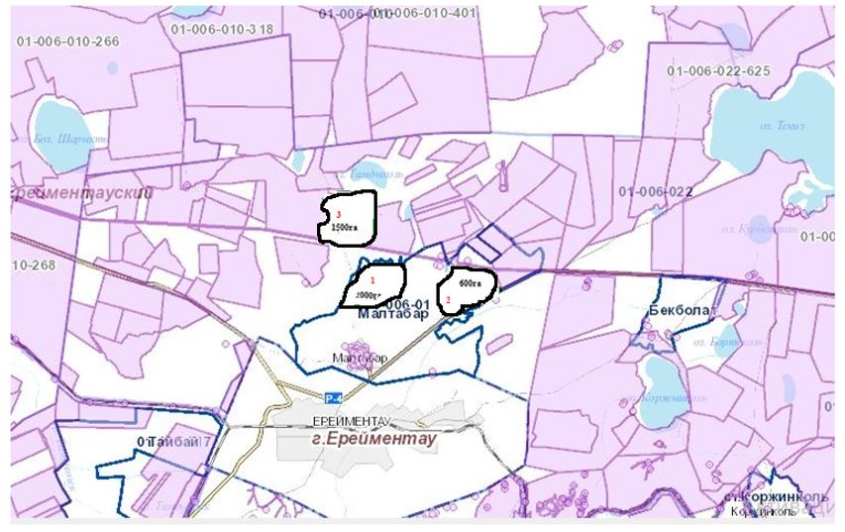

**Ауыл шаруашылығы жануарларын жаю мен жылжытудың маусымдық маршруттарын белгілейтін жайылымдарды пайдалану жөніндегі күнтізбелік кесте**

|  |  |  |  |  |  |  |  |  |  |  |  |  |  |
| --- | --- | --- | --- | --- | --- | --- | --- | --- | --- | --- | --- | --- | --- |
| № | Ауыл атауы | 2021 жылғы қаламдар саны | | | | | | | | | | | |
| 1 | 2 | 3 | 4 | 5 | 6 | 7 | 8 | 9 | 10 | 11 | 12 |
| 1 | Тайбай | КЖМ | ЖМ | ЖКМ | ДҚ | КЖМ | ЖМ | ЖКМ | ДҚ | КЖМ | ЖМ | ЖКМ | ДҚ |
| 2 | Ельтай | КЖМ | ЖМ | ЖКМ | ДҚ | - | - | - | - | - | - | - | - |
| 3 | Жарык | КЖМ | ЖМ | ЖКМ | ДҚ | - | - | - | - | - | - | - | - |
| 4 | Малтабар | КЖМ | ЖМ | ЖКМ | ДҚ | КЖМ | ЖМ | ЖКМ | ДҚ | - | - | - | - |

**Тайбай ауылдық округіндегі мал айдау сызбасы**

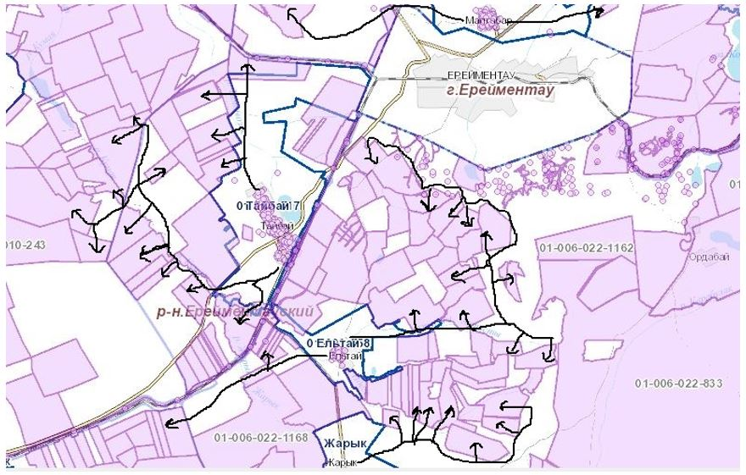

|  |  |  |  |
| --- | --- | --- | --- |
| № | Кадастрлық нөмірі | Жер пайдаланушының атауы | Аланы, га |
| 1 | 01006022031 | КХ "Байрузов", глава Байрузов Нариман Маратович | 146 |
| 2 | 01006022032 | КХ "Байрузов", глава Байрузов Нариман Маратович | 152 |
| 3 | 01-006-022-737 | КХ "Заман" Батенов Кошербай | 370 |
| 4 | 01-006-022-115 | КХ "Заман" Батенов Кошербай | 573 |
| 5 | 01-006-022-648 | КХ "Заман" Батенов Кошербай | 350 |
| 6 | 01-006-022-012, 013, 580, 507 | КХ "Каратай" Блялов Серикбол Касыматович | 237,8 |
| 7 | 01-006-022-182, 365, 574, 575, 576, 1161 | КХ "Бейербах" Баэрбах Владимир Иванович | 4397,8 |
| 8 | 01006022121 | КХ "Нурсултан" Жантлеуов Нурсултан Ибраимович | 266,7 |
| 9 | 01-006-022-139, 140, 626, 689, 728 | КХ Соколов Никита Владимирович | 632 |
| 10 | 01006022639 | КХ "Берік" Рахимжанов Бейсембай | 500 |
| 11 | 01-006-022-1191 | ТОО "ZHER ANA" Атыгаев Токтар Секенович | 375 |
| 12 | 01-006-022-1193 | ТОО "ZHER ANA" Атыгаев Токтар Секенович | 473 |
| 13 | 01-006-022-388 | ТОО "ZHER ANA" Атыгаев Токтар Секенович | 148 |
| 14 | 01-006-022-357 | ТОО "ZHER ANA" Атыгаев Токтар Секенович | 369 |
| 15 | 01-006-022-780 | ТОО "ZHER ANA" Атыгаев Токтар Секенович | 152 |
| 16 | 01-006-022-019 | ТОО "ZHER ANA" Атыгаев Токтар Секенович | 272 |
| 17 | 01-006-022-021 | ТОО "ZHER ANA" Атыгаев Токтар Секенович | 304 |
| 18 | 01-006-022-649 | ТОО "ZHER ANA" Атыгаев Токтар Секенович | 110,2 |
| 19 | 01-006-022-650 | ТОО "ZHER ANA" Атыгаев Токтар Секенович | 879,2 |
| 20 | 01-006-022-603 | ТОО "ZHER ANA" Атыгаев Токтар Секенович | 313 |
| 21 | 01-006-022-387 | ТОО "ZHER ANA" Атыгаев Токтар Секенович | 87 |
| 22 | 01-006-022-087, 088 | КХ "Молдахмет" Молдахметов Дулат Темирханович | 196 |
| 23 | 01-006-022-097, 098 | КХ "Кумая" Ульбашев Виктор Сергеевич | 371 |
| 24 | 01-006-022-041 | КХ "Пчелка" Парфенова Нина Петровна | 895 |
| 25 | 01-006-022-172, 647 | КХ "Элита" Мамбур Валерий Петрович | 507 |
| 26 | 01006022074 | КХ Сагындыков Жакуп Габбасович | 117 |
| 27 | 01006022075 | КХ Сагындыков Жакуп Габбасович | 228,2 |
| 28 | 01006022035 | КХ Хасенов Суюндик | 94 |
| 29 | 01006022033 | КХ Хасенов Суюндик | 122 |
| 30 | 01006022036 | КХ Хасенов Суюндик | 451 |
| 31 | 01006022034 | КХ Хасенов Суюндик | 89 |
| 32 | 01-006-022-1224 | КХ Тулейбергенов Мирам Жумабаевич | 167 |
| 33 | 01-066-022-093 | КХ Жунусов Серик Башкенович | 108 |
| 34 | 010060221208 | КХ "QAZYNA", глава Кияшев Максат Бапанович | 416 |
| 35 | 010060221207 | КХ Кульмагамбетов Жанбек Есильбаевич | 139,5 |
| 36 | 010060221206 | КХ Кульмагамбетов Жанбек Есильбаевич | 63,5 |
| 37 | 01006022063 | КХ "Кызыл Жар - 1", Иманбаев Акжол Сагыдатович | 95,3 |
| 38 | 01006022062 | КХ "Кызыл Жар - 1", Иманбаев Акжол Сагыдатович | 77,8 |
| 39 | 01-006-022-004, 064, 065, 066 | КХ "Наби" Блялов Амантай Набиевич | 641 |
| 40 | 01006022068 | КХ "Иманбаевых" Иманбаев Сагыдат Мухаметкалиевич | 164 |
| 41 | 01006022024 | КХ "Карибай" Мамбеталина Несип Сатуалдиновна | 535 |
| 42 | 01006022502 | КХ "Имагамбетов" Имагамбетов Кайрат Амантаевич | 163 |
| 43 | 010060221165 | КХ Жунусов Мухтар Темиртасович | 160 |
| 44 | 010060221166 | КХ "Сатжан" Сатжан Тулеубай Иманжусіпулы | 160 |
| 45 | 01006022442 | КХ "Шоптыколь" Кушмагамбетов Жанат Кенесович | 360 |
| 46 | 01006022506 | КХ "Нұрсат", глава Дюсембаев Жанел Шайхимович | 88 |
| 47 | 01006022403 | КХ Рахимбекова Алтын | 163 |
| 48 | 010060221221 | КХ Рахимбекова Алтын | 380 |
| 49 | 010060221222 | КХ Рахимбекова Алтын | 1031 |
| 50 | 01-006-022-692 | КХ "Одеке" Айтжанова Асемгуль Захарияновна | 659 |
| 51 | 01-006-022-693 | КХ "Одеке" Айтжанова Асемгуль Захарияновна | 529 |
| 52 | 01006022030 | КХ "Байрузов", глава Байрузов Нариман Маратович | 108 |
| 53 | 01-006-022-508, 509, 510 | КХ Панасюк Степан Степанович | 278 |
| 54 | 010060221215 | КХ Игылманова Шайымжан | 295,3 |
| 55 | 01-006-022-025 | КХ "Талап" Мусин Тлеутай Куатович | 573 |
| 56 | 01-006-022-081, 82 | КХ "Ускенбаев" Ускенбаев Жанат Жаканбаевич | 106 |
| 57 | 01-006-022-014, 023, 380 | КХ "Темир" Айнагельдинов Кантай Темирович | 423 |
| 58 | 01-006-022-037, 038, 039, 040 | КХ "Муратбек" Турегельдин Кайргельды Муратбекович | 568 |
| 59 | 01006022497 | КХ Мацебура Андрей Сергеевич | 22 |
| 60 | 01-006-022-381, 382, 394 | КХ "Роллан" Тулендинов Кыдырбай Шпекбаевич | 1063 |
| 61 | 01006022978 | КХ Шалтыков Суйндык Толеубаевич | 412 |
| 62 | 01-006-022-390, 391 | КХ Карапыш Владимир Иванович | 483 |
| 63 | 01-006-022-479, 480, 481, 482, 483, 484 | КХ "Ельтай" Блялов Аубакир Шайзадинович | 1791 |
| 64 | 01-006-022-1162 | КХ "Ельтай" Блялов Аубакир Шайзадинович | 850 |
| 65 | 01006022739 | КХ "Кусаинов" Кусаинов Ереймен Ильдабаевич | 582 |
| 66 | 01006022981 | КХ "Бейсембеков" Бейсембеков Кайрат Сеилханович | 1110 |
| 67 | 010060221009 | КХ "Жуманова" Командир Берик | 400 |
| 68 | 010060221008 | КХ "Кусаинов" Кусаинов Уалихан Серикович | 420 |
| 69 | 010060221010 | КХ "Байжуманов" Байжуманов Асет Мирбакытович | 380 |
| 70 | 010060221026 | КХ "Байжуманов" Байжуманов Асет Мирбакытович | 170 |
| 71 | 010060221014 | КХ "Сатжан" Сатжан Толеубай Иманжусіпулы | 225 |
| 72 | 010060221015 | КХ "Сатжан" Сатжан Толеубай Иманжусіпулы | 220 |
| 73 | 010060221025 | КХ "Рустем" Сарсенбаева Гульмира Олжабаевна | 170 |
| 74 | 01006022071 | КХ "Жахин" Жахин Женис Каиркенович | 64 |
| 75 | 01006022070 | КХ "Жахин" Жахин Женис Каиркенович | 84 |
| 76 | 01-006-022-069 | КХ "Иманбаевых" Иманбаев Сагыдат Мухаметкалиевич | 127 |
| 77 | 01-006-022-1228 | КХ Сахария Хавджалел | 123,3 |
| 78 | 01-006-022-1234 | КХ Ныгметов Сарсенбай Кенесович | 276,5 |
| 79 | 01-006-022-1233 | КХ Кайруллин Абылайхан Амандыкович | 198,3 |
| 80 | 01-006-022-1232 | КХ Алпыспаев Аян Турсунханович | 198 |
| 81 | 01-006-022-1229 | КХ Акимбаев Байканур Еламанович | 123,3 |
| 82 | 01-006-022-1227 | КХ Көшербай Дарын Тоқтасынұлы | 103,5 |
| 83 | 01-006-022-1226 | КХ "Иманбаевых", глава Иманбаев Сагыдат Мухаметкалиевич | 350,4 |
| 84 | 01-006-022-1225 | КХ "Сатжан", глава Сатжан Төлеубай Иманжүсіпұлы Мухаметкалиевич | 213,4 |
| 85 | 01-006-022-1235 | КХ "Каратай", глава Блялов Серикбол Касыматович | 209,1 |
| 86 | 01-006-022-1237 | КХ "Одеке", глава Айтжанова Асемгуль Захарияновна | 200,6 |
| 87 | 01-006-022-1240 | КХ Сагындыкова Махаббат Конысовна | 201,8 |
| 88 | 01006022500 | ОДЗ (2 гр Абишевы Талгат и Ляззат) | 43 |
| 89 | 01-006-022-515, 516 | ОДЗ (2 гр Поляковы) | 43 |
| 90 | 01006022315 | Кулимбаев Серик Мукашевич | 108 |
| 91 | 010060221085 | Тасбулатов Т., Тасбулатов М.Т., Тасбулатов Б.Т. | 216 |
| 92 | 010060221086 | Байбусинов К.К., Бесекеев Б.К., Бесекеев Ж.К. | 200 |
| 93 | 01-006-022-181 | Каратаев Бейсембек Шуктаевич | 310 |
| 94 | 01006022496 | Абилов Кусаин | 22 |
| 95 | 01-006-022-708,735 | Адайкин Юрий Юрьевич | 145 |
| 96 | 01-006-022-048 | Артеменко Валентина Ивановна | 155,9 |
| 97 | 01-006-022-745 | Артеменко Валентина Ивановна | 31,1 |
| 98 | 01006022495 | Батталов Ерлик Калауденович | 43 |
| 99 | 01006022114 | Имагамбетов Назар Амантаевич | 152 |
| 100 | 01-006-022-083, 084 | Кияшев Кайрат Карибжанович | 253 |
| 101 | 01006022508 | ОДЗ (13 гр Панасюк С.С. и др) | 33 |
| 102 | 01006022509 | ОДЗ (13 гр Панасюк С.С. и др) | 153 |
| 103 | 01006022510 | ОДЗ (13 гр Панасюк С.С. и др) | 93 |
| 104 | 01006022498 | ОДЗ (2 гр Абишевы Дулат и Ляззат) | 43 |
| 105 | 01006022060 | ТОО "ВК-Агро" | 826 |
| 106 | 010060221011 | ТОО "Ереймен-ТАУ 2005" | 522 |
| 107 | 010060221173 | ТОО "АК Жар 2016" | 151 |
| 108 | 010060221168 | ТОО "АК Жар 2016" | 2891 |
| 109 | 010060221167 | ТОО "АК Жар 2016" | 392 |
| 110 | 01-006-022-022, 383, 389 | ТОО "Султан-С" | 881 |
| 111 | 01-006-022-1199 | ТОО "Сайран и Бразерс" | 339 |
| 112 | 01-006-022-1200 | ТОО "Сайран и Бразерс" | 1095 |
| 113 | 01-006-022-042 | ТОО "Тарлан-2019" | 268 |
| 114 | 010060221163 | ТОО "ЕЛІКТІ-2020" | 160 |
| 115 | 010060221164 | ТОО "ЕЛІКТІ-2020" | 160 |
| 116 | 01-006-022-043 | СПК "Аксуат" | 240 |
| 117 | 01-006-022-1238 | СПК "Ырыс-2016" | 202,4 |
| 118 | 01-006-022-1239 | СПК "Ырыс-2016" | 200,1 |
| 119 | 01-006-022-1230 | СПК "Береке" | 124,2 |
| 120 | 01-006-041-132 | ТОО"Golden Energy corp." | 3,8 |
| 121 | 01-006-022-1209 | ТОО "Сайран и Бразерс" | 7 |

      Аббревиатуралардың толық жазылуы:

      ШҚ –шаруа қожалығы;

      ШФҚ – шаруа фермер қожалығы;

      ЖШС – жауапкершілігі шектеулі серіктестік;

      АШӨК – ауыл шаруашылығы өндірістік кооперативі;

      ЖЖП – жалпы жер пайдаланушылар;

      ІҚМ – ірі қара мал;

      ҰММ – ұсақ мүйізді мал;

      Тайбай а. –Тайбай ауылы;

      га – гектар.

      КЖМ – көктем-жаз маусымы;

      ЖКМ – жазғы-күзгі маусым;

      ЖМ – жазғы маусым;

      ДҚ – демалушы қалам.

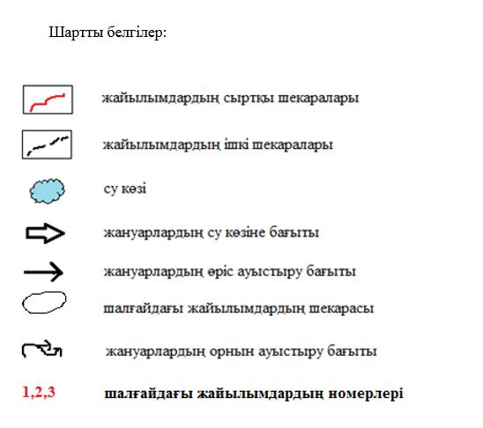

|  |  |
| --- | --- |
|  | Ерейментау аудандық мәслихатының 2021 жылғы "23" желтоқсандағы № 7С-19/5-21 шешіміне 6-қосымша Бекітілді |

**Торғай ауылдық округі бойынша 2021 жылға арналған жайылымдарды басқару және оларды пайдалану жөніндегі жоспар**

      Торғай ауылдық округінде 2021 жылға арналған жайылымдарды басқару және оларды пайдалану жөніндегі осы жоспар (бұдан әрі - жоспар) 2001 жылғы 23 қаңтардағы "Қазақстан Республикасындағы жергілікті мемлекеттік басқару және өзін-өзі басқару туралы", 2017 жылғы 20 ақпандағы "Жайылымдар туралы" Қазақстан Республикасының заңдарына, "Жайылымдарды ұтымды пайдалану қағидаларын бекіту туралы" Қазақстан Республикасы Премьер - Министрінің Орынбасары - Қазақстан Республикасы Ауыл шаруашылығы министрінің 2017 жылғы 24 сәуірдегі № 173 бұйрығына (нормативтік құқықтық актілерді мемлекеттік тіркеу тізілімінде № 15090 тіркелген), "Жайылымдардың жалпы алаңына түсетін жүктеменің шекті жол берілетін нормасын бекіту туралы" Қазақстан Республикасы Үкіметінің 2015 жылғы 14 сәуірдегі № 3-3/332 қаулысына (нормативтік құқықтық актілерді мемлекеттік тіркеу тізілімінде № 11064 болып тіркелген) және басқа да нормативтік-құқықтық актілерге сәйкес әзірленді.

      Жоспар жайылымдарды ұтымды пайдалану, азыққа қажеттілікті тұрақты қамтамасыз ету және жайылымдардың тозу процестерін болғызбау мақсатында қабылданады.

      Жоспар құрамында:

      1) Құқық белгілейтін құжаттар негізінде жер санаттары, жер учаскелерінің меншік иелері және жер пайдаланушылар бөлінісінде Торғай ауылдық округі аумағында жайылымдардың орналасу картасы;

      2) Жайылым айналымдарының қолайлы схемалары;

      3) Жайылымдардың, оның ішінде маусымдық жайылымдардың сыртқы және ішкі шекаралары мен алаңдары, жайылымдық инфрақұрылым объектілері белгіленген карта;

      4) Жайылым пайдаланушылардың су тұтыну нормасына сәйкес жасалған су көздеріне (көлдерге, өзендерге, тоғандарға, копандарға, суару немесе суландыру арналарына, құбырлы немесе шахталы құдықтарға)қол жеткізу схемасы;

      5) Жайылымы жоқ жеке және (немесе) заңды тұлғалардың ауыл шаруашылығы жануарларының мал басын орналастыру үшін жайылымдарды қайта бөлу және оны берілетін жайылымдарға ауыстыру схемасы;

      6) Торғай ауылдық округ жанында орналасқан жайылымдармен қамтамасыз етілмеген жеке және (немесе)заңды тұлғалардың ауыл шаруашылығы жануарларының мал басын шалғайдағы жайылымдарға орналастыру схемасы;

      7) Ауыл шаруашылығы жануарларын жаю мен жылжытудың маусымдық маршруттарын белгілейтін жайылымдарды пайдалану жөніндегі күнтізбелік кесте;

      8) Мал айдау сызбасы;

      Жоспар жайылымдарды геоботаникалық зерттеп-қараудың жай-күйі туралы мәліметтерді;

      ветеринариялық-санитариялық объектілер туралы мәліметтерді;

      К. Жәнібеков көшесі, 21 мекенжайында орналасқан ауылдық округ әкімдігінің ғимаратында ветеринарлық пункті бар;

      Айдарлы шатқалында және Балықты ауылының жанында орналасқан екі сібір жарасы көміндісі;

      Торғай және Жаңа жол ауылдарында малдарды кәдеге жаратуға арналған мал қорымдары бар, мекен – жайлары бойынша-Торғай ауылы, Бейбітшілік көшесі 27/а, Жаңа жол ауылы, М.Тайшық көшесі 16.

      ауыл шаруашылығы жануарлары бастарының саны туралы деректерді ескере отырып, олардың иелерін көрсете отырып қабылданды - түрлері мен жас топтары бойынша қалыптастырылған үйірлердің, отарлардың, табындардың саны туралы деректерді;

      шалғайдағы жайылымдарда жаю үшін ауыл шаруашылығы жануарларының мал басын қалыптастыру туралы мәліметтерді;

      ауыл шаруашылығы жануарларын мәдени және аридтік жайылымдарда жаю ерекшеліктерін;

      мал айдауға арналған сервитуттар туралы мәліметтерді және мемлекеттік органдар, жеке және (немесе) заңды тұлғалар ұсынған өзге де деректерді қамтитын болады.

      Әкімшілік-аумақтық бөлінісі бойынша Торғай ауылдық округінде 5 ауылдық елді мекен бар.

      Торғай ауылдық округі аумағының жалпы ауданы 104707,3 гектар, оның ішінде егістік – 2536,9 га, жайылымдық жер – 88140,1 гектар.

      Жер санаттары бойынша:

      ауыл шаруашылығы мақсатындағы жерлер - 90677 гектар;

      елді мекендердің жерлері – 14030,3 гектар;

      өнеркәсіп, көлік, байланыс, ғарыш қызметі, қорғаныс, ұлттық қауіпсіздік мұқтажына арналған жер және ауыл шаруашылығына арналмаған өзге де жер – 7 гектар;

      қордағы жерлер – 3588,9 гектар.

      Округінің жер бедері - және арал тауларының көптеген массивтері бар денудационалық жазығы. Шағын төмен тау және ұсақ шоқыларының массивтері - жеке күмбез тәрізді төбешіктер немесе төбешіктер тобы, оның шыңдарында кристалды тау жыныстары шыңдардан тыс. Таулардың салыстырмалы биіктігі 10-60 м, абсолютті - 250-400 м құрайды. Әр түрлі тік ішектегі төбелердің беткейлері 8-ден 30º аралығында. Бұрынғы Ишкелмес ауылындағы солтүстік-батыс бөлігіндегі шағын таулар бар. Таулардың беткейлері жеңілдетілген және ұсақталған шөгінділермен жабылған, оларда қара қоңыр аз дамыған топырақтар пайда болды. Олар беткейлердегі бұталары бар петрофит далалары және шыңдардағы петрофит тарату және бұталар қауымдастығымен сипатталады. Судың аз мөлшерідегі төбелік, жайылым үшін қолданылады. Кішкентай шоқылықтар массивтері бір-бірінен терең жыра сайлармен және сайыдармен бөлінген (Айдарлы жыра сай, Торткудук сайы және т.б.). Бұл төмендеулер жер асты суларының жоғары болуы сипатталады, кейбір жерлерде кішкентай тұздалған көлдер кездеседі. Мұнда жайылым және шабындықтар ретінде қолданылатын тұзды топырақтардың таралуы көп. Округтің оңтүстік-батыс бөлігінде, аралдық Сұңқар таулары ерекше көрінеді. Олардың абсолютті биіктері 464 м құрайды. Таулар граниттерден бүктелген, желдің соқтығынан, мұнараларға, саңырауқұлақтарға, жекелеген соққыларға тән формаларына ие. Көбінесе граниттердің шығуы матрицалық формаларды алады.Таудың беткейлері ағаштың жерүсті түзілімдерімен қапталған, оларда дақтар түрінде, қара қоңыр азшылықтар топырағы құрылған. Оңтүстік-Шығыс бағыттағы, Ржищево ауылы аумағындағ таулар шөқылар тізбегіне аусады. Осы бөлімнің тән белгісі – бұл, шоқылар аралық, тар қиғаштардың қалың желісінің болуы. Округтің орталық аумақтың бөлігін Кедей және Тургайка өзенінің алқаптарымен қиып өтеді. Мұнда өзен террассасы байқалмайды, немесе ол аз аландарды алады, үзілілген учаскелерімен кездеседі. Шоқылық денудационндық жазығы кеңістіктердің кең кеңістігін алады. Бұл жазықтар, ұсақ шөқыдықтарда, жалпы алаңының 50% алады және 160-300 м абсолютті биіктерде орналасқан. Олар элювиалды-делювиальлық қиыршық тасты және көл-аллювиалды, құм-саз шөгінділерден құралған.

      Табиғи жағдайлары бойынша Торғай ауылдық округінің аумағы дала аймағының шегінде және агроклиматтық көрсеткіштері бойынша екі агроклиматтық ауданда орналасқан: шамалы қуаң қоңыржай жылумен (орталық және оңтүстік бөлігі) және қуаң қоңыржай жылумен (солтүстік бөлігі), олар континенттіліктің барлық белгілерімен сипатталады: қатты ұзақ қыс, қысқа қоңыржай ыстық жаз, қыс және жаз температурасының күрт қарама-қайшылығы, жылдық жауын-шашынның аз мөлшерінде сипатталады.

      Торғай ауылдық округінің аумағы құрғақ дала аймағында орналасқан, онда аймақтық топырақтары қара қоңыр топырақ болып табылатын топырақ түзудің шым түрі таралған. Аймақтық топырақтардан басқа интразональды топырақтар кең таралды: сортаң, шалғынды-каштан шалғынды-каштан, шалғынды, шалғынды-батпақты топырақтар және сортаң топырақтар. Агроклиматтық көрсеткіштер бойынша күрт континентальды, бұл жылдық және тәуліктік температураның үлкен ауытқуларымен, буланудың жауын-шашын мөлшерінен едәуір артуымен көрінеді.

      Топырақ негізінен қара каштан төмен гумусты ауыр сазды.

      2020 жылдың 1 желтоқсанында өткізген аула бойынша аралау мәліметтеріне сай, Торғай ауылдық округінде (халықтың жеке ауласы және ЖШС, ШҚ мал басы) 4035 бас ірі қара мал, оның ішінде аналық мал басы 1926 бас, ұсақ мал 7210 бас, жылқы 2559 бас. Оның ішінде:

      Торғай ауылында:

      ірі қара мал 997 бас, оның ішінде аналық мал басы 498 бас, ұсақ мал 3158 бас, жылқы 462 бас.

      Жайылым алаңы 9220 гектарды құрайды.

      Төменгі Торғай ауылында:

      ірі қара мал 126 бас, оның ішінде аналық мал басы 40 бас, ұсақ мал 326 бас, жылқы 39 бас.

      Жайылым алаңы 1122 гектарды құрайды.

      Карағайлы ауылында:

      ірі қара мал-61 бас, оның ішінде аналық мал-38 бас, ұсақ мал-371 бас, жылқы-124 бас.

      Жайылым алаңы 1373 гектарды құрайды.

      Балыкты ауылында:

      ірі қара мал 157 бас, оның ішінде аналық мал 77 бас, ұсақ мал 457 бас, жылқы 287 бас.

      Жайылым ауданы 2948 гектарды құрайды.

      Жаңа жол ауылында:

      ірі қара мал 759 бас, оның ішінде аналық мал 334 бас, ұсақ мал 800 бас, жылқы 224 бас.

      Жайылым ауданы 9387 гектарды құрайды.

      Торғай ауылдық округінің ЖШС, шаруа және фермер қожалықтарындағы мал басы: ірі қара мал 1935 басты, ұсақ мал 2098 басты, жылқы 1423 басты құрайды.

      ЖШС, шаруа және фермер қожалықтарының жайылым ауданы 60042,2 гектарды құрайды.

      Торғай ауылдық округі бойынша ауыл шаруашылығы жануарларын қамтамасыз ету үшін барлығы 84092,2 гектар жайылымдық жер бар. Елді мекендер шегінде 24050 гектар жайылым бар.

      Торғай ауылдық округінде шаруа қожалықтарымен және жауапкершілігі шектеулі серіктестіктерімен малдарын округ жерлерімен айдап өтуге, жайылымдарды өтеусіз пайдалану бойынша сервитут келісім-шарттары бар:

      "Аубакиров К-17" ШҚ Аубакиров К.К., "Дуйсенбай" ШҚ Абденов К.Д., "Ташенов" ШҚ Ташенов Т.С., "Мухамеджан" ШҚ Бекмагамбетов Ж.С., "Бекулан" ШҚ Ахметов М.Д., ШҚ Альжанов О.Е.

      Жоғарыда баяндалғанның негізінде, "Жайылымдар туралы" Қазақстан Республикасы Заңының 15-бабына сәйкес елді мекендердің жайылымдық алқаптары кезінде ауыл шаруашылығы жануарларының аналық (сауын) басын күтіп-ұстау бойынша жергілікті халықтың мұқтажы үшін (Торғай а., Төменгі Торғай а., Карағайлы а., Балықты а., Жаңа жол а.) 24050 га мөлшерінде қажеттілік жоқ, жүктеме нормасы ІҚМ бір басына 9 га, ҰММ бір басына 1,8 га және жылқының бір басына 10,8 га.

      Жалпы округ бойынша жайылым тапшылығы 16320,8 га құрайды.

      Шаруа және фермер қожалықтары серіктестіктерінде (бұдан әрі – ШҚ, ШФҚ, , ЖШС, АШӨК) жайылымдық алқаптарға қалыптасқан қажеттілікті жақын маңдағы "Торгай" "ЖШС" - 19774,9 га, "Майлыбай" "ЖШС" - 181 га, "Карагайлы" АӨК – 275 га, "Бекулан" ШҚ - 124 га, "Есим" ШҚ - 1150 га. "Мухамеджан" ШҚ - 100 га, "Торғай" АӨК - 111 га тиесілі жерлерге есебінен, халықтың ауыл шаруашылығы жануарларын жаю қажет

      Қажет болған жағдайда қосымша жайылымдарда Торғай ауылдық округтерімен шектесетін жер пайдаланушылармен және әкімдікпен шарттар жасалатын болады. Атап айтқанда, Бестогай ауылдық округі, Новомарковка ауылдық округі және Тайбай ауылдық округі.

      Жоғарыда көрсетілген жер учаскелерінің шекаралары мен орналасқан жерін айқындау үшін мемлекеттік жер кадастрының автоматтандырылған ақпараттық жүйесі (МЖК ААЖ) пайдаланылады. Кадастрлық нөмірлер бойынша жер учаскелерінің географиялық координаттары, ішкі және сыртқы шекаралары мен алаңдары айқындалады.

      Жер пайдаланушының мал басы үшін патбишалары жетіспейтін жер пайдаланушы тиелмеген жерлерімен жерлерін пайдаланған кезде жер пайдаланушылар арасында уақытша жер пайдалану туралы шарт жасалады. Сондай-ақ, пайдалану үшін жердің шекаралары анықталады.

      Торғай және Төменгі Торғай ауылының жер пайдаланушылары мен ауыл тұрғындары Дөненкөл көлін, Торғай және Кедей өзендерін, осы ауылдардың жанындағы атаусыз бөгеттерді суару үшін пайдаланады. Жайылым пайдаланушылардың су көздеріне қол жеткізу схемалары айқындалған.

      Қарағайлы ауылының жер пайдаланушылары мен ауыл тұрғындары маңындағы Кедей өзенінің мал суару үшін пайдаланады. Жайылым пайдаланушылардың су көздеріне қол жеткізу схемалары.

      Балықты ауылының жер пайдаланушылары мен ауыл тұрғындары суат үшін Балықты ауылының маңындағы Кедей өзені мен атауы жоқ бөгеттерді пайдаланады. Жайылым пайдаланушылардың су көздеріне қол жеткізу схемалары айқындалған.

      Жаңа жол ауылының жер пайдаланушылары мен ауыл тұрғындары Жаңа жол ауылының маңында Торғай өзені және ұсақ табиғи су айдындары пайдаланады. Жайылым пайдаланушылардың су көздеріне қол жеткізу схемалары айқындалған.

      Ауыл шаруашылығы жануарларының орташа тәуліктік су тұтынуы "Су тұтынудың және су бұрудың үлестік нормаларын әзірлеу жөніндегі әдістеме"Қазақстан Республикасы Премьер-Министрінің Орынбасары - Қазақстан Республикасы Ауыл шаруашылығы министрінің 2016 жылғы 30 желтоқсандағы № 545 бұйрығына сәйкес айқындалған.

**Ауыл шаруашылығы жануарларының орташа тәуліктік су тұтынуы, 1 мал басына тәулігіне литр**

|  |  |  |  |  |  |  |
| --- | --- | --- | --- | --- | --- | --- |
| Жануарлар тобы | Су тұтыну | | | | | |
| Оңтүстік аймақ | | | Солтүстік аймақ | | |
| Жыл мезгілдерінде | | | Жыл мезгілдерінде | | |
| жаз | көктем және күз | қыс | жаз | көктем және күз | қыс |
| Сүтті сиырлар | 60 | 45 | 35 | 55 | 45 | 35 |
| Сиырлар | 50 | 40 | 30 | 50 | 40 | 30 |
| 2 жасқа дейінгі құнажындар | 30 | 30 | 25 | 30 | 30 | 25 |
| 6 айға дейінгі бұзаулар | 20 | 15 | 15 | 20 | 15 | 15 |
| Төлі бар мегежіндер | 40 | 30 | - | 40 | 30 | - |
| Мегежіндер ересектер буаз | 25 | 20 | - | 25 | 20 | - |
| 4 айға  Дейінгі шошқалардың төлдері | 15 | 10 | - | 15 | 10 | - |
| Жылқыларды емізетін жұмысшылар | 50 | 40 | 30 | 50 | 40 | 30 |
| Асыл тұқымды, бала емізетін жылқылар | 60 | 40 | 30 | 50 | 40 | 30 |
| 1,5 жасқа дейінгі құлындар | 40 | 30 | 20 | 40 | 30 | 20 |
| 7 айға дейінгі құлындар | 10 | 7 | - | 10 | 6 | - |
| Қой ересектер | 8 | 6 | 3 | 8 | 5 | 3 |
| 1 жасқа дейінгі қойлардың төлдері | 3 | 3 | - | 3 | - | - |

      Жайылым айналымдарының схемаларын және ауыл шаруашылығы жануарларын жаю мен жылжытудың маусымдық маршруттарын белгілейтін жайылымдарды пайдалану жөніндегі күнтізбелік кестені ШҚ, ШФҚ, ЖШС, ӘКК осы жоспарда жер пайдаланушылардың өз бетінше көрсеткен мәліметтерін ескере отырып айқындайды.

**Торғай ауылдық округі аумағында жайылымдардың орналасу схемасына (картасына) қоса берілетін жер учаскелерінің меншік иелері мен жер пайдаланушылардың тізімі**

      1 кесте

|  |  |  |  |  |  |
| --- | --- | --- | --- | --- | --- |
| № | Жер учаскелерінің жер пайдаланушыларының атауы | Жайылым алаңы, га | Малдың болуы, саны | Жайылымдардың қажеттілігі,  га | Жайылымдардың артығы, га |
| 1 | "Аубакиров К-17" ШҚ Аубакиров Канат Канжигалиевич | 1576,9 | ІҚМ – 114, ҰММ – 474,  Жылқы – 11. | 114 іқм*9=1026га,  474 ұмм *1,8=853,2га, 11ж*10,8=118,8га.  1026га+853,2га+118,8га=228,6га | -421,1 |
| 2 | "Каржасбаев" ШҚ Каржасбаев Мурат Кабылшарипович | 81 | ІҚМ – 5,  ҰММ – 90,  Жылқы – 15. | 5 іқм*9=45га,  90 ұмм *1,8=162га, 15ж*10,8=162га.  45га+162га+162га=369га | -288 |
| 3 | "Рахим" ШҚ Камбалов Газис Тауекелович | 140 | ІҚМ – 137, ҰММ – 154,  Жылқы – 50. | 137 іқм*9=1233га,  154 ұмм *1,8=277,2га, 50ж*10,8=540га.  1233га+277,2га+540га=2050,2га | -1910,2 |
| 4 | "Дуйсенбай" ШҚ Абденов Кенжебек Дюсембаевич | 2460 | ІҚМ – 71,  ҰММ – 0,  Жылқы – 323, | 71 іқм*9=639га,  323ж*10,8=3488,4га.  639га+3488,4га=4127га | -1667 |
| 5 | "Ташенов" ШҚ Ташенов Тлеубай Сансызбаевич | 1800 | Жылқы – 230. | 230ж*10,8=2484га.  2484га=2484га | -684 |
| 6 | "Мухамеджан" ШҚ Бекмагамбетов Жанат Сатаевич | 100 | ІҚМ – 62,  ҰММ – 77,  Жылқы – 20. | 62 іқм*9=558га,  77 ұмм *1,8=138,6га,  20 ж*10,8=216га.  558га+138,6га+216га=912,6га | -812,6 |
| 7 | "Өріс" ШҚ глава Еламанов Елдар Абайұлы | 590,6 | ІҚМ – 30,  ҰММ – 21,  Жылқы – 20. | 30 іқм*9=270га,  21 ұмм *1,8=37,8га,  20 ж*10,8=216га.  270га+37,8га+216га=523,8га | 66,8 |
| 8 | "Бекулан" ШҚ Ахметов М.Д. | 124 | ІҚМ – 30,  ҰММ – 83,  Жылқы – 50. | 30 іқм*9=270га,  83 ұмм *1,8=149,4га,  50 ж*10,8=540га.  270га+149,4га+540га=959,4га | -835 |
| 9 | ШҚ Альжанов Омержан Елеманович | 200 | 0 | 0 | 200 |
| 10 | "Торгай" ЖШС | 1977,9 | ІҚМ – 429. | 429 іқм*9=3861га. | 15913,9 |
| 11 | "Сезим-Ер" ЖШС | 442 | ІҚМ – 93. | 93 іқм*9=837га, | -395 |
| 12 | "SataІ-2017" ЖШС | 3335 | ІҚМ – 128, ҰММ – 112,  Жылқы – 128. | 128 іқм*9=1152га,  112 ұмм *1,8=201,6га,  128 ж*10,8=1382,4га.  1152га+201,6га+1382,4га=228,6га | 599 |
| 13 | "Соколинки и К" ЖШС | 128 | ІҚМ – 310, ҰММ – 120. | 310 іқм*9=2790га,  120 ұмм *1,8=216га.  2790га+216га=3006га | -2279,9 |
| 14 | "ABC-АГРО" ЖШС | 726,1 | ІҚМ – 7,  ҰММ – 75, | 7 іқм*9=63га,  75 ұмм *1,8=135га,  63га+135га=198га | 528,1 |
| 15 | "Эмир-Мерген" ЖШС | 380 | ІҚМ – 39,  ҰММ – 217. | 39 іқм*9=351га,  217 ұмм *1,8=390,6га.  351га+390,6га=741,6га | -361,6 |
| 16 | "МАЙЛЫБАЙ-2020" ЖШС | 561 | ІҚМ – 28,  ҰММ – 120,  Жылқы – 12. | 28 іқм*9=252га,  120 ұмм *1,8=216га,  12 ж*10,8=129,6га.  252га+216га+129,6га=597,6га | -36,6 |
| 17 | "Стаханово-Агро" ЖШС | 1569 | 0 | 0 | 1569 |
| 18 | "Жана Жол - А" ЖШС | 2196 | 0 | 0 | 2196 |
| 19 | "Ортау" АӨК | 372 | Жылқы – 28. | 28 ж*10,8=302,4га. | 69,6 |
| 20 | "Қарағайлы" АӨК | 864 | ІҚМ – 66,  ҰММ – 138,  Жылқы – 50. | 66 іқм*9=594га,  138 ұмм *1,8=248,4га,  50 ж*10,8=540га.  594га+248,4га+540га=1382,4га | -518,4 |
| 21 | "Профессиональный лицей №18" ММ | 177 | ІҚМ – 51,  ҰММ – 8,  Жылқы – 11. | 51 іқм*9=459га,  8 ұмм *1,8=14,4га,  11 ж*10,8=118,8га.  459га+14,4га+118,8га=592,2га | -415,2 |
|  | Итого | 37597,5 |  | 27648,2 | 10625 |

**Торғай ауылдық округі бойынша елді мекендер бөлінісінде мал мен жайылымдық жерлердің болуы туралы мәліметтер**

      2 кесте.

|  |  |  |  |  |  |
| --- | --- | --- | --- | --- | --- |
| № | Елді мекен | Жайылым алаңы, га | Малдың саны | Жайылымдардың қажеттілігі, га | Жайылымдардың жетіспеуі / артық болуы, га |
| 1 | Торғай ауылы | 9220 | ІҚМ-997 бас,  (Оның ішінде аналық мал басы -498 бас),  Ұсақ мал-3158 бас,  Жылқы-462 бас | ІҚМ 997 бас.*9га / бас.=8973 га  (ІҚМ (мат.) 498.*9га / бас.= 4482 га)  Ұсақ мал 3158/бас.* 1,8 га/бас.=5684,4 га  Жылқы 462бас.* 10,8 га/бас.=4989,4 га | 4491га+5684,4га+4989,6 га= Малды жайылымдық ұстауға 15164,4,4 га  4482га аналық мал басы  9220-4482га= 4738га |
| 2 | Төменгі Торғай ауылы | 1122 | ІҚМ-126 бас,  (Оның ішінде аналық мал басы -40 бас),  Ұсақ мал-326 бас,  Жылқы-39 бас | ІҚМ 126 бас.*9га / бас.=1134 га  (ІҚМ (мат.) 40.*9га / бас.= 360 га)  Ұсақ мал 326/бас.* 1,8 га/бас.=586,8 га  Жылқы 39 бас.* 10,8 га/бас.=421,2 га | 774 га+586,2 га+421,2, га= Малды жайылымдық ұстауға 1781,4 га  360 га аналық мал басы  1122 га-320 га= 762 га |
| 3 | Қарағайлы ауылы | 1373 | ІҚМ-61 бас,  (Оның ішінде аналық мал басы -38 бас),  Ұсақ мал-371 бас,  Жылқы-124 бас | ІҚМ 61 бас.*9га / бас.=549 га  (ІҚМ (мат.) 38.*9га / бас.= 342 га)  Ұсақ мал 371/бас.* 1,8 га/бас.=667,8 га  Жылқы 124 бас.* 10,8 га/бас.=1339,2 га | 207 га+667,8 га+1339,2 га= Малды жайылымдық ұстауға 2214 га  207 га аналық мал басы  1373 га-207 га= 1166 га |
| 4 | Балықты ауылы | 2948 | ІҚМ-157 бас,  (Оның ішінде аналық мал басы -77 бас),  Ұсақ мал-457 бас,  Жылқы-287 бас | ІҚМ 157 бас.*9га / бас.=1413 га  (ІҚМ (мат.) 77.*9га / бас.= 693 га)  Ұсақ мал 457/бас.* 1,8 га/бас.=822,6 га  Жылқы 287 бас.* 10,8 га/бас.=3099,6 га | 720 га+822,6 га+3099,6, га= Малды жайылымдық ұстауға 4642,2 га  693 га аналық мал басы  2948 га-693 га= 2255 га |
| 5 | Жаңа жол ауылы | 9387 | ІҚМ-759 бас,  (Оның ішінде аналық мал басы -334 бас),  Ұсақ мал-800 бас,  Жылқы-224 бас | ІҚМ 759 бас.*9га / бас.=6831 га  (ІҚМ (мат.) 334.*9га / бас.= 3006 га)  Ұсақ мал 800/бас.* 1,8 га/бас.=1440 га  Жылқы 224 бас.* 10,8 га/бас.=2419,2 га | 3825 га+1440 га+2419,2, га= Малды жайылымдық ұстауға 7684,2 га  3006 га аналық мал басы  9387 га-3006 га= 6381 га |

**Халықтың ауыл шаруашылығы жануарларының мал басын орналастыру үшін жайылымдарды қайта бөлу туралы мәліметтер.**

      3 кесте.

|  |  |  |  |  |  |  |
| --- | --- | --- | --- | --- | --- | --- |
| № | Малдың саны | Есеп | Жайылымдардың қажеттілігі, га | Жер учаскелерінің жер пайдаланушыларының атауы | Ауданы, га | Жайылымдардың жетіспеуі / артық болуы, га |
| 1 | ІҚМ - 499 бас. (Торғай а.)  ҰММ – 1058 бас (Торғай а.)  Жылқылар 373 бас (Торғай а.) | ІҚМ 499 бас*9га / бас=4491 га,  ҰММ 1058 бас*1,8/бас=1904,4 га,  жылқылар 373 бас*10,8=4028,4 га. 4491+1904,4+4028,4=10423,8 | 10423,8 га | Торғай а."Торгай" ЖШС жерлерінің 10423,8 га  барлығы: 10423,8 га | 10423,8 га | 10423,8-10423,8га= 0 га |
| 2 | ІҚМ - 86 бас. (Төменгі Торғай а.)  ҰММ – 59 бас (Төменгі Торғай а.)  Жылқылар 13 бас (Төменгі Торғай а.) | ІҚМ 86 бас*9га / бас=774 га,  ҰММ 59 бас*1,8/бас=106,2 га,  жылқылар 13 бас*10,8=140,4 га. 774+106,2+140,4=1020,6 | 1020,6 га | Төменгі Торғай а.  "SataІ-2017" ЖШС жерлерінің 695 га  "Торгай" ЖШС жерлерінің 325,6 га  барлығы: 1020,6 га | 1020,6 га | 1020,6-1020,6=0 га |
| 3 | ІҚМ - 23 бас. (Қарағайлы а.)  ҰММ – 74 (Қарағайлы а.)  Жылқылар 78 (Қарағайлы а.) | ІҚМ 23 бас*9га / бас=207 га,  ҰММ 74 бас*1,8/бас=133,2 га,  жылқылар 78 бас*10,8=842,4 га. 207+133,2+842,4=1182,6 | 1183 га | " Стаханово-Агро " ЖШС жерлерінің 1183 га  барлығы: 1183 га | 1183 га | 1183-1183=0 га |
| 4 | ІҚМ - 80 бас. (Балықты а.)  Жылқылар154 (Балықты а.) | ІҚМ 80 бас*9га / бас=720 га,  жылқылар 154 бас*10,8=1663,2 га.  720+1663,2=2383,2 | 2387 га | " ABC-АГРО " ЖШС жерлерінің 445,1 га  "Торгай" ЖШС жерлерінің 2105,9 га  барлығы: 2551 га | 2551 га | 2551-2387=164 га |
| 5 | Жылқылар121 (Жаңа жол а.) | жылқылар 121 бас*10,8=1306,8 га.  1306,8=1306,8 | 1303,2 га | " Жана Жол - А " ЖШС жерлерінің 1330 га  барлығы: 1330 га | 1330 га | 1330-1306,8=23,2 га |

**Торғай ауылындағы кезеңдер көрсетілген халықтың жайылым айналымының схемасы**

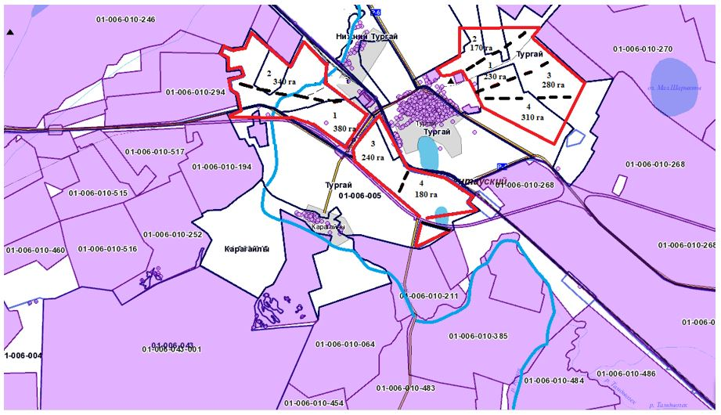

**Төменгі Торғай ауылындағы кезеңдер көрсетілген халықтың жайылым айналымының схемасы**

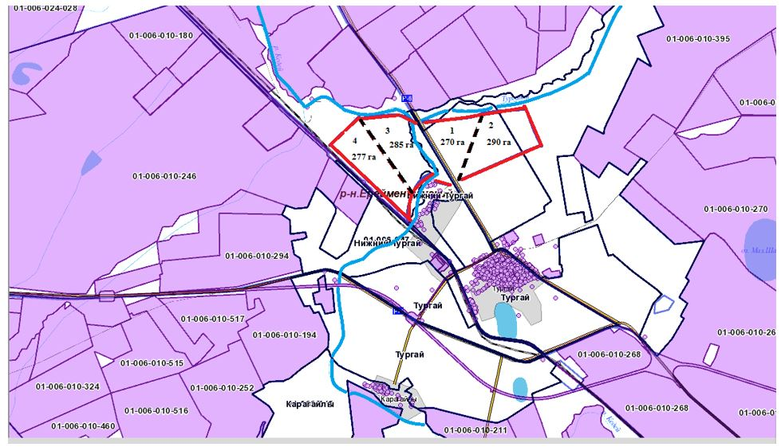

**Қарағайлы ауылындағы кезеңдер көрсетілген халықтың жайылым айналымының схемасы**

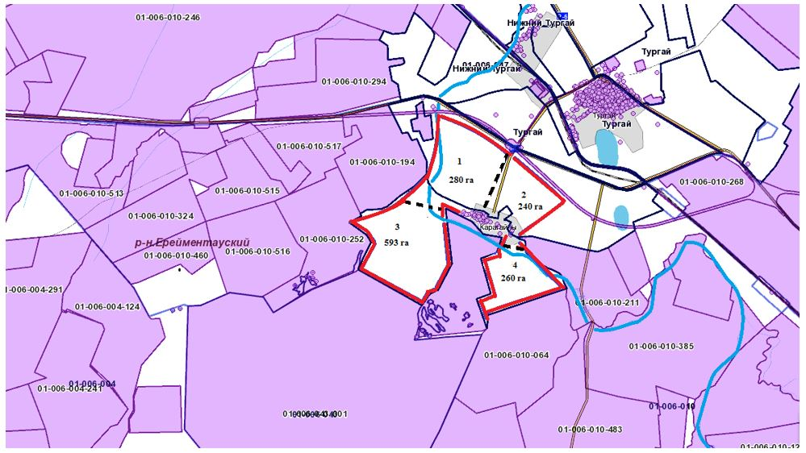

**Балыкты ауылындағы кезеңдер көрсетілген халықтың жайылым айналымының схемасы**

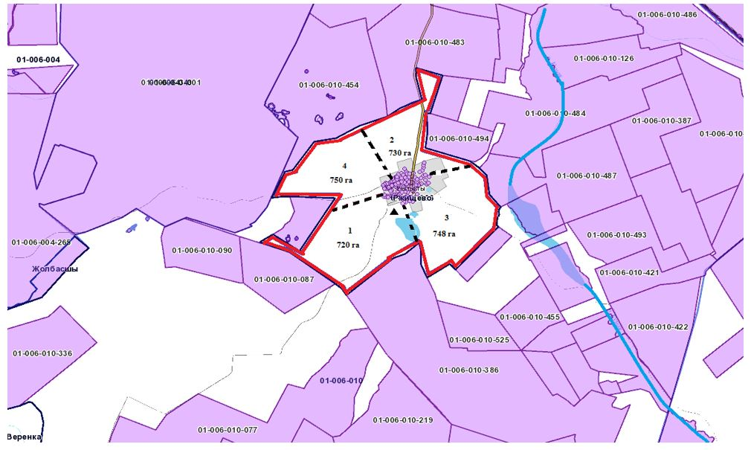

**Жаңа жол ауылындағы кезеңдер көрсетілген халықтың жайылым айналымының схемасы**

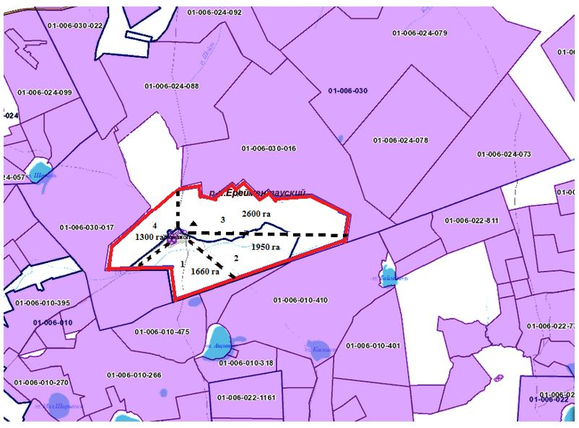

**Торғай ауылында жайылымдардың, оның ішінде маусымдық жайылымдардың сыртқы және ішкі шекаралары мен алаңдары, жайылымдық инфрақұрылым объектілері белгіленген карта**

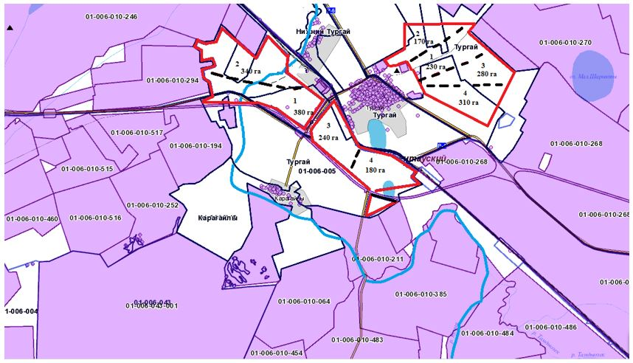

**Төменгі Торғай ауылында жайылымдардың, оның ішінде маусымдық жайылымдардың сыртқы және ішкі шекаралары мен алаңдары, жайылымдық инфрақұрылым объектілері белгіленген карта**

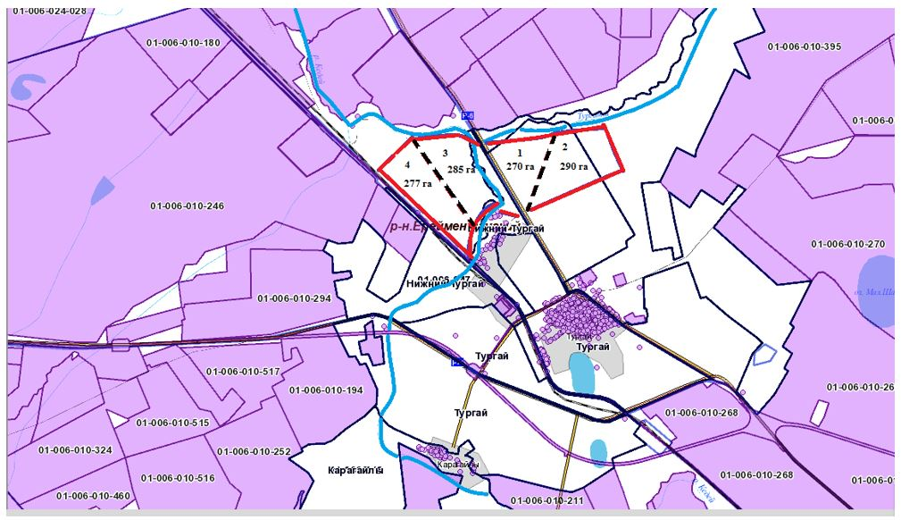

**Қарағайлы ауылында жайылымдардың, оның ішінде маусымдық жайылымдардың сыртқы және ішкі шекаралары мен алаңдары, жайылымдық инфрақұрылым объектілері белгіленген карта**

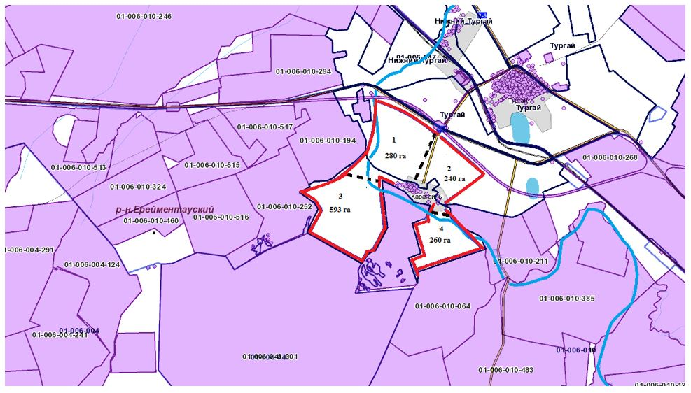

**Балықты ауылында жайылымдардың, оның ішінде маусымдық жайылымдардың сыртқы және ішкі шекаралары мен алаңдары, жайылымдық инфрақұрылым объектілері белгіленген карта**

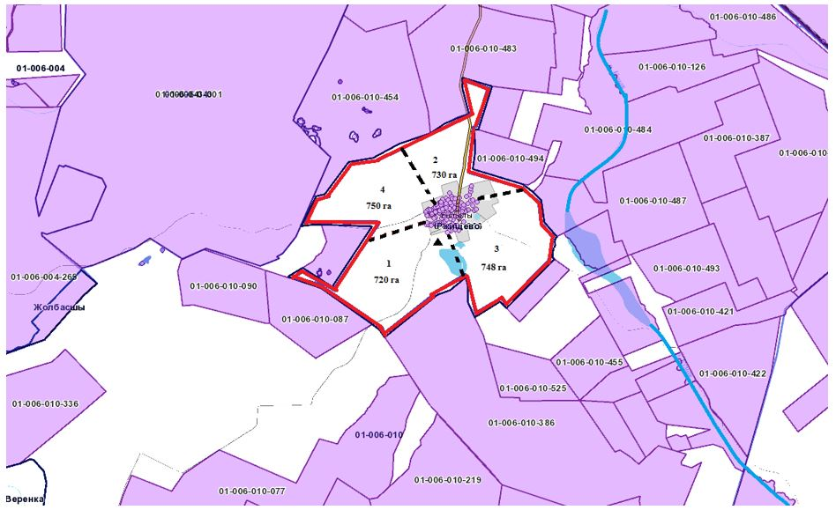

**Жаңа жол ауылында жайылымдардың, оның ішінде маусымдық жайылымдардың сыртқы және ішкі шекаралары мен алаңдары, жайылымдық инфрақұрылым объектілері белгіленген карта**

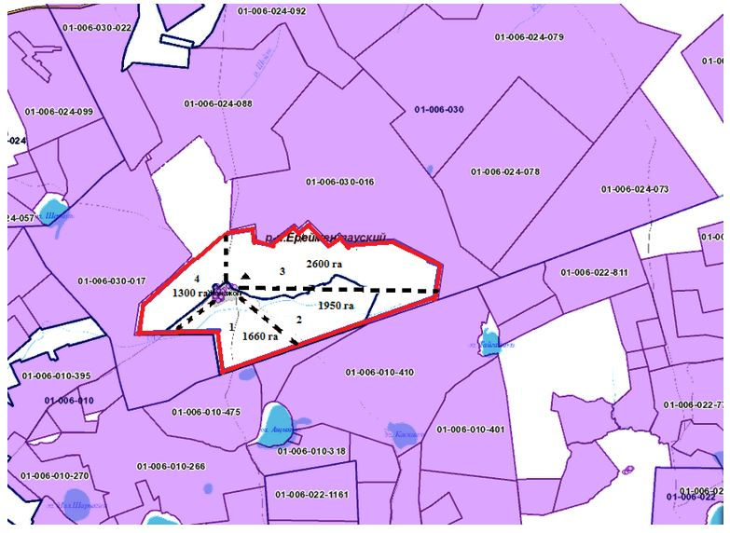

**Торғай ауылының су көздеріне жайылым пайдаланушылардың қол жеткізу схемасы**

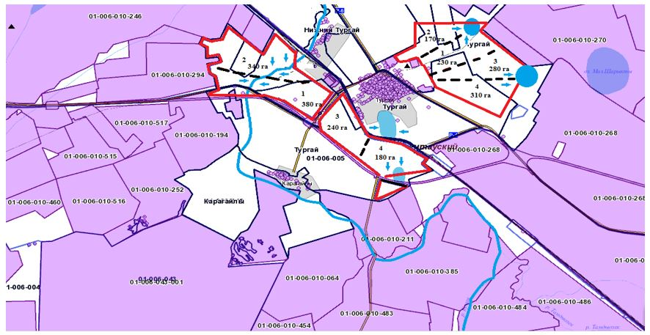

**Томенгі Торғай ауылының су көздеріне жайылым пайдаланушылардың қол жеткізу схемасы**

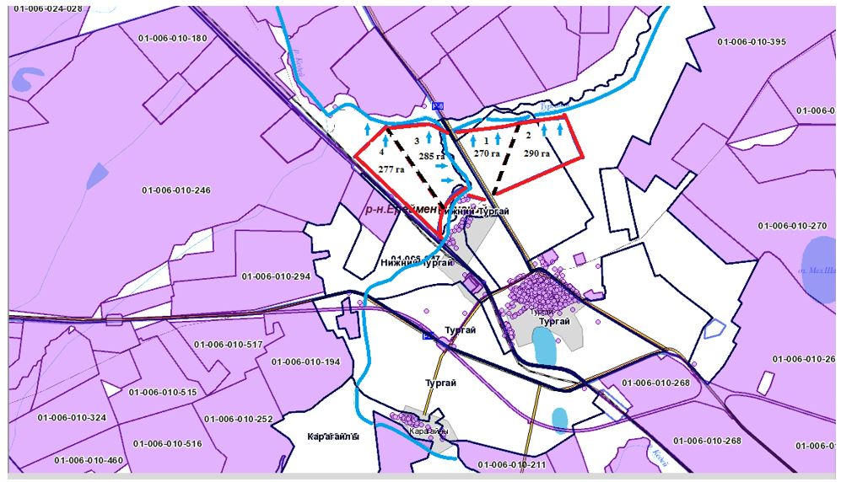

**Қарағайлы ауылының су көздеріне жайылым пайдаланушылардың қол жеткізу схемасы**

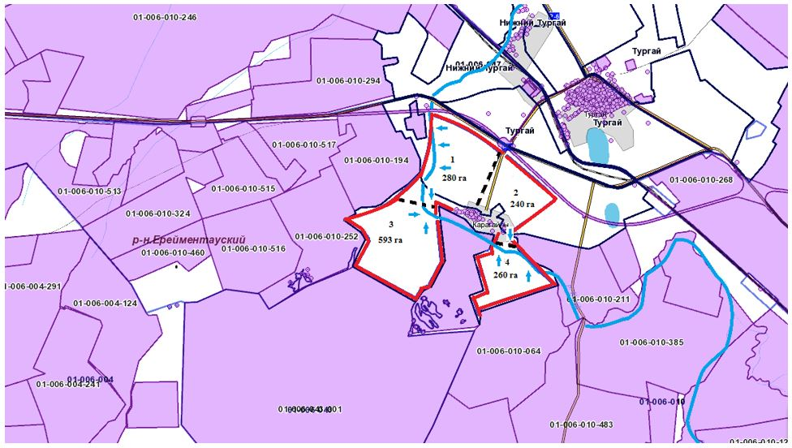

**Балықты ауылының су көздеріне жайылым пайдаланушылардың қол жеткізу схемасы**

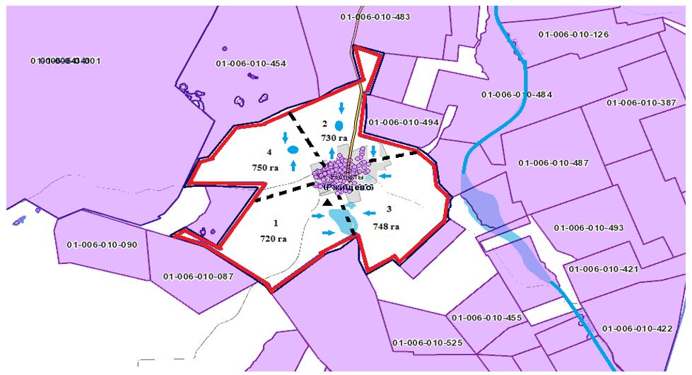

**Жаңа жол ауылының су көздеріне жайылым пайдаланушылардың қол жеткізу схемасы**

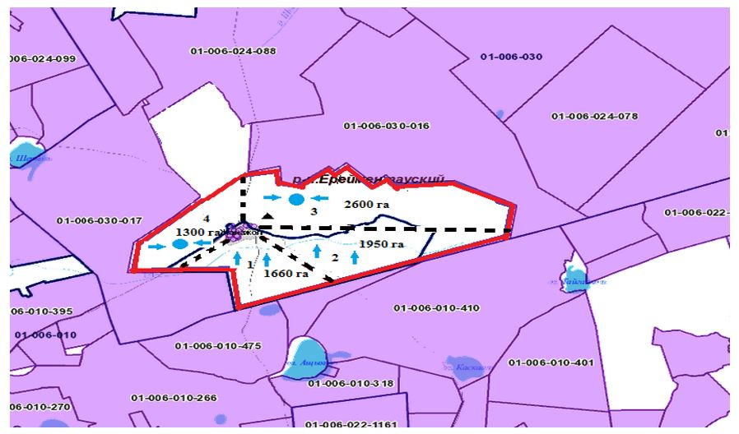

**Торғай ауылында жайылымы жоқ жеке және (немесе) заңды тұлғалардың ауыл шаруашылығы жануарларының мал басын орналастыру үшін жайылымдарды қайта бөлу және оны берілетін жайылымдарға ауыстыру схемасы**

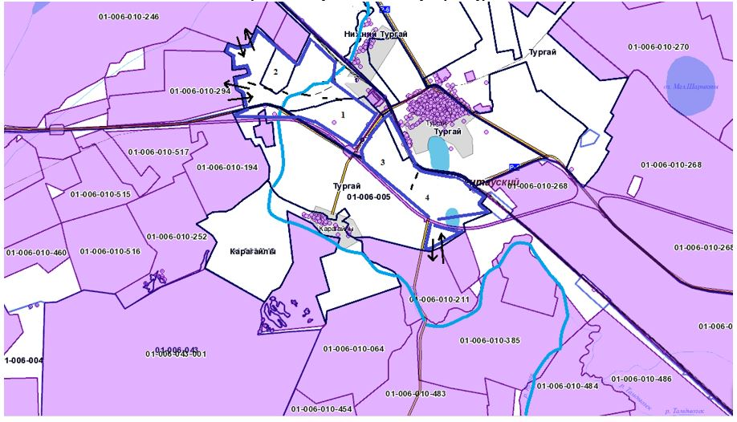

**Төменгі Торғай ауылында жайылымы жоқ жеке және (немесе) заңды тұлғалардың ауыл шаруашылығы жануарларының мал басын орналастыру үшін жайылымдарды қайта бөлу және оны берілетін жайылымдарға ауыстыру схемасы**

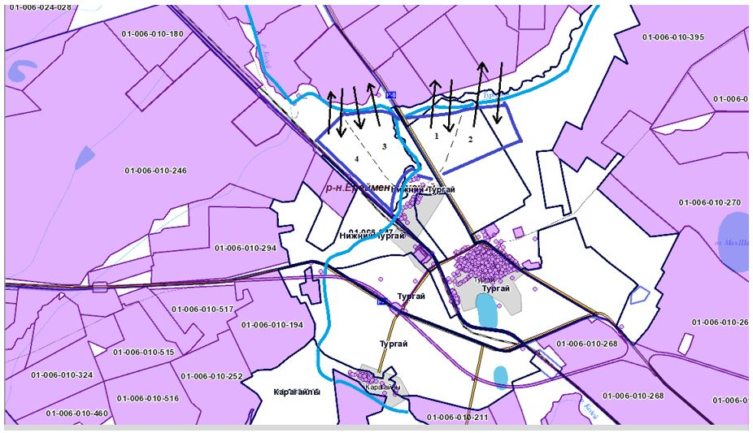

**Қарағайлы ауылында жайылымы жоқ жеке және (немесе) заңды тұлғалардың ауыл шаруашылығы жануарларының мал басын орналастыру үшін жайылымдарды қайта бөлу және оны берілетін жайылымдарға ауыстыру схемасы**

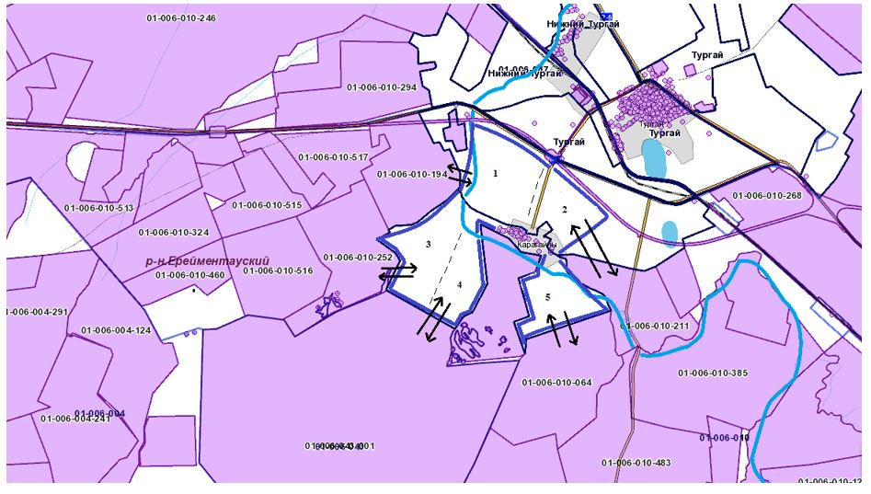

**Балықты ауылында жайылымы жоқ жеке және (немесе) заңды тұлғалардың ауыл шаруашылығы жануарларының мал басын орналастыру үшін жайылымдарды қайта бөлу және оны берілетін жайылымдарға ауыстыру схемасы**

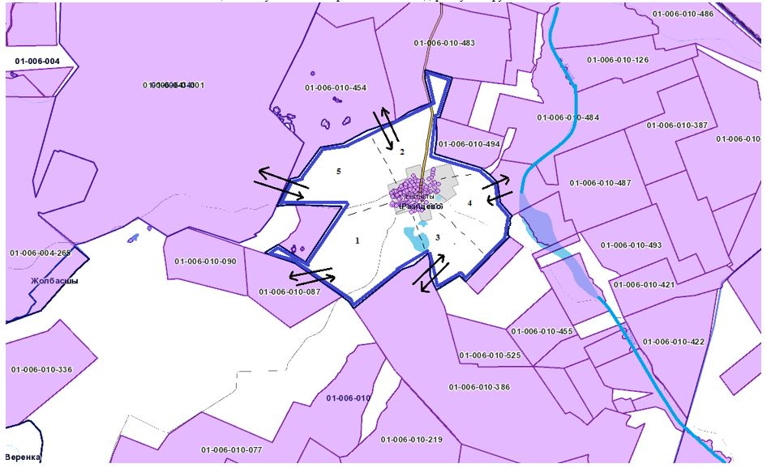

**Жаңа жол ауылында жайылымы жоқ жеке және (немесе) заңды тұлғалардың ауыл шаруашылығы жануарларының мал басын орналастыру үшін жайылымдарды қайта бөлу және оны берілетін жайылымдарға ауыстыру схемасы**

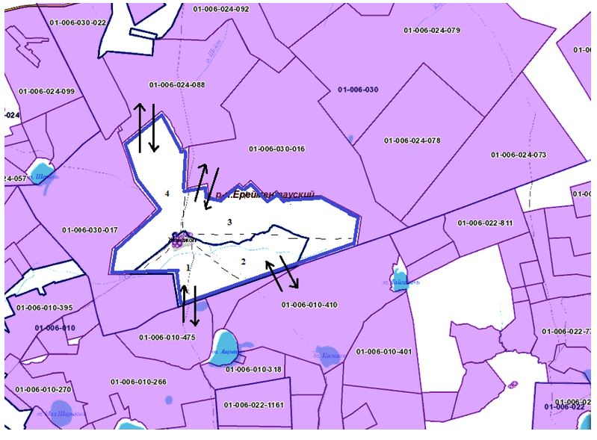

**Торғай ауылында орналасқан жайылымдармен қамтамасыз етілмеген жеке және (немесе) заңды тұлғалардың ауыл шаруашылығы жануарларының мал басын шалғайдағы жайылымдарға орналастыру схемасы**

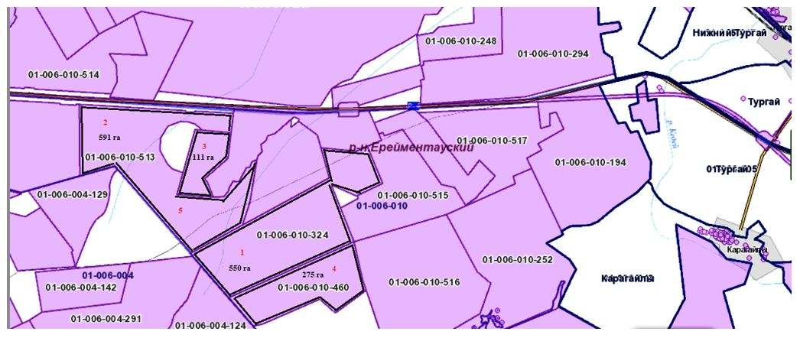

**Төменгі Торғай ауылында орналасқан жайылымдармен қамтамасыз етілмеген жеке және (немесе) заңды тұлғалардың ауыл шаруашылығы жануарларының мал басын шалғайдағы жайылымдарға орналастыру схемасы**

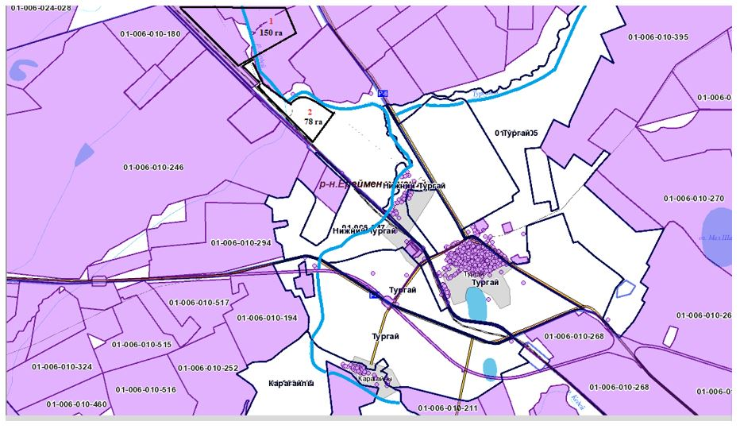

**Қарағайлы ауылында орналасқан жайылымдармен қамтамасыз етілмеген жеке және (немесе) заңды тұлғалардың ауыл шаруашылығы жануарларының мал басын шалғайдағы жайылымдарға орналастыру схемасы**

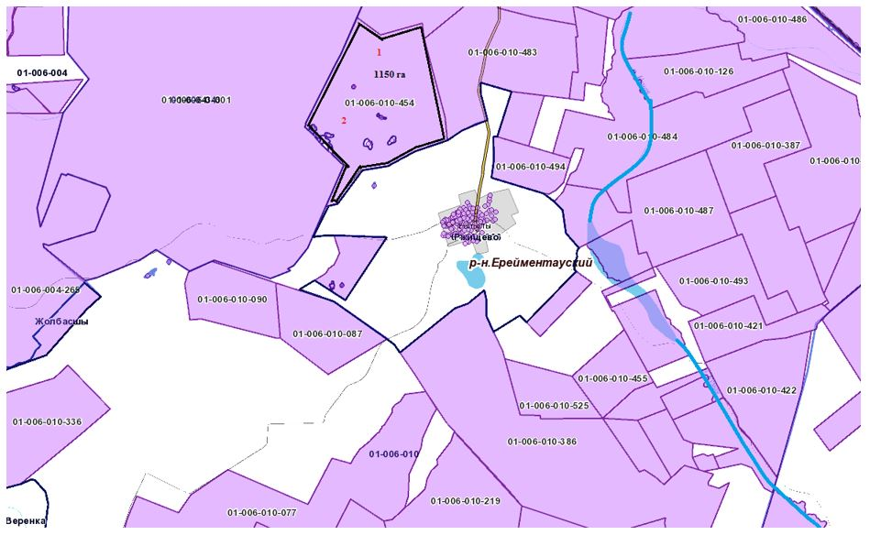

**Балыкты ауылында орналасқан жайылымдармен қамтамасыз етілмеген жеке және (немесе) заңды тұлғалардың ауыл шаруашылығы жануарларының мал басын шалғайдағы жайылымдарға орналастыру схемасы**

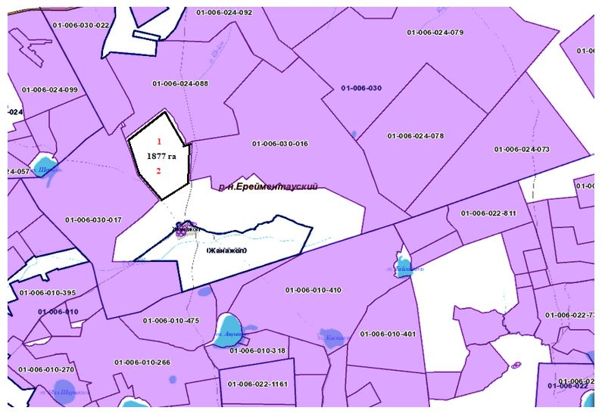

**Жаңа жол ауылында орналасқан жайылымдармен қамтамасыз етілмеген жеке және (немесе) заңды тұлғалардың ауыл шаруашылығы жануарларының мал басын шалғайдағы жайылымдарға орналастыру схемасы**

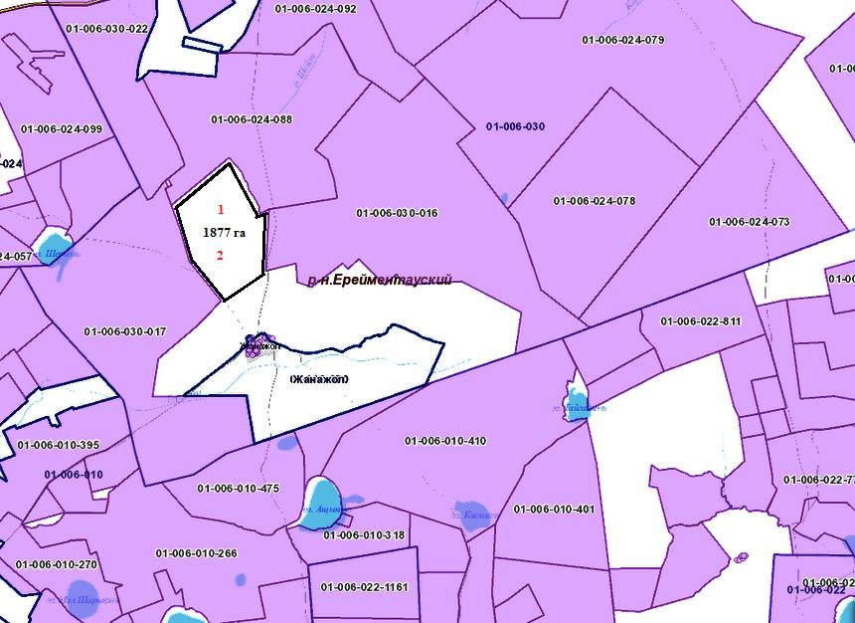

**Ауыл шаруашылығы жануарларын жаю мен жылжытудың маусымдық маршруттарын белгілейтін жайылымдарды пайдалану жөніндегі күнтізбелік кесте**

|  |  |  |  |  |  |
| --- | --- | --- | --- | --- | --- |
| № | Ауыл атауы | 2021 жылғы қаламдар саны | | | |
| 1 | 2 | 3 | 4 |
| 1 | Торғай | КЖМ | ЖМ | ЖКМ | ДҚ |
| 2 | Төменгі Торғай | КЖМ | ЖМ | ЖКМ | ДҚ |
| 3 | Қарағайлы | КЖМ | ЖМ | ЖКМ | ДҚ |
| 4 | Балықты | КЖМ | ЖМ | ЖКМ | ДҚ |
| 5 | Жаңа жол | КЖМ | ЖМ | ЖКМ | ДҚ |

**Торғай ауылдық округіндегі мал айдау сызбасы**

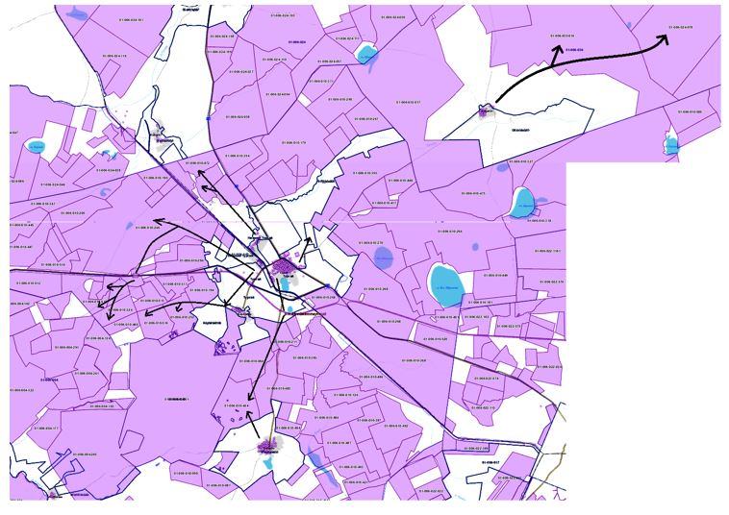

|  |  |  |  |
| --- | --- | --- | --- |
| Кадастырлық нөмер | Ауыл шаруашылық кәсіпорын | Участок кқлемі, га | барлығы |
| Торғай | | | |
| 01-006-010-266,  267, 268, 269, 270, 271, 371, 372, 348, 410, 451, 475. | ЖШС "Торгай" | 22821,1 га | 22821,1 га |
| 01-006-010-413 | ЖШС "Соколинки и К" | 380 га | 380 га |
| 01-006-010-394, 395 | ЖШС "Жана Жол - А" | 2740 | 2740 |
| 01-006-010-181, 297, 312, 449 | ШҚ "Бейербах" Баэрбах Владимир Иванович | 1943 га | 1943 га |
| 01-006-010-414 | ШҚ "Ташенов" Ташенов Тлеубай Сансызбаевич | 1800 га | 1800 га |
| 01-006-010-424 | ЖШС "Эмир-Мерген" | 380 га | 380 га |
| 01-006-010-181, 297, 312, 449, 521 | ШҚ "Дуйсенбай" Абденов Кенжебек Дюсембаевич | 2950,4 га | 2950,4 га |
| Төменгі Торғай | | | |
| 01-006-010-179, 180, 317, 318 | ЖШС " Satal-2017" | 3826 га | 3826 га |
| 01-006-010-472 | ШҚ "Өріс", глава Еламанов Елдар Абайұлы | 393 га | 635,6 га |
| 01-006-010-473 | 242,6 га |
| 01-006-010-417 | ШҚ "Аубакиров К-17" Аубакиров Канат Канжигалиевич | 400 га | 400 га |
| 01-006-010-032 | ШҚ "Мухамед-жан" Бекмагамбетов Жанат Сатаевич | 100 га | 238 га |
| 01-006-010-041 | 138 га |
| 01-006-010-518 | ШҚ Сыздыков Мереке Ельтаевич | 190,7 га | 190,7 га |
| 01-006-010-408 | ЖШС "СЕЗИМ-ЕР" | 380 га | 720 га |
| 01-006-010-421 | 340 га |
| 01-006-010-346 | ЖШС "Стаханово-Агро" | 380 га | 380 га |
| 01-006-010-176 | ЖШС "МАЙЛЫБАЙ-2020" | 71 га | 632 га |
| 01-006-010-188 | 181 га |
| 01-006-010-423 | 380 га |
| 01-006-010-519 | ЖШС "Кәусар-Т" | 710,8 га | 710,8 га |
| Қарағайлы | | | |
| 01-006-010-205 | ШҚ "Карлыгаш" Дюсенов Ербол Кусаинович | 500 га | 1820 га |
| 01-006-010-211 | 500 га |
| 01-006-010-064 | 820 га |
| 01-006-010-248,249, 250 | ОДЗ 21 гр (Казбекова Б.Ш и др) | 888,6 га | 888,6 га |
| 01-006-010-202 | ШҚ "Бекулан" Ахметов М.Д. | 167 га | 1066 га |
| 01-006-010-512 | 899 га |
| 01-006-010-324 | ОДЗ 10 гр (Кульбаев С.Н. И др) | 550 га | 550 га |
| 01-006-010-460 | АОК "Қарағайлы" | 275 га | 864,1 га |
| 01-006-010-516 | 589,1 га |
| 01-006-010-513 | АОД "Торғай" | 591,8 га | 591,8 га |
| 01-006-010-291 | ОДЗ Литвиновы | 273 га | 273 га |
| 01-006-010-282 | ОДЗ 2 гр (Тахановы О.А.) | 111 га | 111 га |
| 01-006-010-515 | ЖШС "Айару-М" | 341,5 га | 672,4 га |
| 01-006-010-517 | 330,9 га |
| Балыкты | | | |
| 01-006-010-415 | ШҚ "Карлыгаш" Дюсенов Ербол Кусаинович | 170 га | 170 га |
| 01-006-010-483 | ЖШС "Aq shoqy" | 1076,3 га | 4878 га |
| 01-006-010-484 | 1698,7 га |
| 01-006-010-487 | 876,8 га |
| 01-006-010-489 | 274 га |
| 01-006-010-486 | 824,2 га |
| 01-006-010-488 | 128 га |
| 01-006-010-494 | ЖШС "ABC-АГРО" | 234,4 га | 1793,3 га |
| 01-006-010-493 | 479,1 га |
| 01-006-010-492 | 1079,8 га |
| 01-006-010-456 | ШҚ "Глория" Рыбалко Сергей Васильевич | 111 га | 111 га |
| 01-006-010-199, 385, 386, 387, 388, 389 | ЖШС "Соколинки 100" Шахпутов Серик Мухамеджанович | 4717 га | 4717 га |
| 01-006-010-454 | ШҚ "Есим" Есимов Каиргельды Амантаевич | 1150 га | 1150 га |
| 01-006-010-367 | ШҚ Жасаров Жаксылык Каудырович | 150 га | 150 га |
| 01-006-010-471 | СПК "Ортау" | 167 га | 500 га |
| 01-006-010-470 | 333 га |
| 01-006-010-438 | ШҚ "Рахим" Камбалов Газис Тауекелович | 140 га | 140 га |
| 01-006-010-455 | ШҚ "Роман" Косяк Евгений Николаевич | 277 га | 277 га |
| 01-006-010-440 | ШҚ "Айдархан" Тлеубердинов Айдархан Кабылдинович | 153 га | 153 га |
| 01-006-010-422 | ШҚ "Каржасбаев" Каржасбаев Мурат Кабылшарипович | 629 га | 629 га |
| 01-006-010-126 | ШҚ "Кумая" Ульбашев Виктор Сергеевич | 435 га | 535 га |
| 01-006-010-360 | 100 га |
| Жаңа жол | | | |
| 01-006-010-394, 395 | ЖШС "Жана Жол - А" | 2740 га | 2740 га |
| 01-006-010-327 | ШҚ "Айдархан" Тлеубердинов Айдархан Кабылдинович | 612 га | 1500 га |
| 01-006-010-328 | 32 га |
| 01-006-010-329 | 856 га |
| 01-006-010-448 | ШҚ Бидалов Ержан Токенович | 420 га | 420 га |
| 01-006-010-355 | ШҚ Ныгметов Сарсенбай Кенесович | 300 га | 300 га |

      Аббревиатуралардың толық жазылуы:

      КЖМ – көктем-жаз маусымы;

      ЖМ – жазғы маусым;

      ЖКМ – жазғы-күзгі маусым;

      ДҚ – демалушы қамал.

      ШҚ –шаруа қожалығы;

      ШФҚ – шаруа фермер қожалығы;

      ЖШС – жауапкершілігі шектеулі серіктестік;

      АШӨК – ауыл шаруашылығы өндірістік кооперативі;

      ЖЖП – жалпы жер пайдаланушылар;

      ІҚМ – ірі қара мал;

      ҰММ – ұсақ мүйізді мал;

      га – гектар.

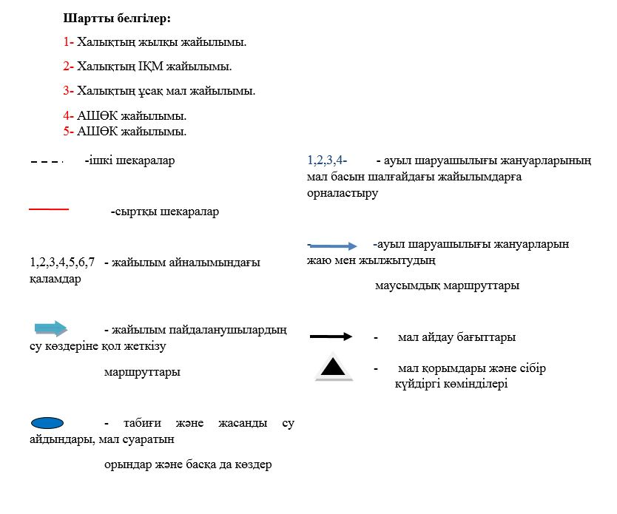

© 2012. Қазақстан Республикасы Әділет министрлігінің «Қазақстан Республикасының Заңнама және құқықтық ақпарат институты» ШЖҚ РМК